2024年二级物资集中采购34大类安装配线材料（JC2024-WⅡ-34-03包）（项目名称）

投 标 文 件

编号：LHZB1-2024-WJ178
包别号：JC2024-WⅡ-34-03包

招标人：辽河石油勘探局有限公司物资分公司
投标单位：廊坊青松通信器材有限公司（公章）
联系人：胡营营
联系电话：13833650866
传真：/
电子邮箱：langzityf@163.com
地址：河北省廊坊市文安县史各庄镇新桥南头西
编制日期：2024年7月19日

目录
1 资格证明文件 3
1.1 投标函 3
1.2 法定代表人身份证明 4
1.3 企业营业执照 5
1.4 资格声明 6
1.5 投标人资格要求响应 7
1.5.1 独立法人资格 7
1.5.2 未被集团公司、油田公司列入供应商黑名单 8
1.5.3 代理商授权函 9
1.5.4 情况通报 11
1.5.5 良好的企业信誉证明 12
1.5.6 国家企业信用信息公示系统-未列入严重违法失信企业名单 44
1.5.7 信用中国-未列入失信被执行人 45
1.5.8 中国裁判文书网-无行贿犯罪 47
1.5.9 失信信息 48
1.5.10 保证金缴纳证明 49
2 技术投标文件 50
2.1 投标产品的执行标准 50
2.2 技术条款响应/偏离表 51
2.3 附件1-3：技术关键条款 52
3 商务投标文件 53
3.1 商务条款响应/偏离表 53
3.2 法律纠纷情况 54
3.3 投标人告知承诺函 55
3.4 机密信息接受承诺函 57
3.5 商务评分细则响应 60
3.5.1 资负债率74.71% 60
3.5.2 产品质量及售后服务 61
3.6 不存在其他情形 63
3.7 合规承诺书 65
3.8 投标人自律守则 66
3.9 附件1-2：商务关键条款响应 67
3.10 附件1-4：其他条款响应 69

资格证明文件

投标函
投 标 函
致：（辽河石油勘探局有限公司物资分公司）
根据贵方（2024年二级物资集中采购34大类安装配线材料（JC2024-WⅡ-34-03包））项目招标采购产品及服务的（LHZB1-2024-WJ178）招标文件，授权人代表投标人（廊坊青松通信器材有限公司）提交下述文件：
1. 资格证明文件
2. 技术投标文件
3. 商务投标文件
4. 其它按招标文件投标人须知和技术规格要求提供的有关文件
在此，签字代表宣布同意如下：
1. 所附投标价格表中规定的应提交和交付的产品共 131 项，投标报价详见价格文件附件投标报价表。
2. 投标人将按招标文件的规定履行合同责任和义务。
3. 投标人已详细审查全部招标文件，包括（补遗文件）（如果有的话）。我们完全理解并同意放弃对这方面有不明及误解的权力。
4. 本投标有效期为自投标截止日起 90 个 日历日。
5. 已缴纳本包别投标保证金 贰 万元，同意投标人须知中关于不退还投标保证金的规定。
6. 交货时间：按指定时间(分批)送达
7. 交货地点：物资公司各储运公司、区域物资供应中心（合同中约定的其他地点，其范围不超出辽河油田区域）
8. 投标人同意提供按照贵方可能要求的与其投标有关的一切数据或资料。完全理解贵方不一定接受最低价的投标。
9. 我方承诺一旦我方中标，将按照招标公告要求支付本项目招标代理服务费。
10.与本投标有关的一切正式信函请寄：

地址_河北省廊坊市文安县史各庄镇新桥南头西_传真__/_
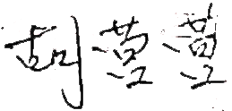
电话_13833650866_电子邮件_langzityf@163.com

投标人代表签字_____________________
投标人名称廊坊青松通信器材有限公司_
公章__廊坊青松通信器材有限公司_
日期__2024年7月19日___

法定代表人身份证明
法定代表人身份证明

（如以法定代表人身份投标用此表）

投标人名称：廊坊青松通信器材有限公司
姓名：胡营营 性别： 女 年龄： 35 职务： 总经理
系 廊坊青松通信器材有限公司 （投标人名称）的法定代表人。
特此证明。

附：法定代表人身份证复印件。

注：本身份证明需由投标人加盖单位公章。
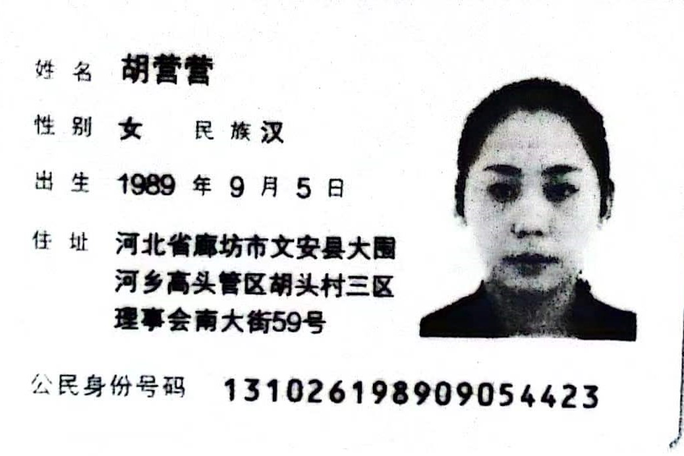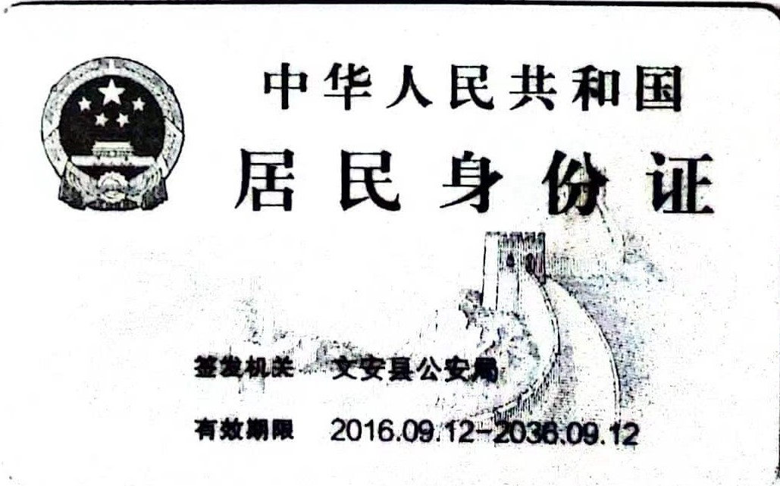

投标人：廊坊青松通信器材有限公司 （电子公章）
2024年7月19日

企业营业执照
非联合体投标
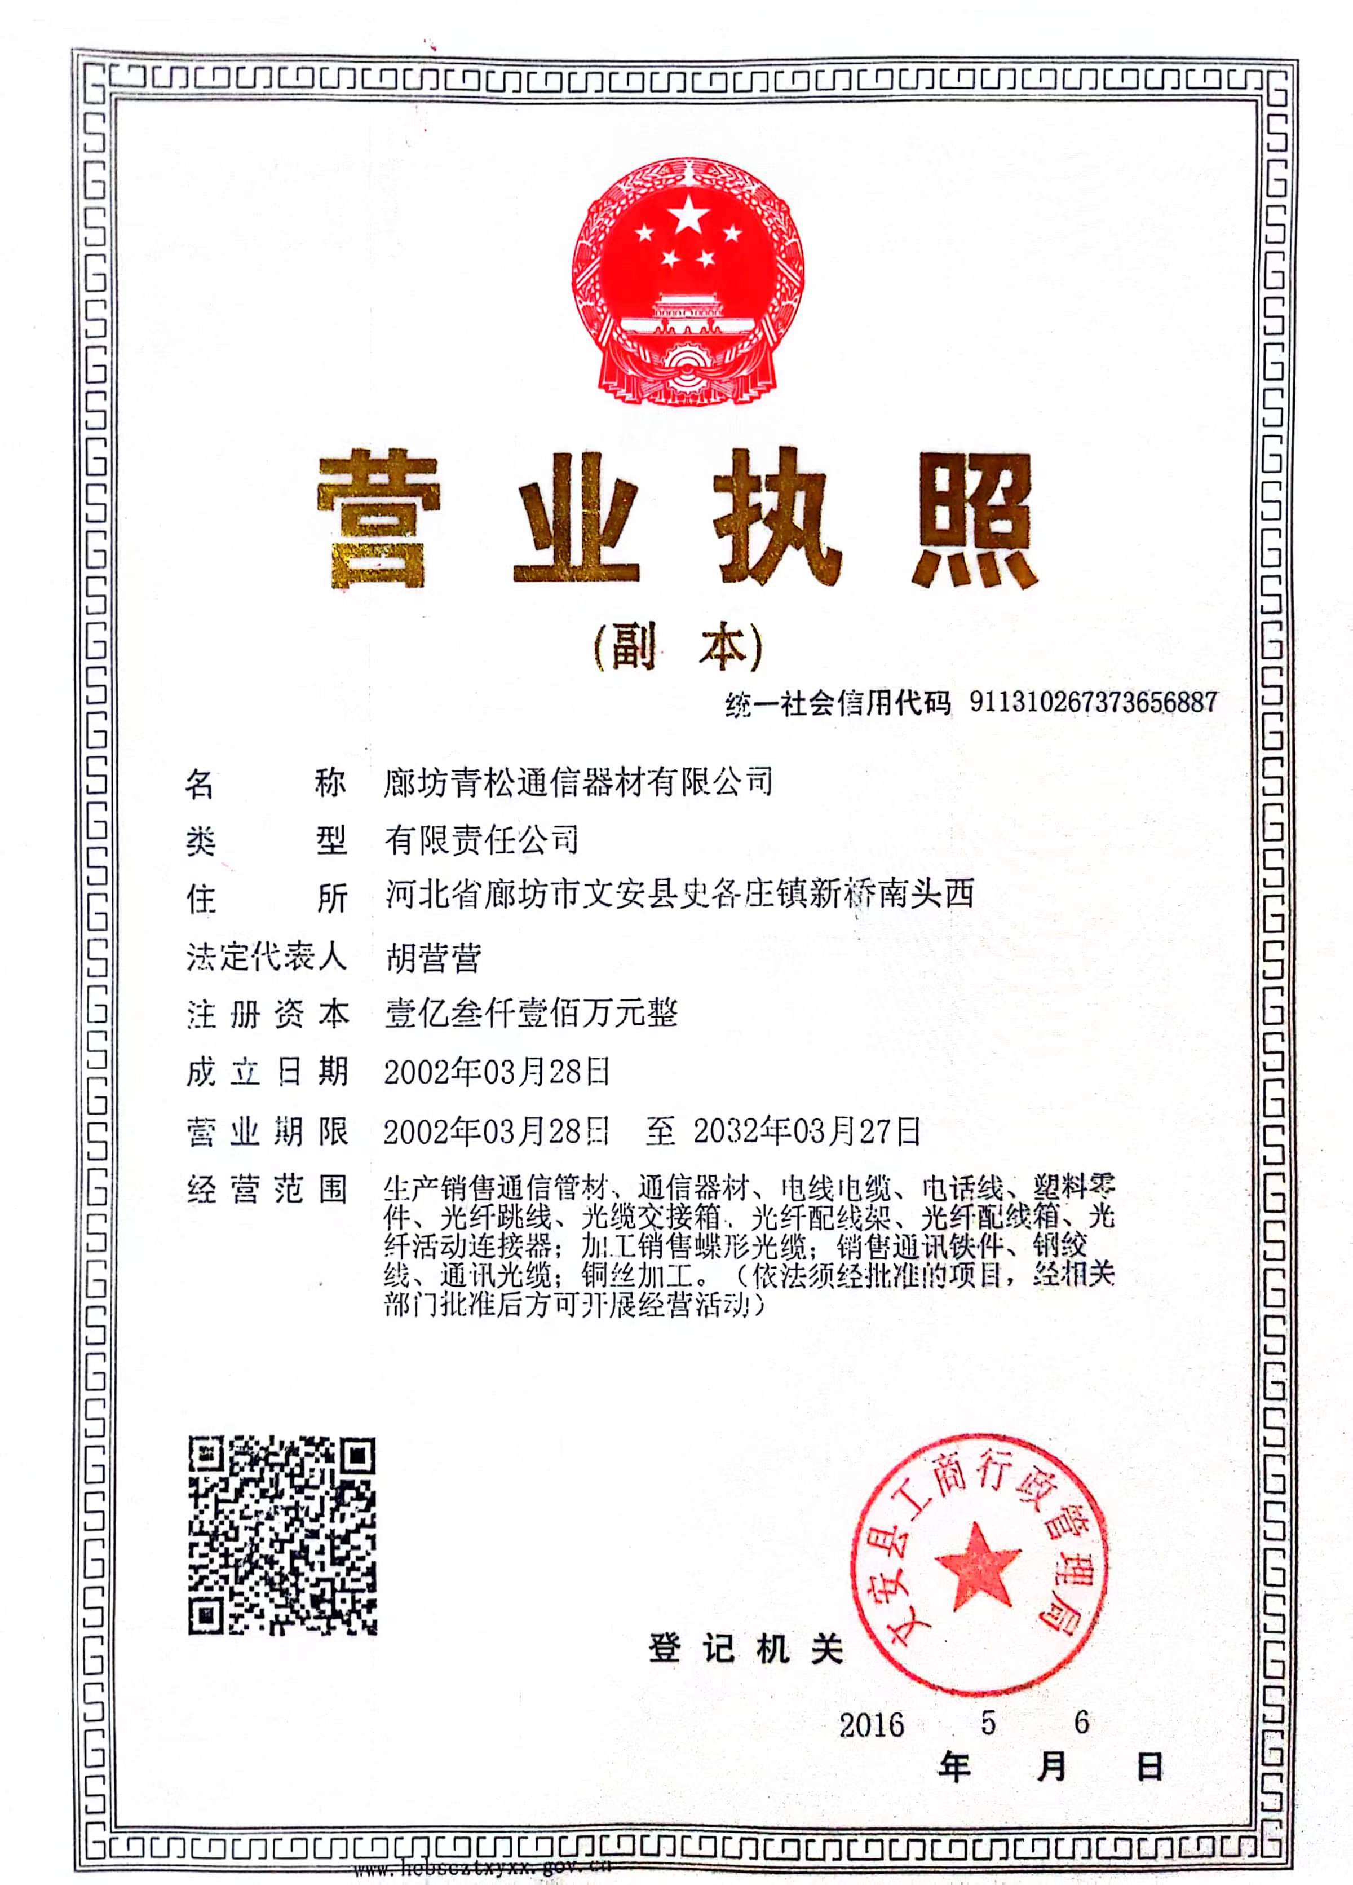

资格声明
资格声明
致：（辽河石油勘探局有限公司物资分公司）
为响应你方2024年7月1日的（招标公告编号：LHZB1-2024-WJ178招标公告，下述签字人愿参与投标，提供产品报价表中规定的 接线盒 86系列 明盒（报价表第一项产品名称）等 131项产品，提交下述文件并声明全部说明是真实的和正确的。
是否处于被责令停业、财产被接管、冻结、破产状态？
选择: 1、是 2、否 √

下述签字人在证书中证明本资格文件中的内容是真实的和正确的。

投标人名称（公章） 廊坊青松通信器材有限公司
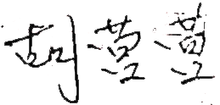
签字人姓名、职务（印刷字体）：胡营营、总经理
签字______________________

地址 河北省廊坊市文安县史各庄镇新桥南头西 邮编 065807
电话 13833650866 传真 /

投标人资格要求响应

独立法人资格
我公司是中华人民共和国境内注册的法人或其他组织，具有承担民事责任的能力。
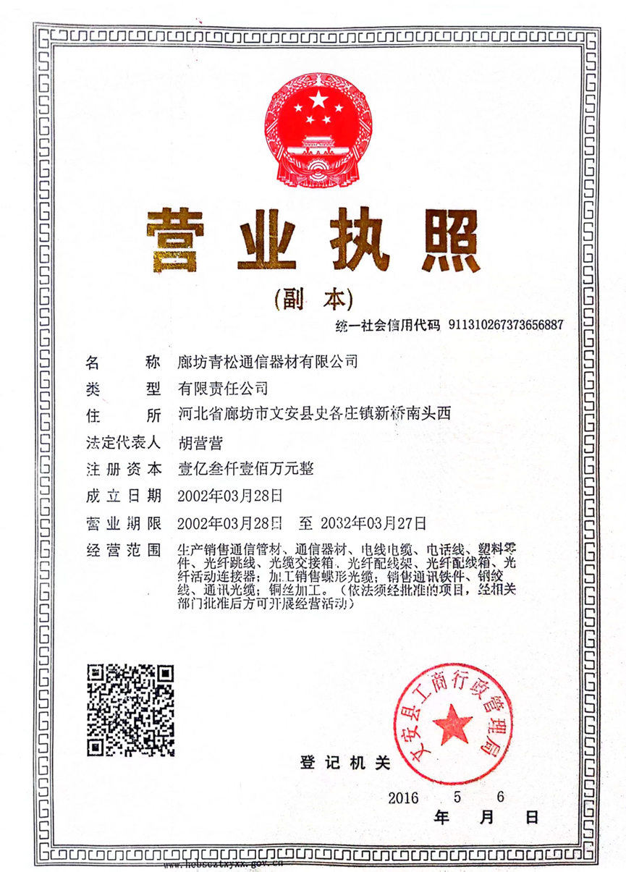

未被集团公司、油田公司列入供应商黑名单
致：辽河石油勘探局有限公司物资分公司
我公司未被集团公司、油田公司列入供应商黑名单；
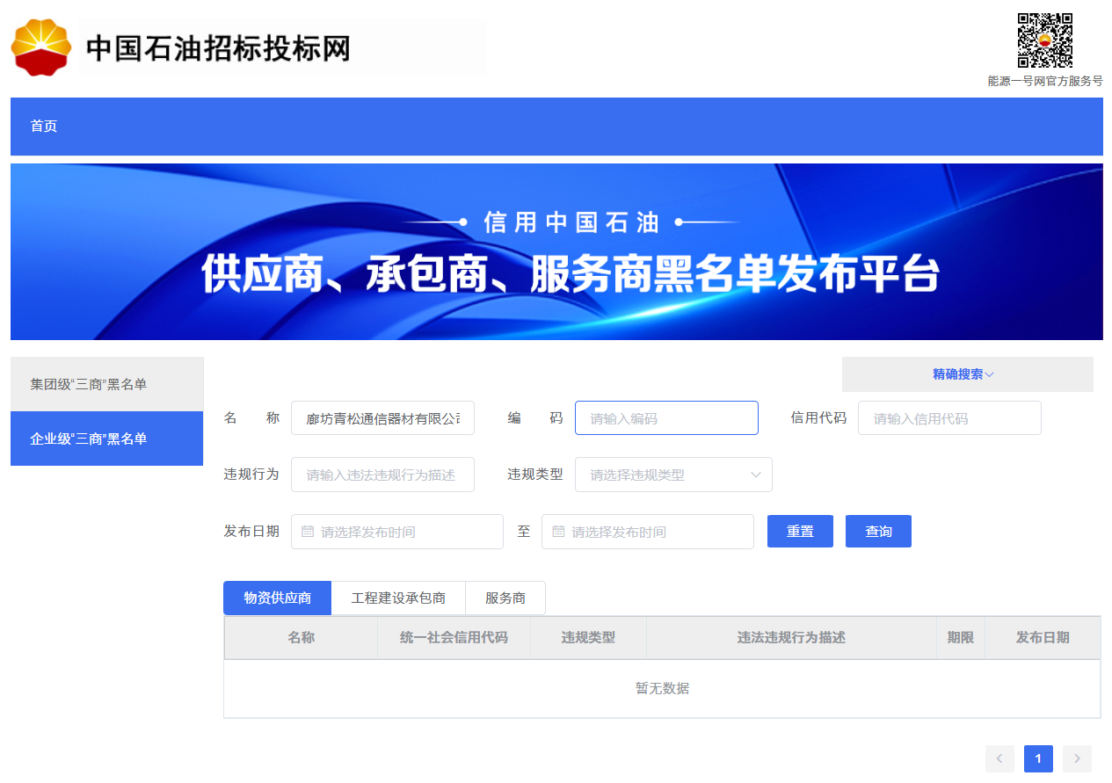
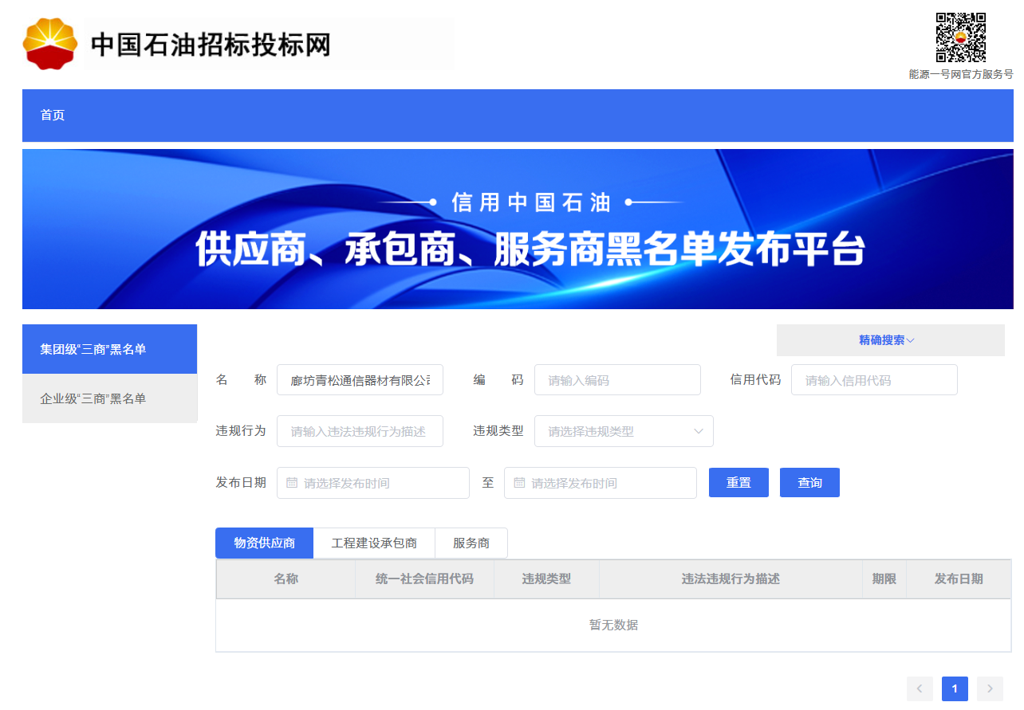

承诺单位： 廊坊青松通信器材有限公司
日期：2024年7月19日

代理商授权函
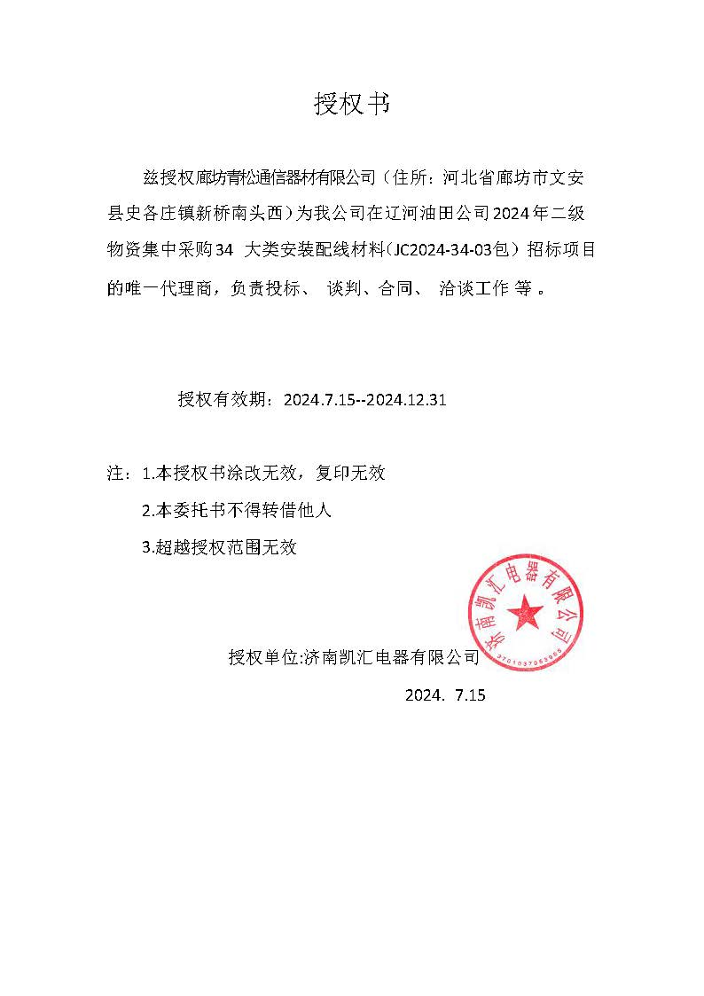
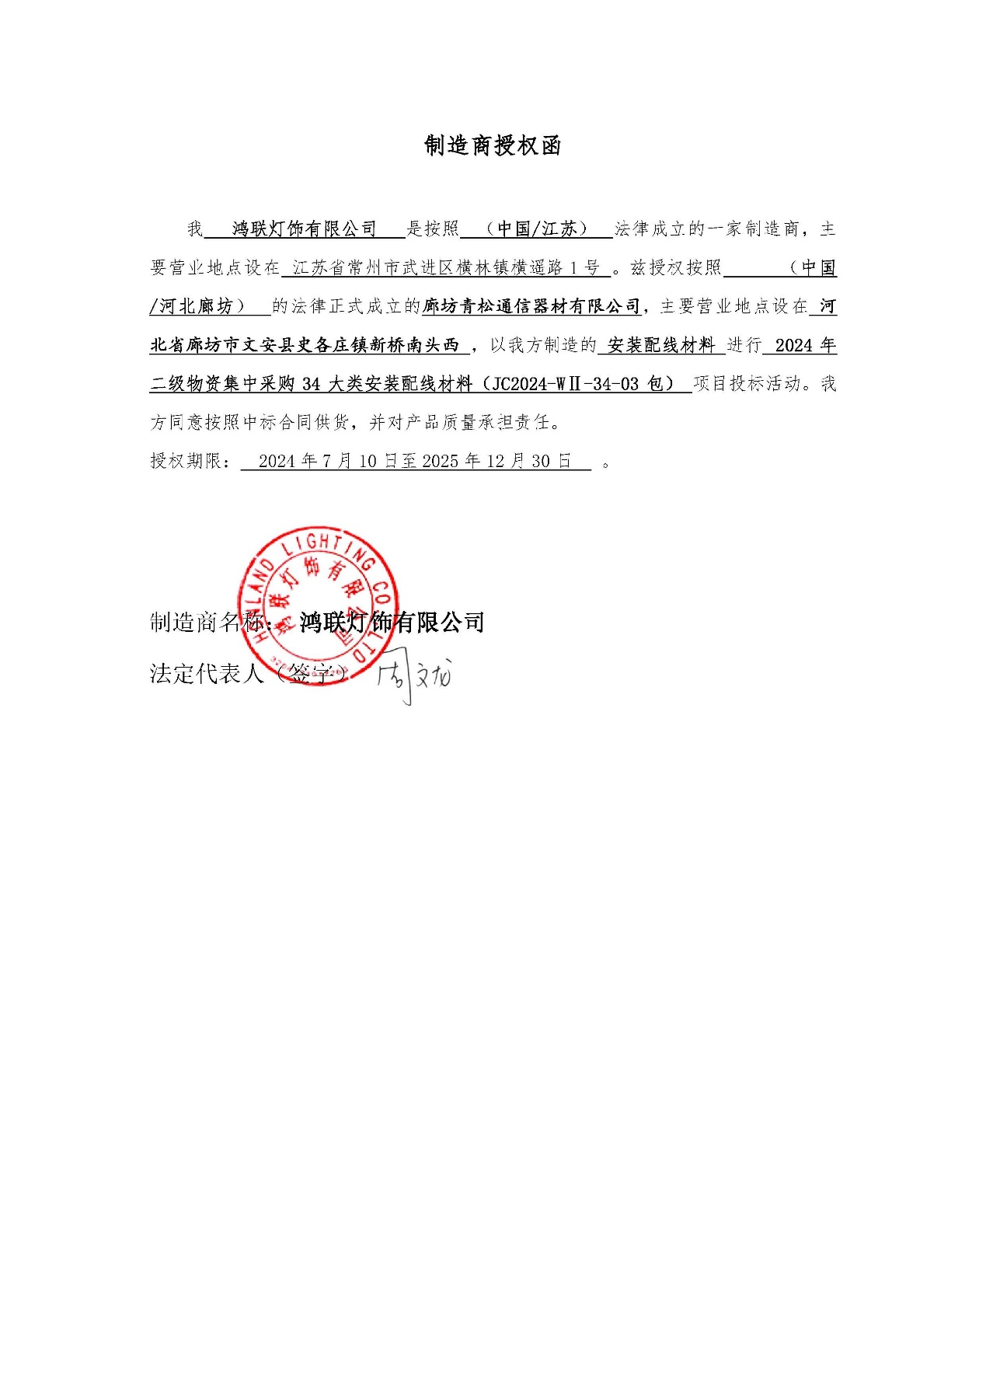

情况通报
致：辽河石油勘探局有限公司物资分公司

我公司未被集团公司、油田公司限制投标，或投标人投标产品在《中国石油天然气集团有限公司采购产品质量监督抽查情况通报》或《辽河油田公司产品质量监督抽查通报》中相关产品被暂停交易权限的（复查合格的除外）；

承诺单位： 廊坊青松通信器材有限公司
日期： 2024年7月19日

良好的企业信誉证明

企业信誉
我公司具有良好的企业信誉，
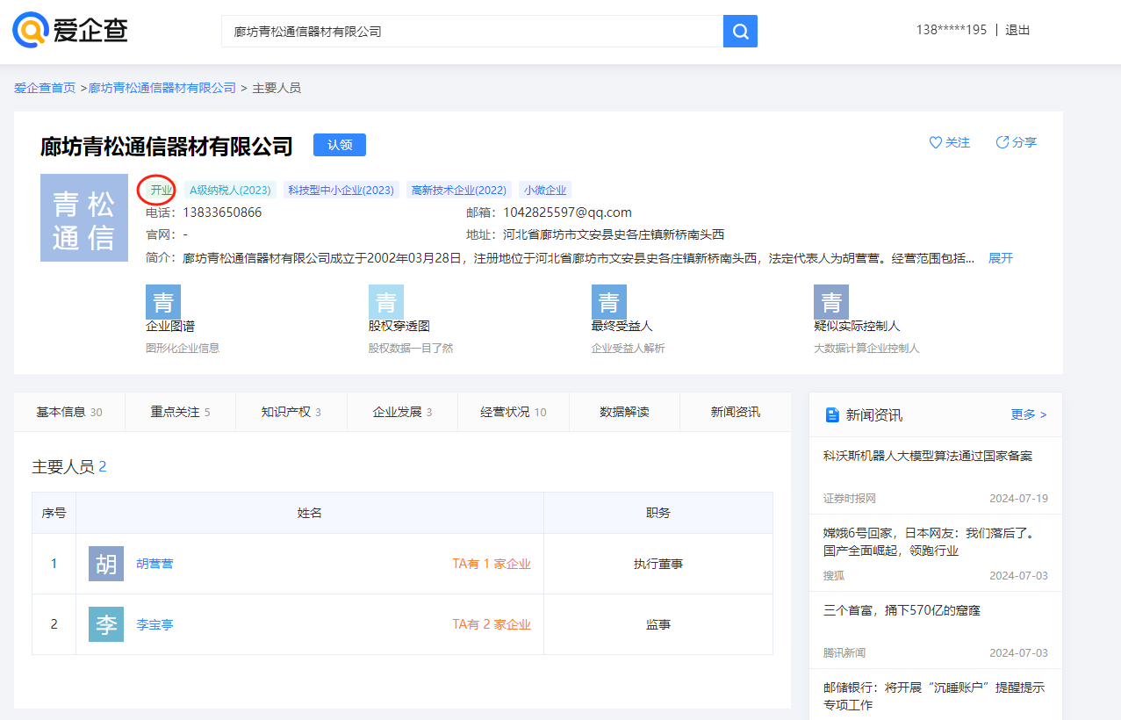

审计报告
我公司资产负债率为 74.71%。

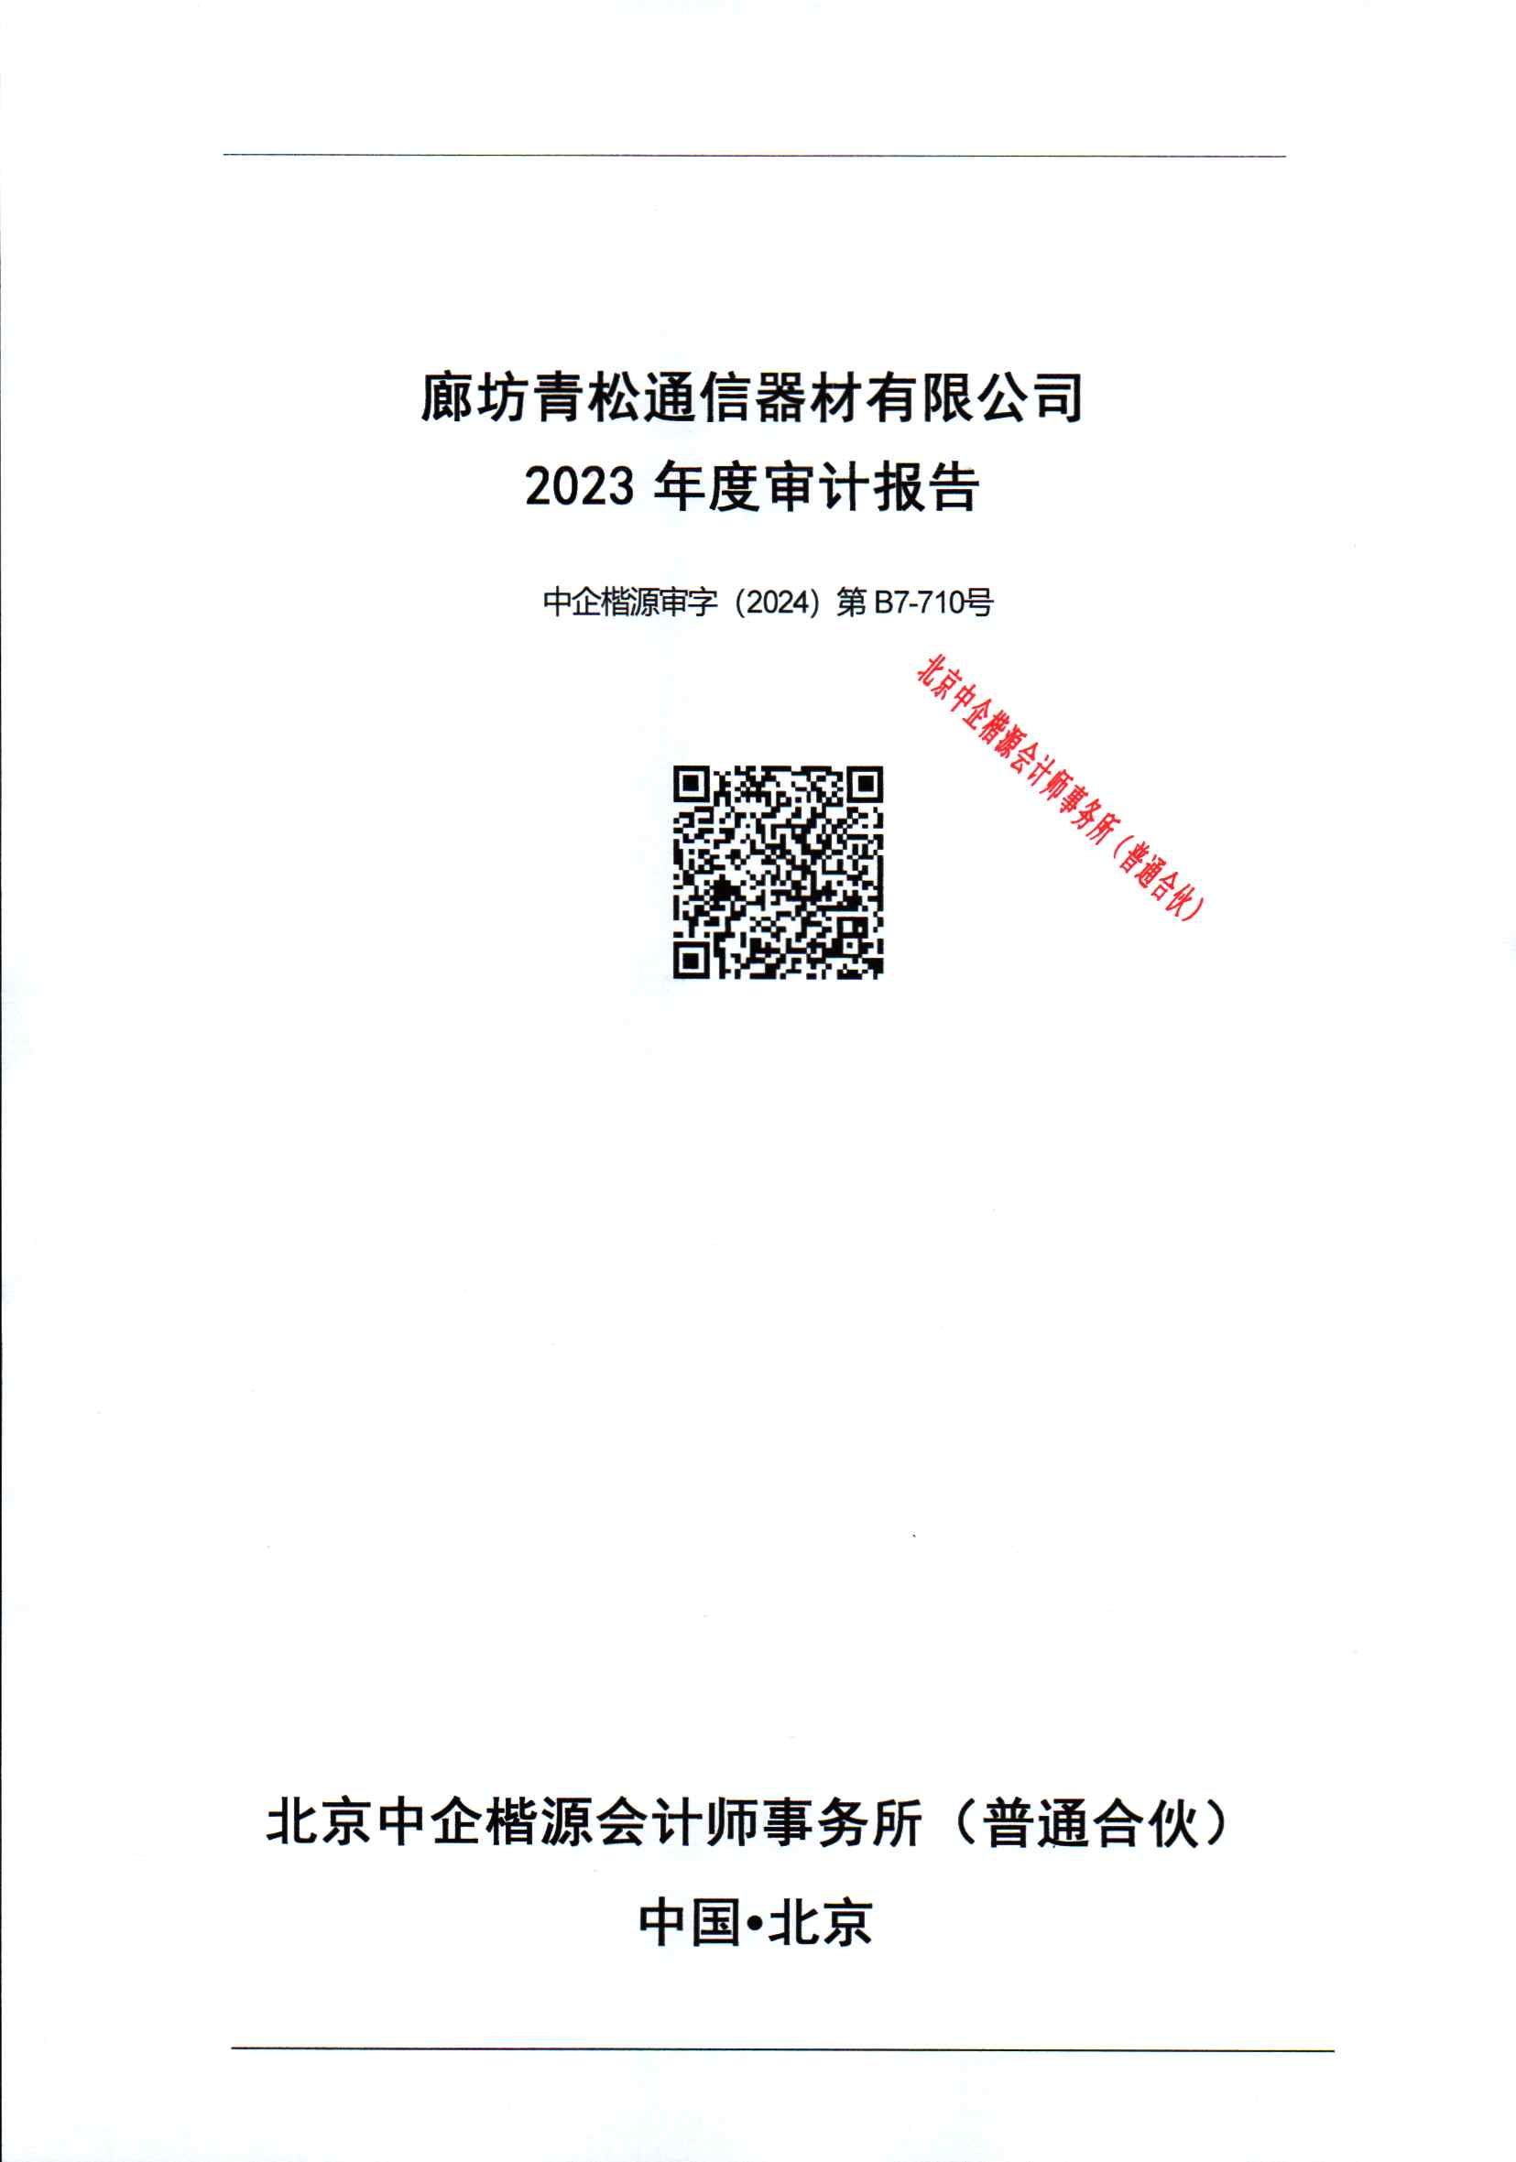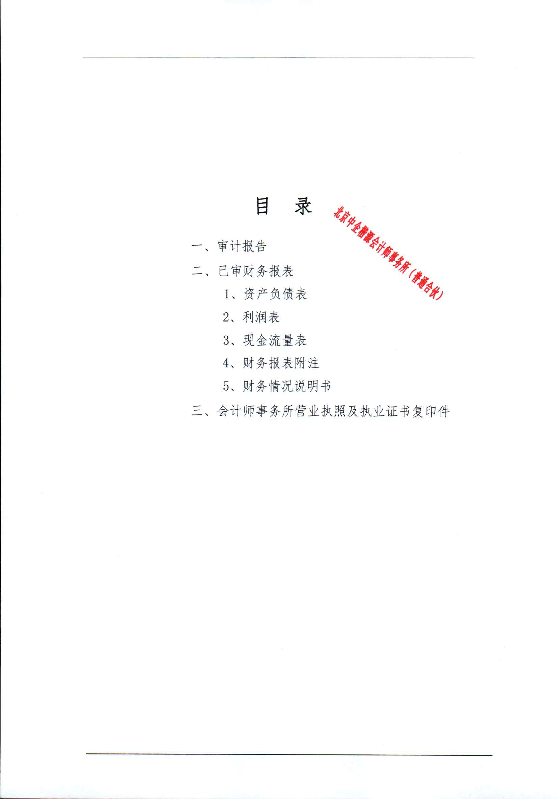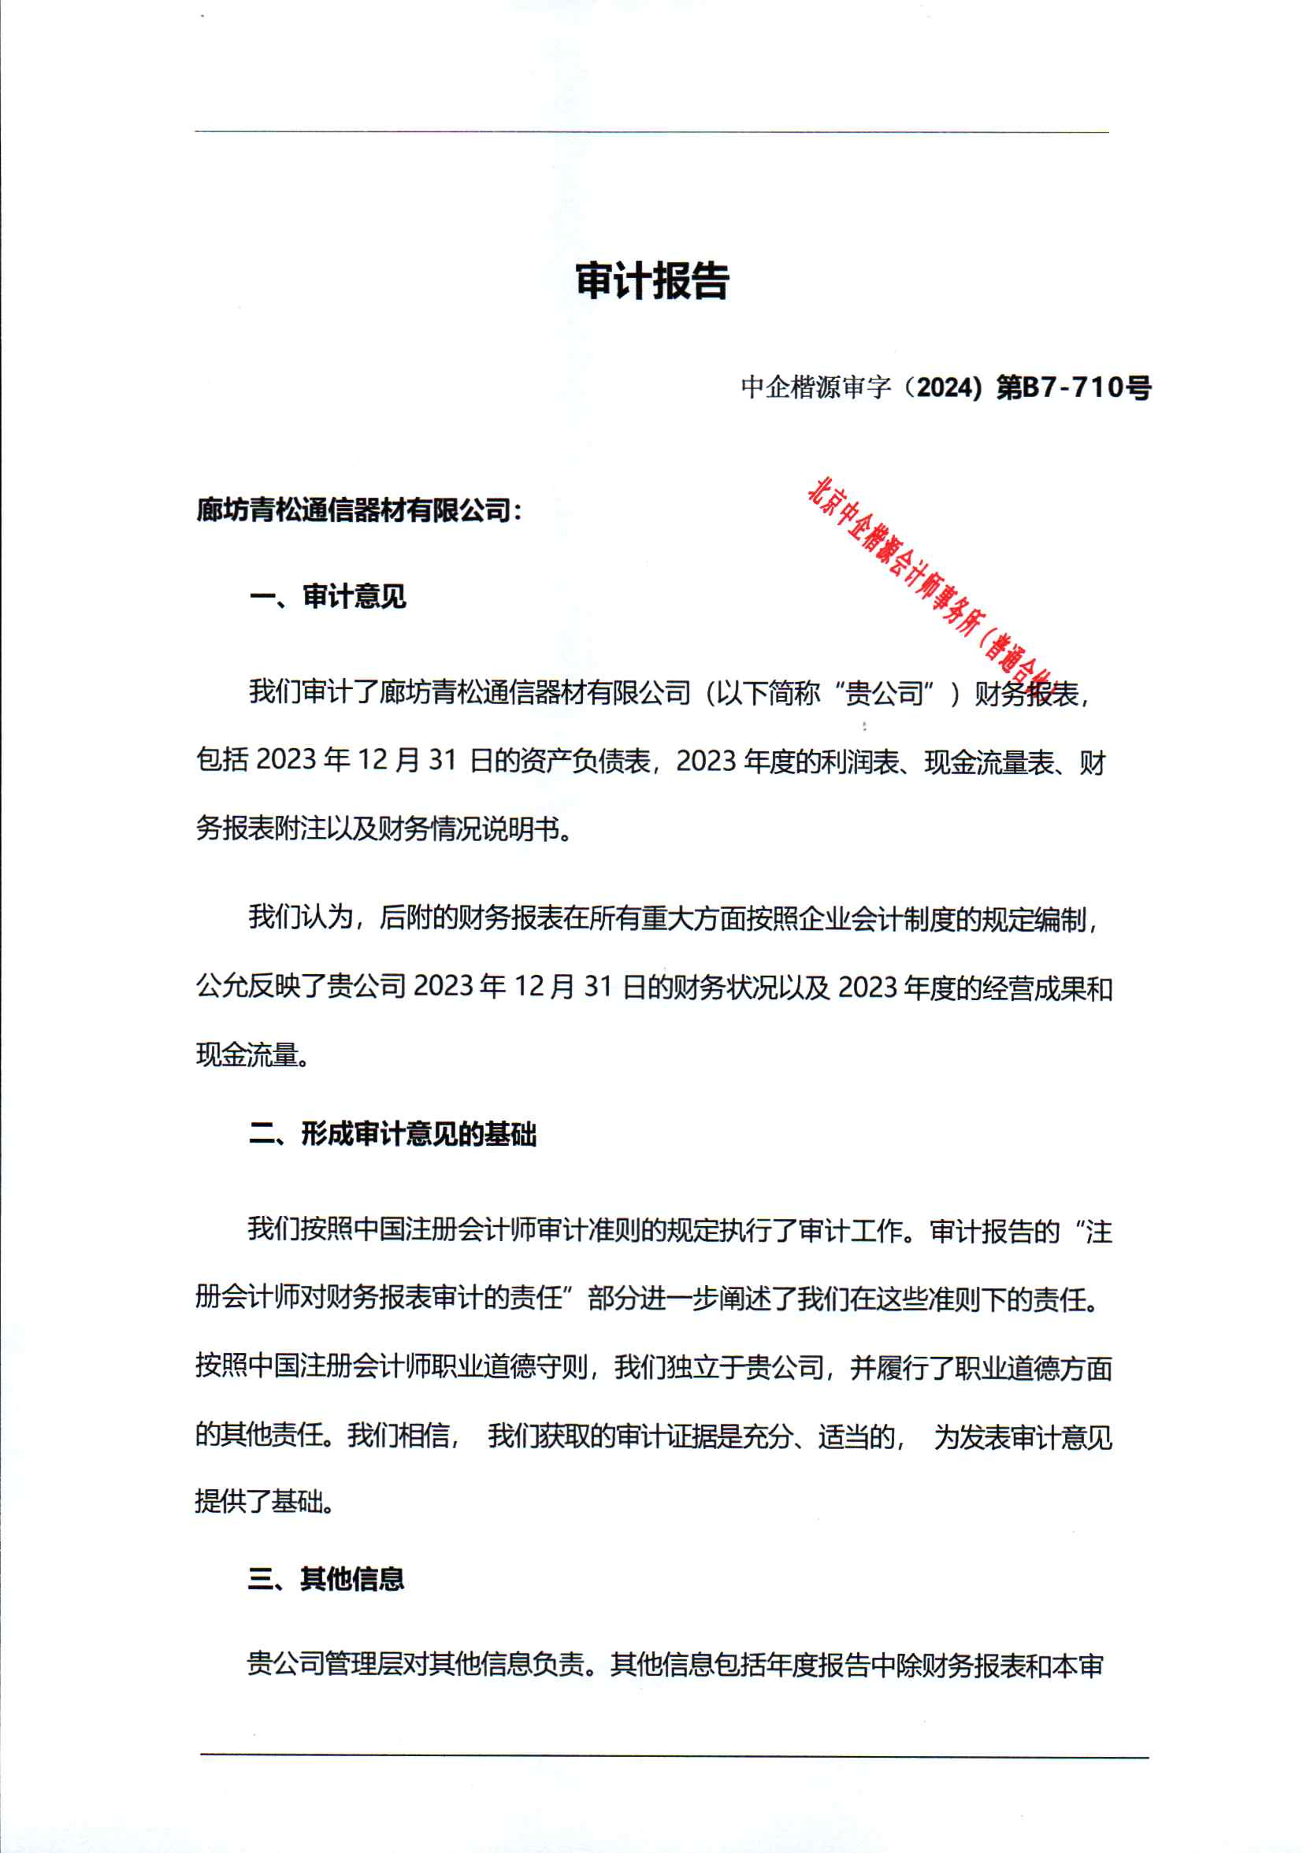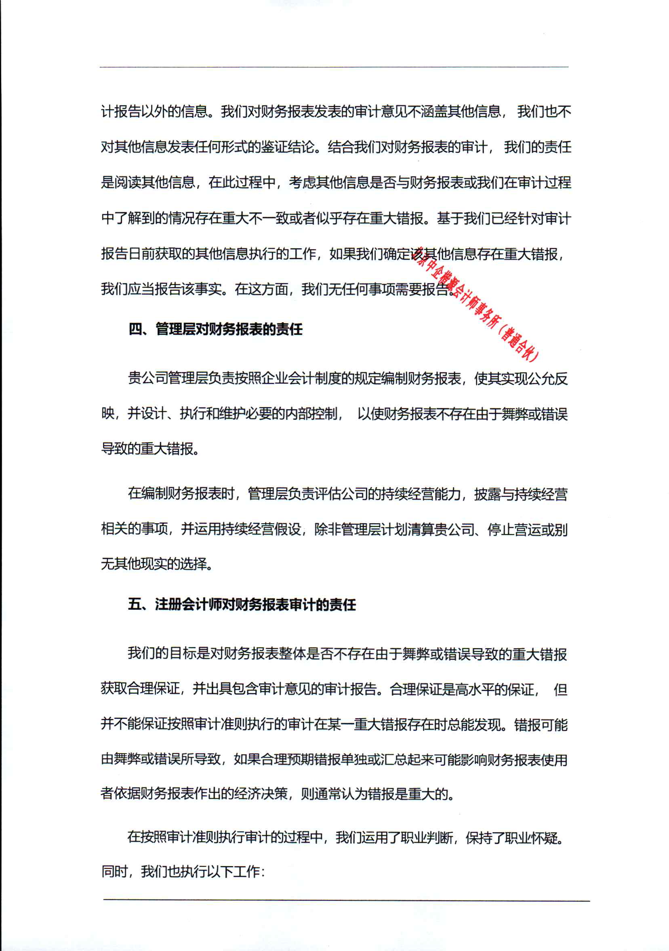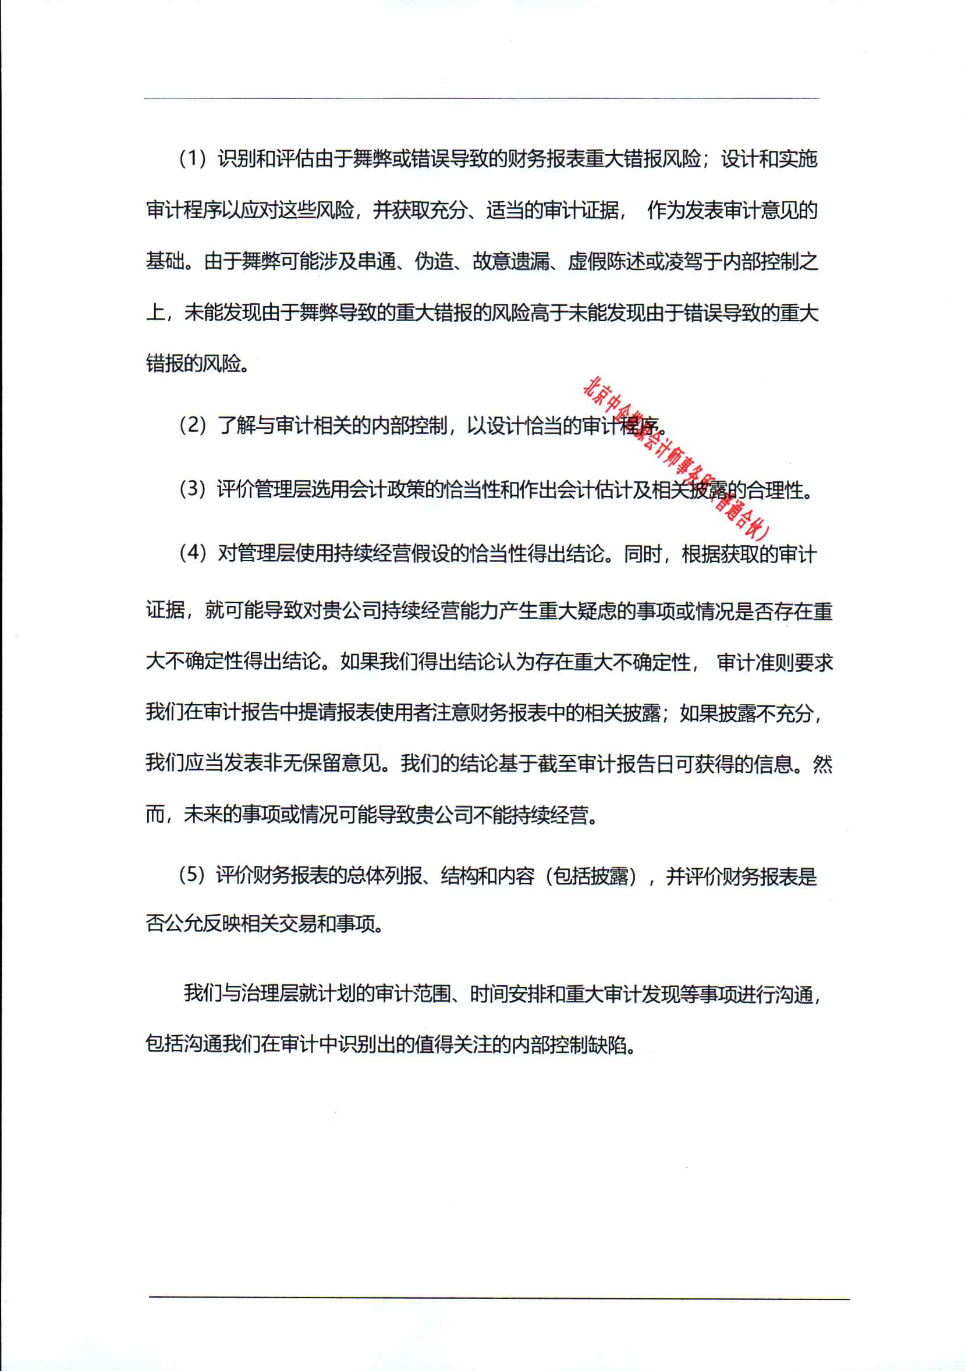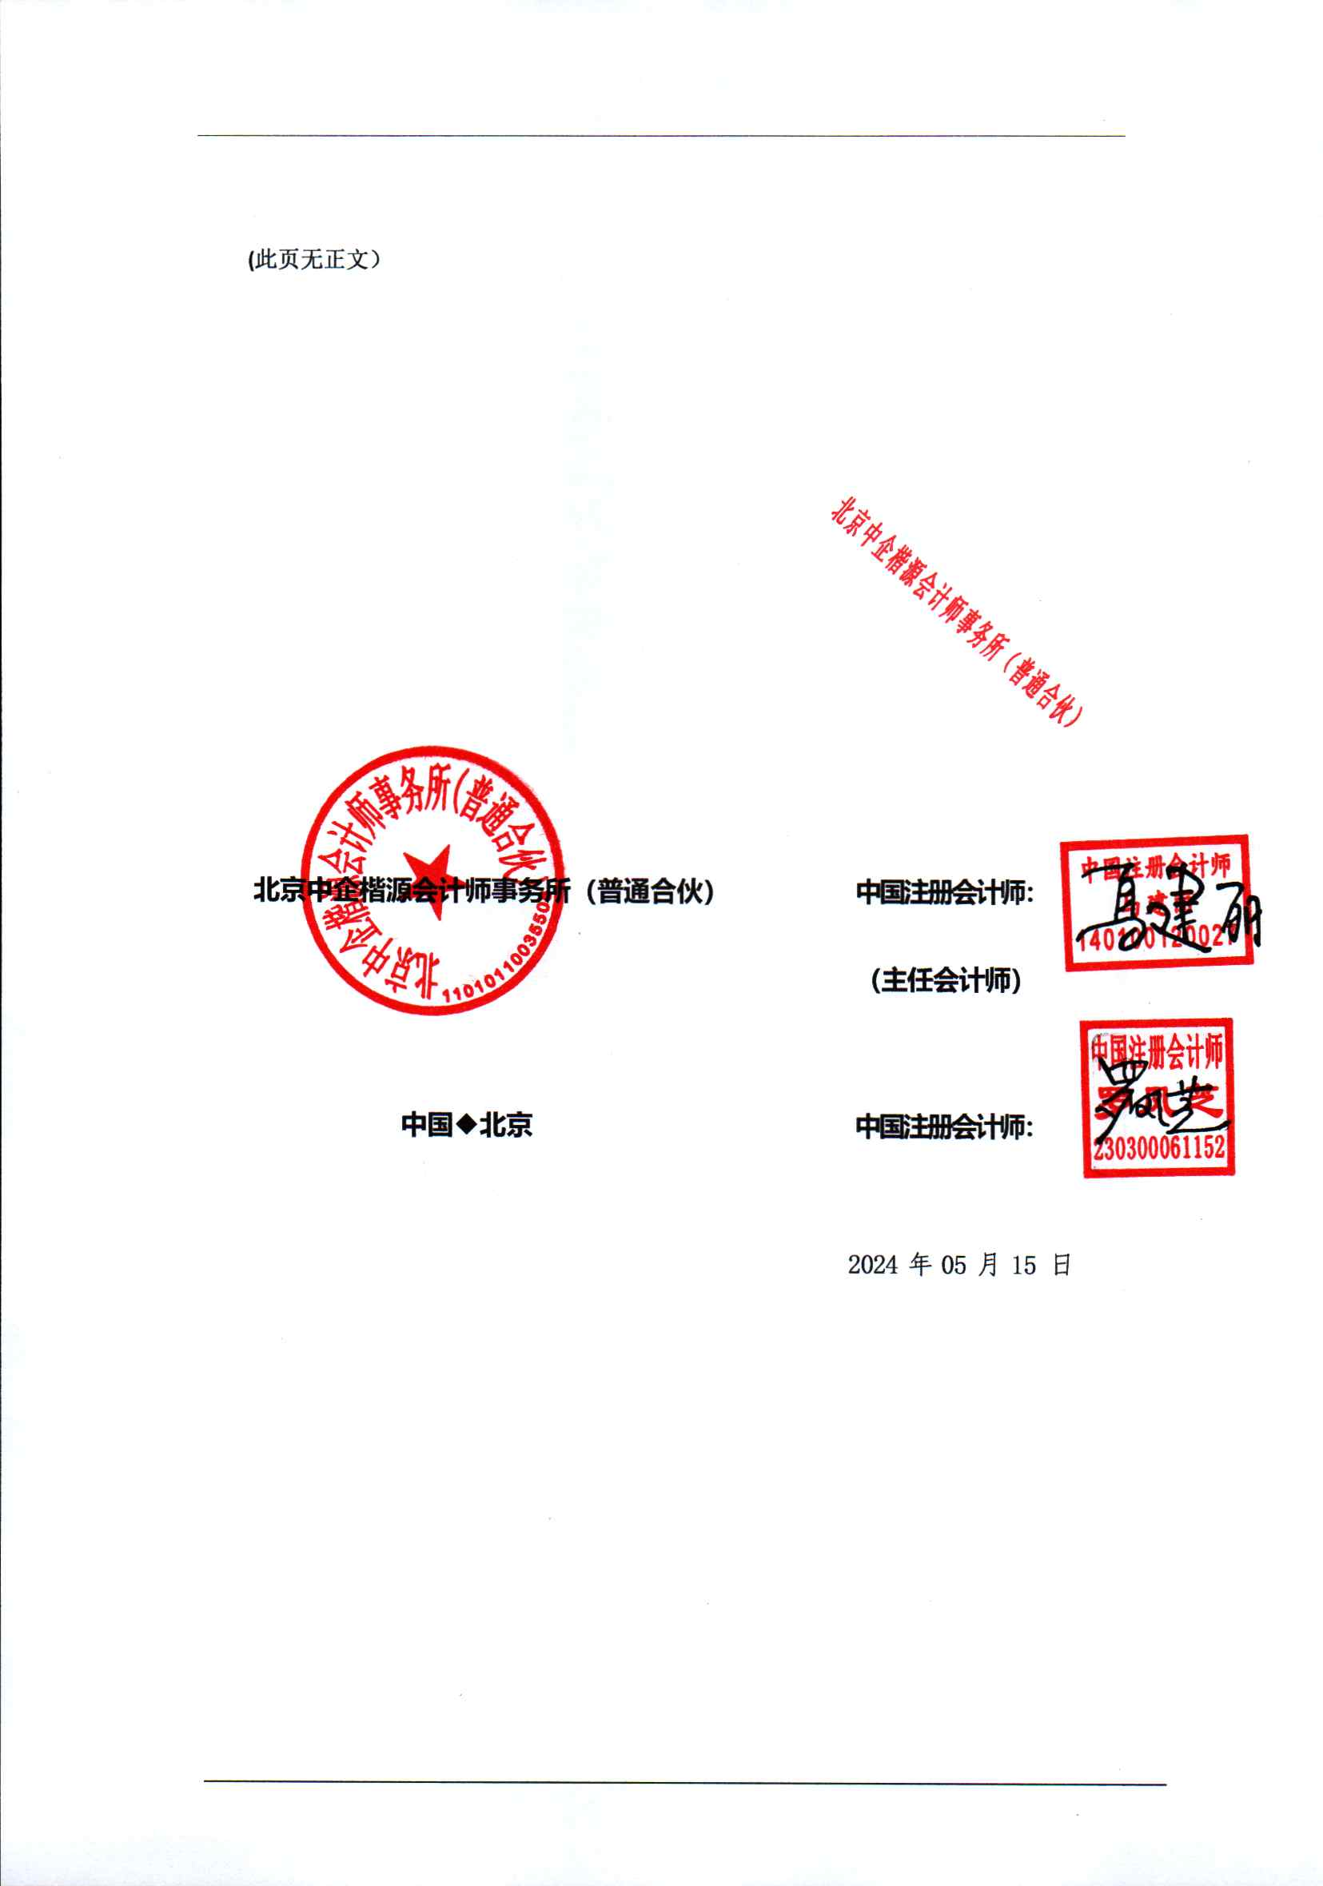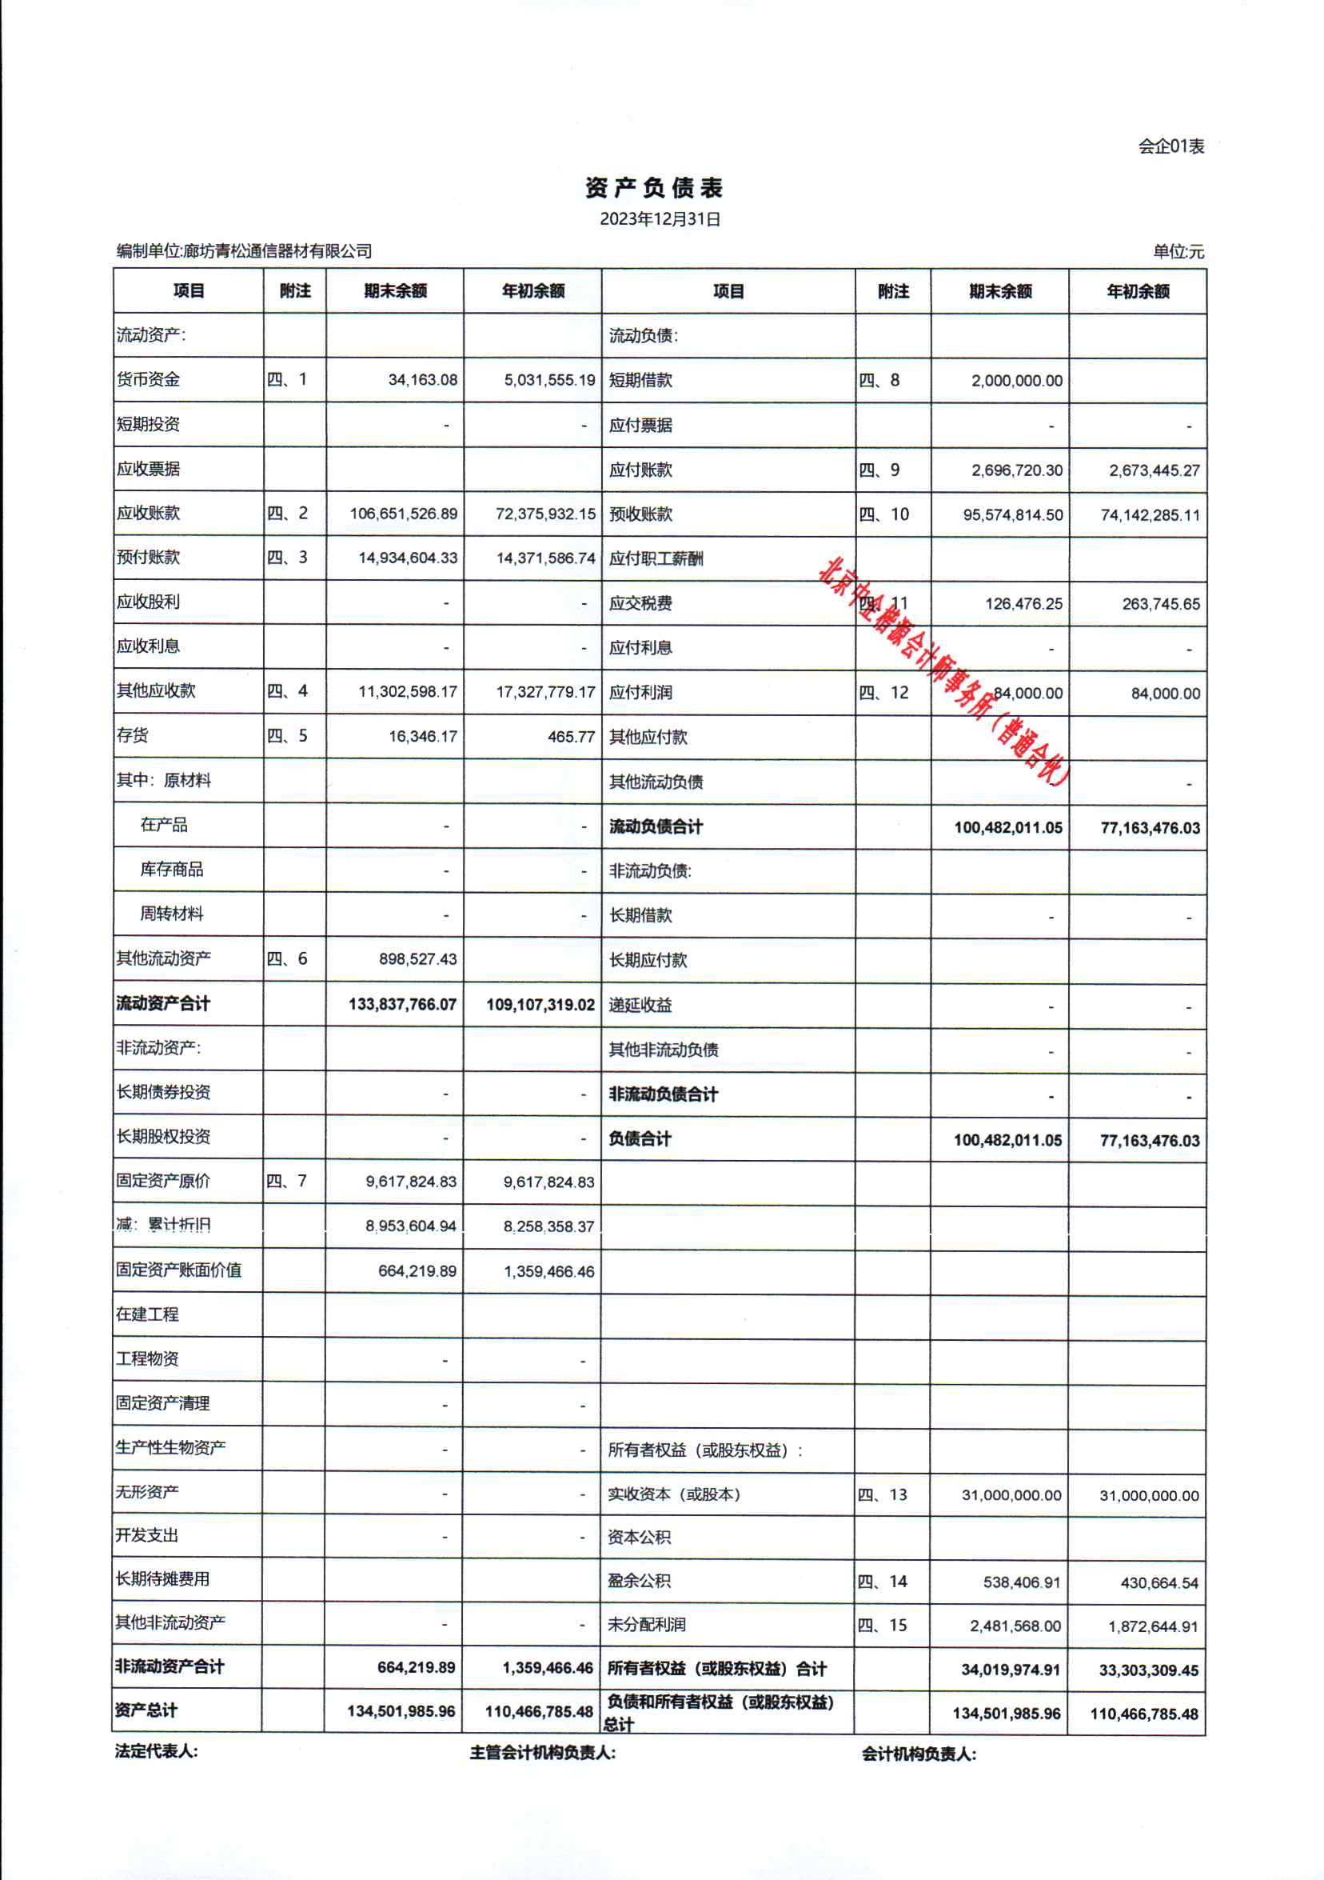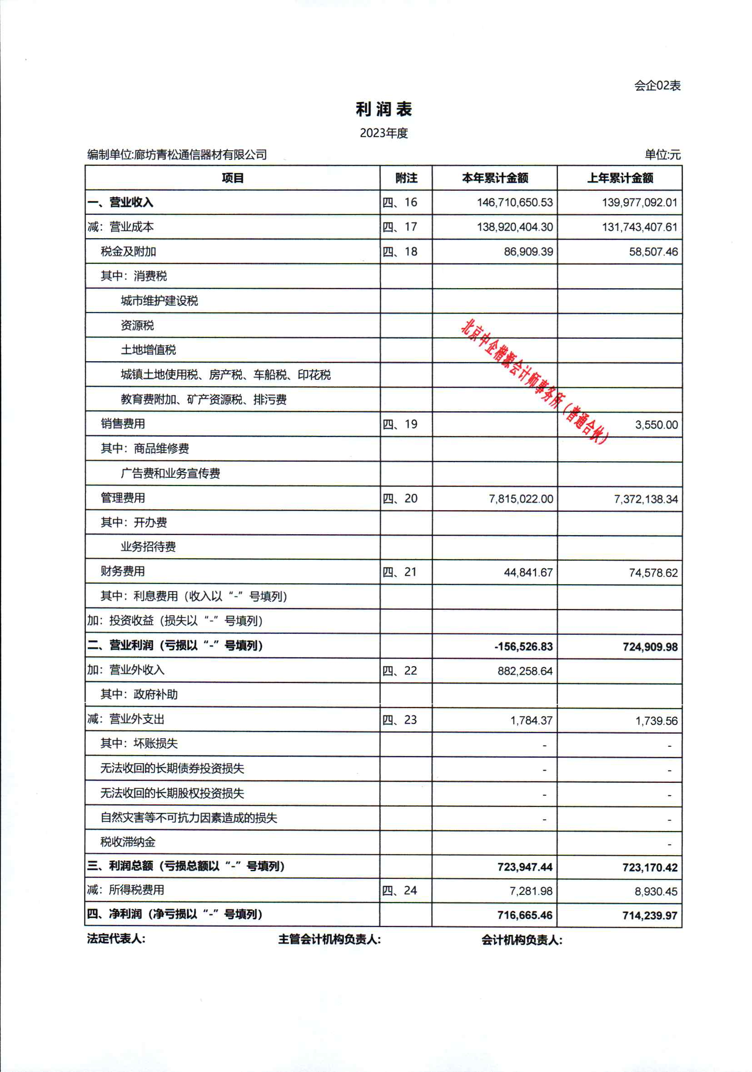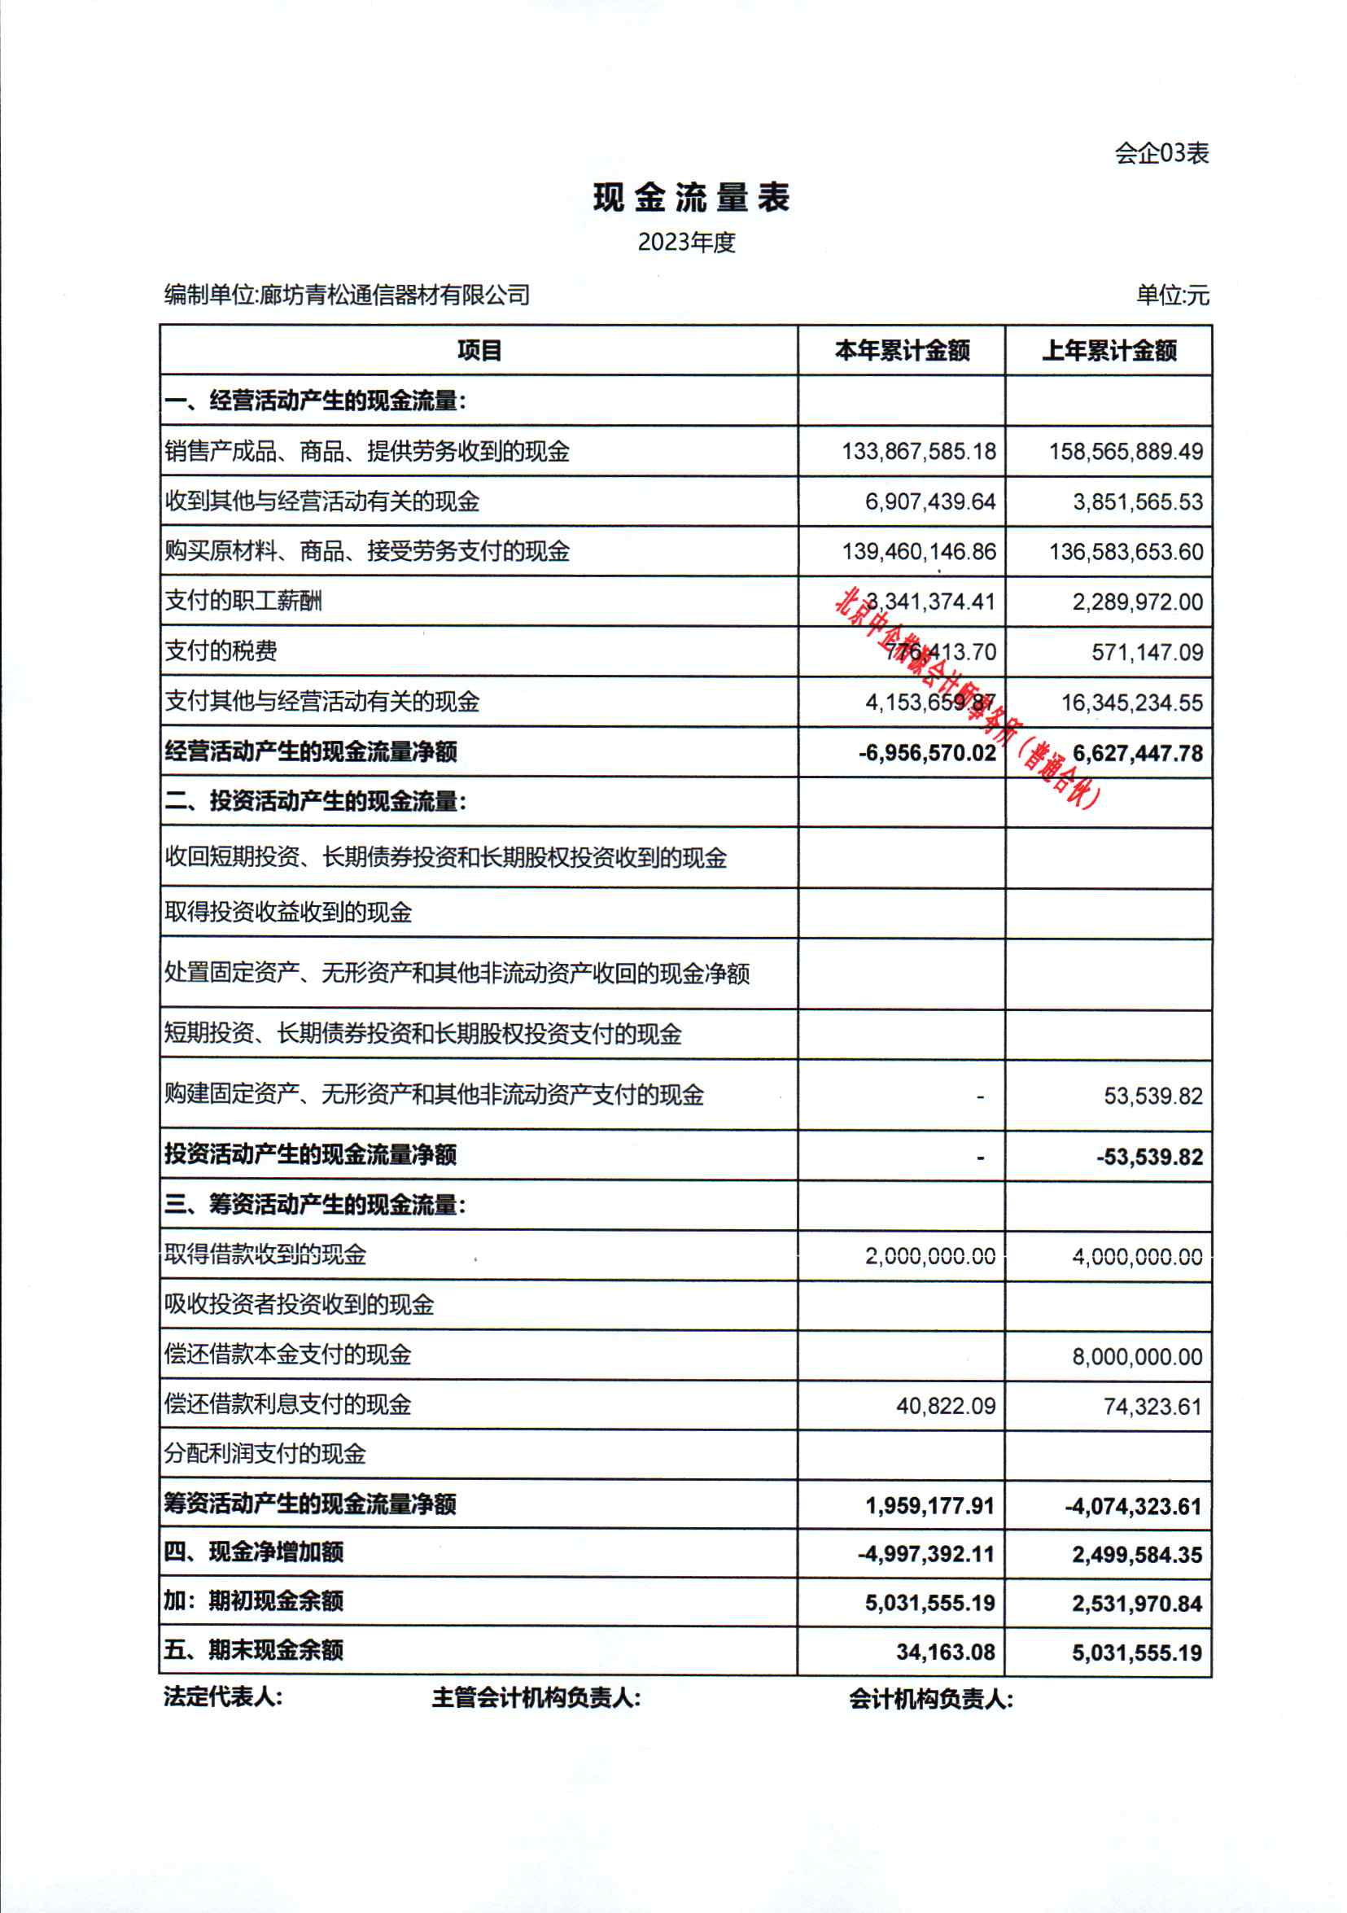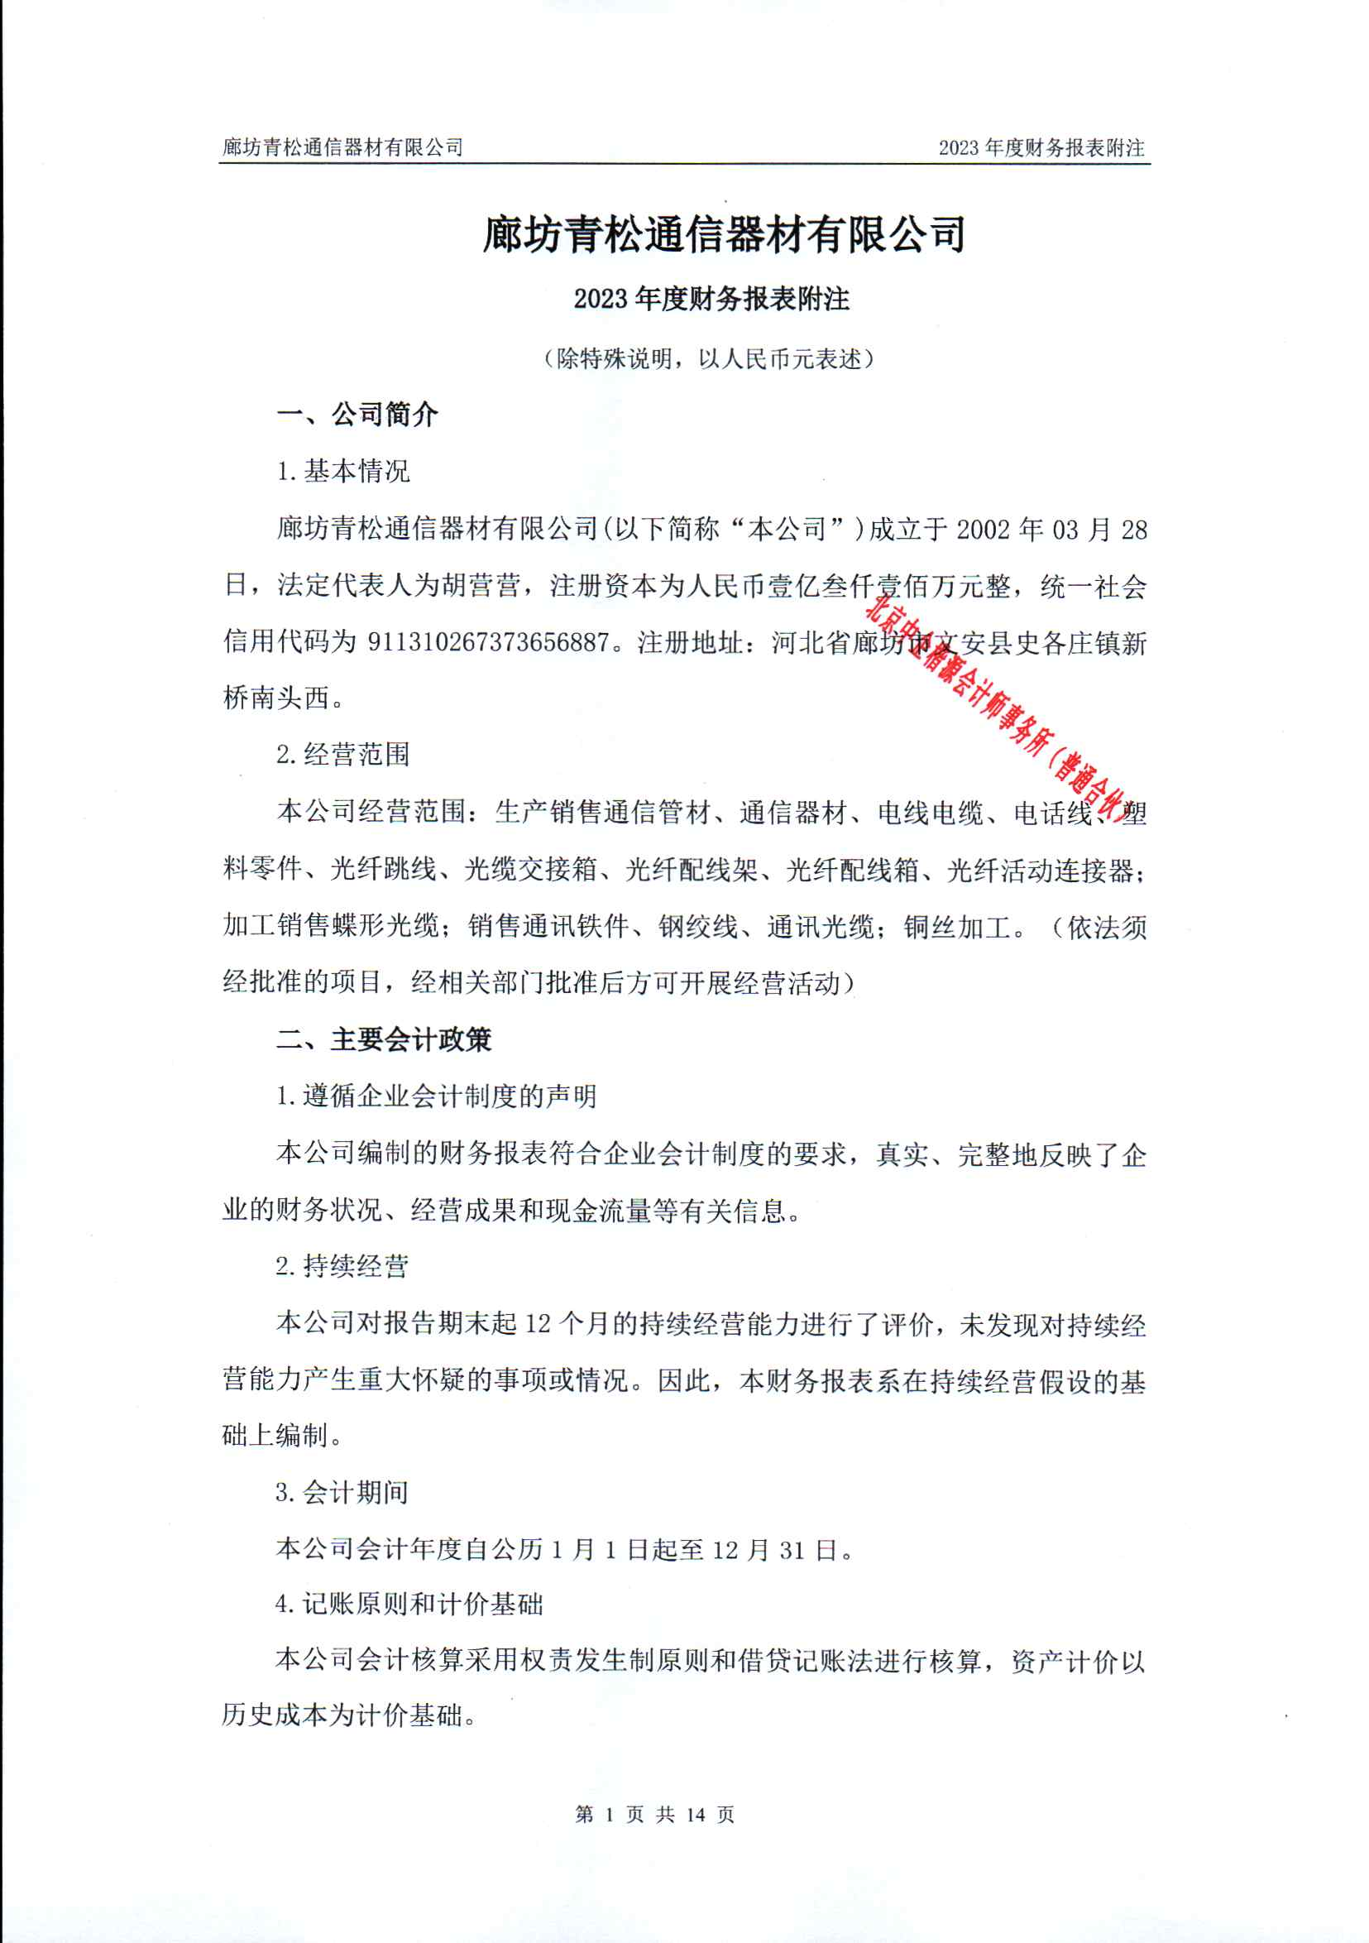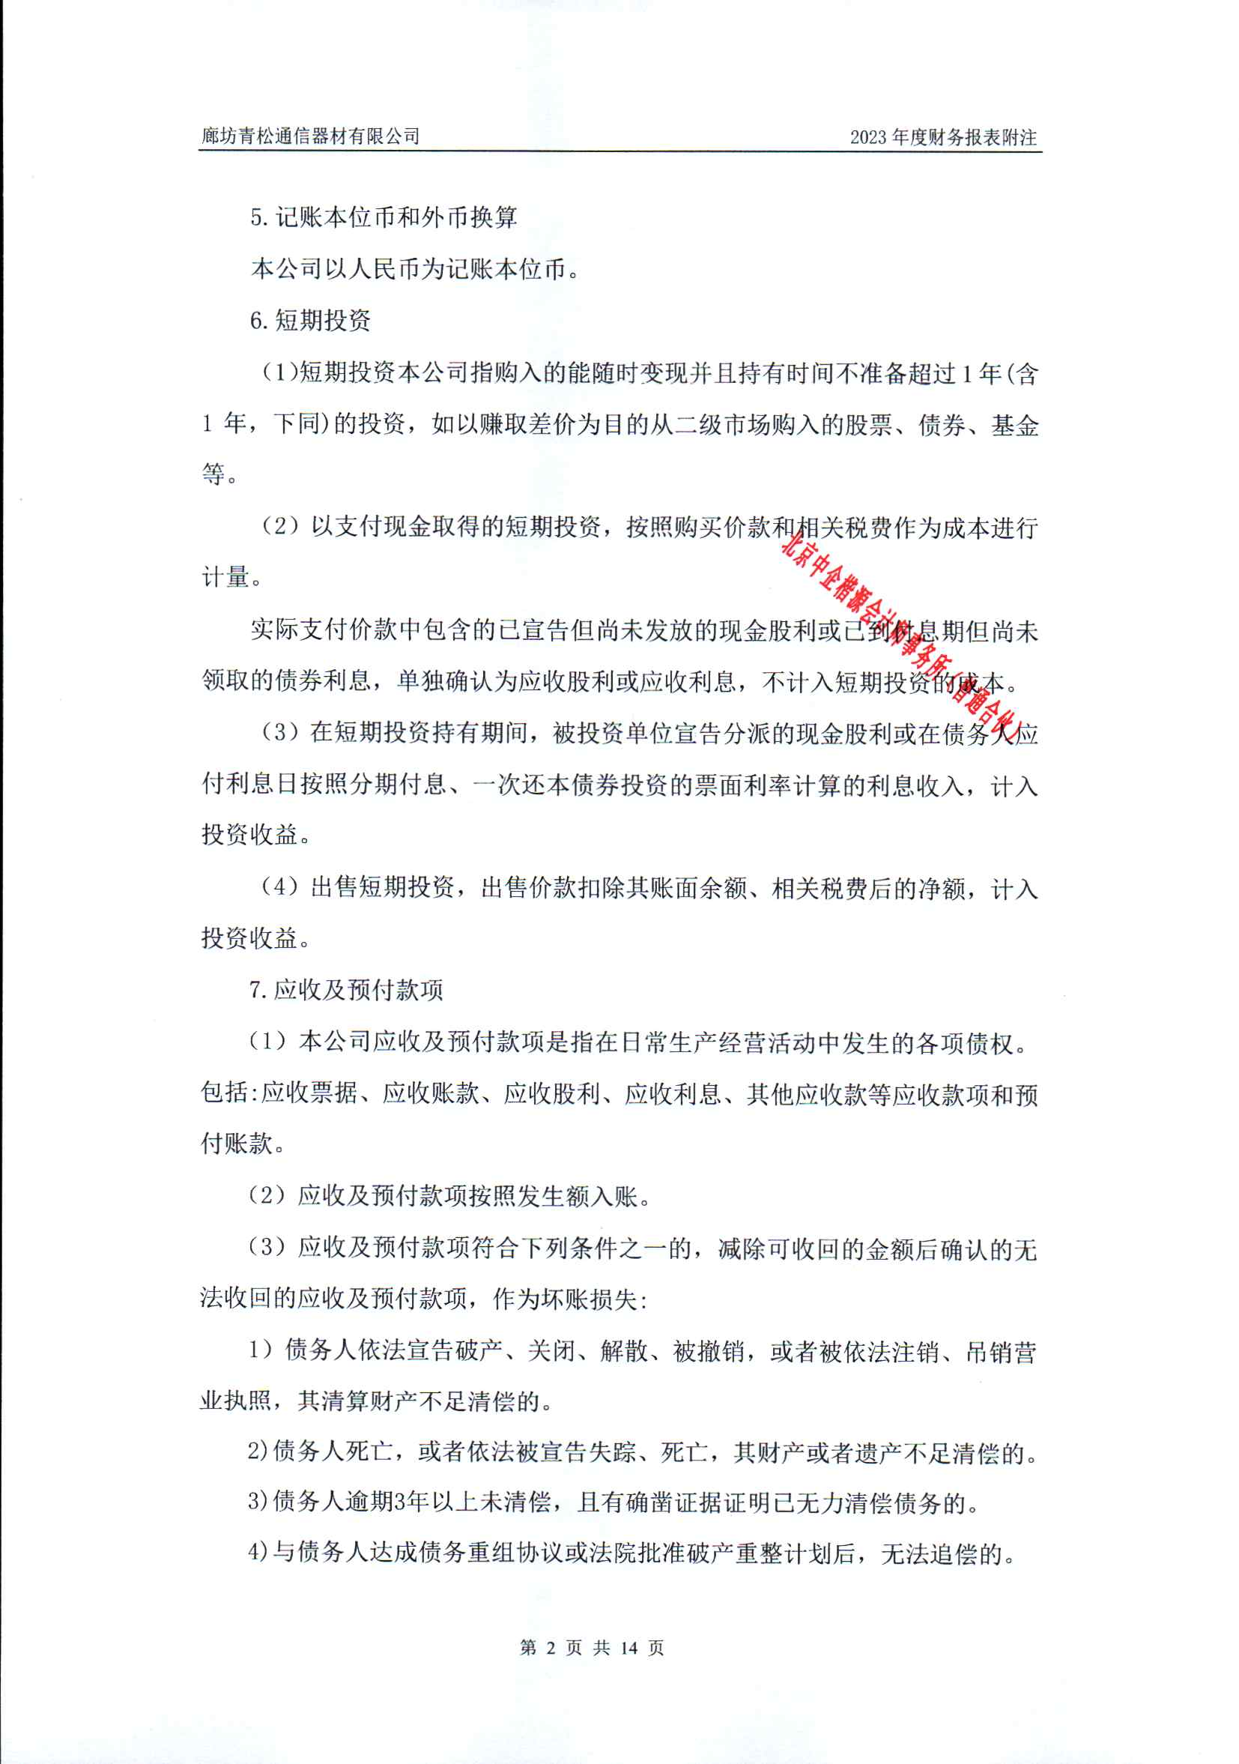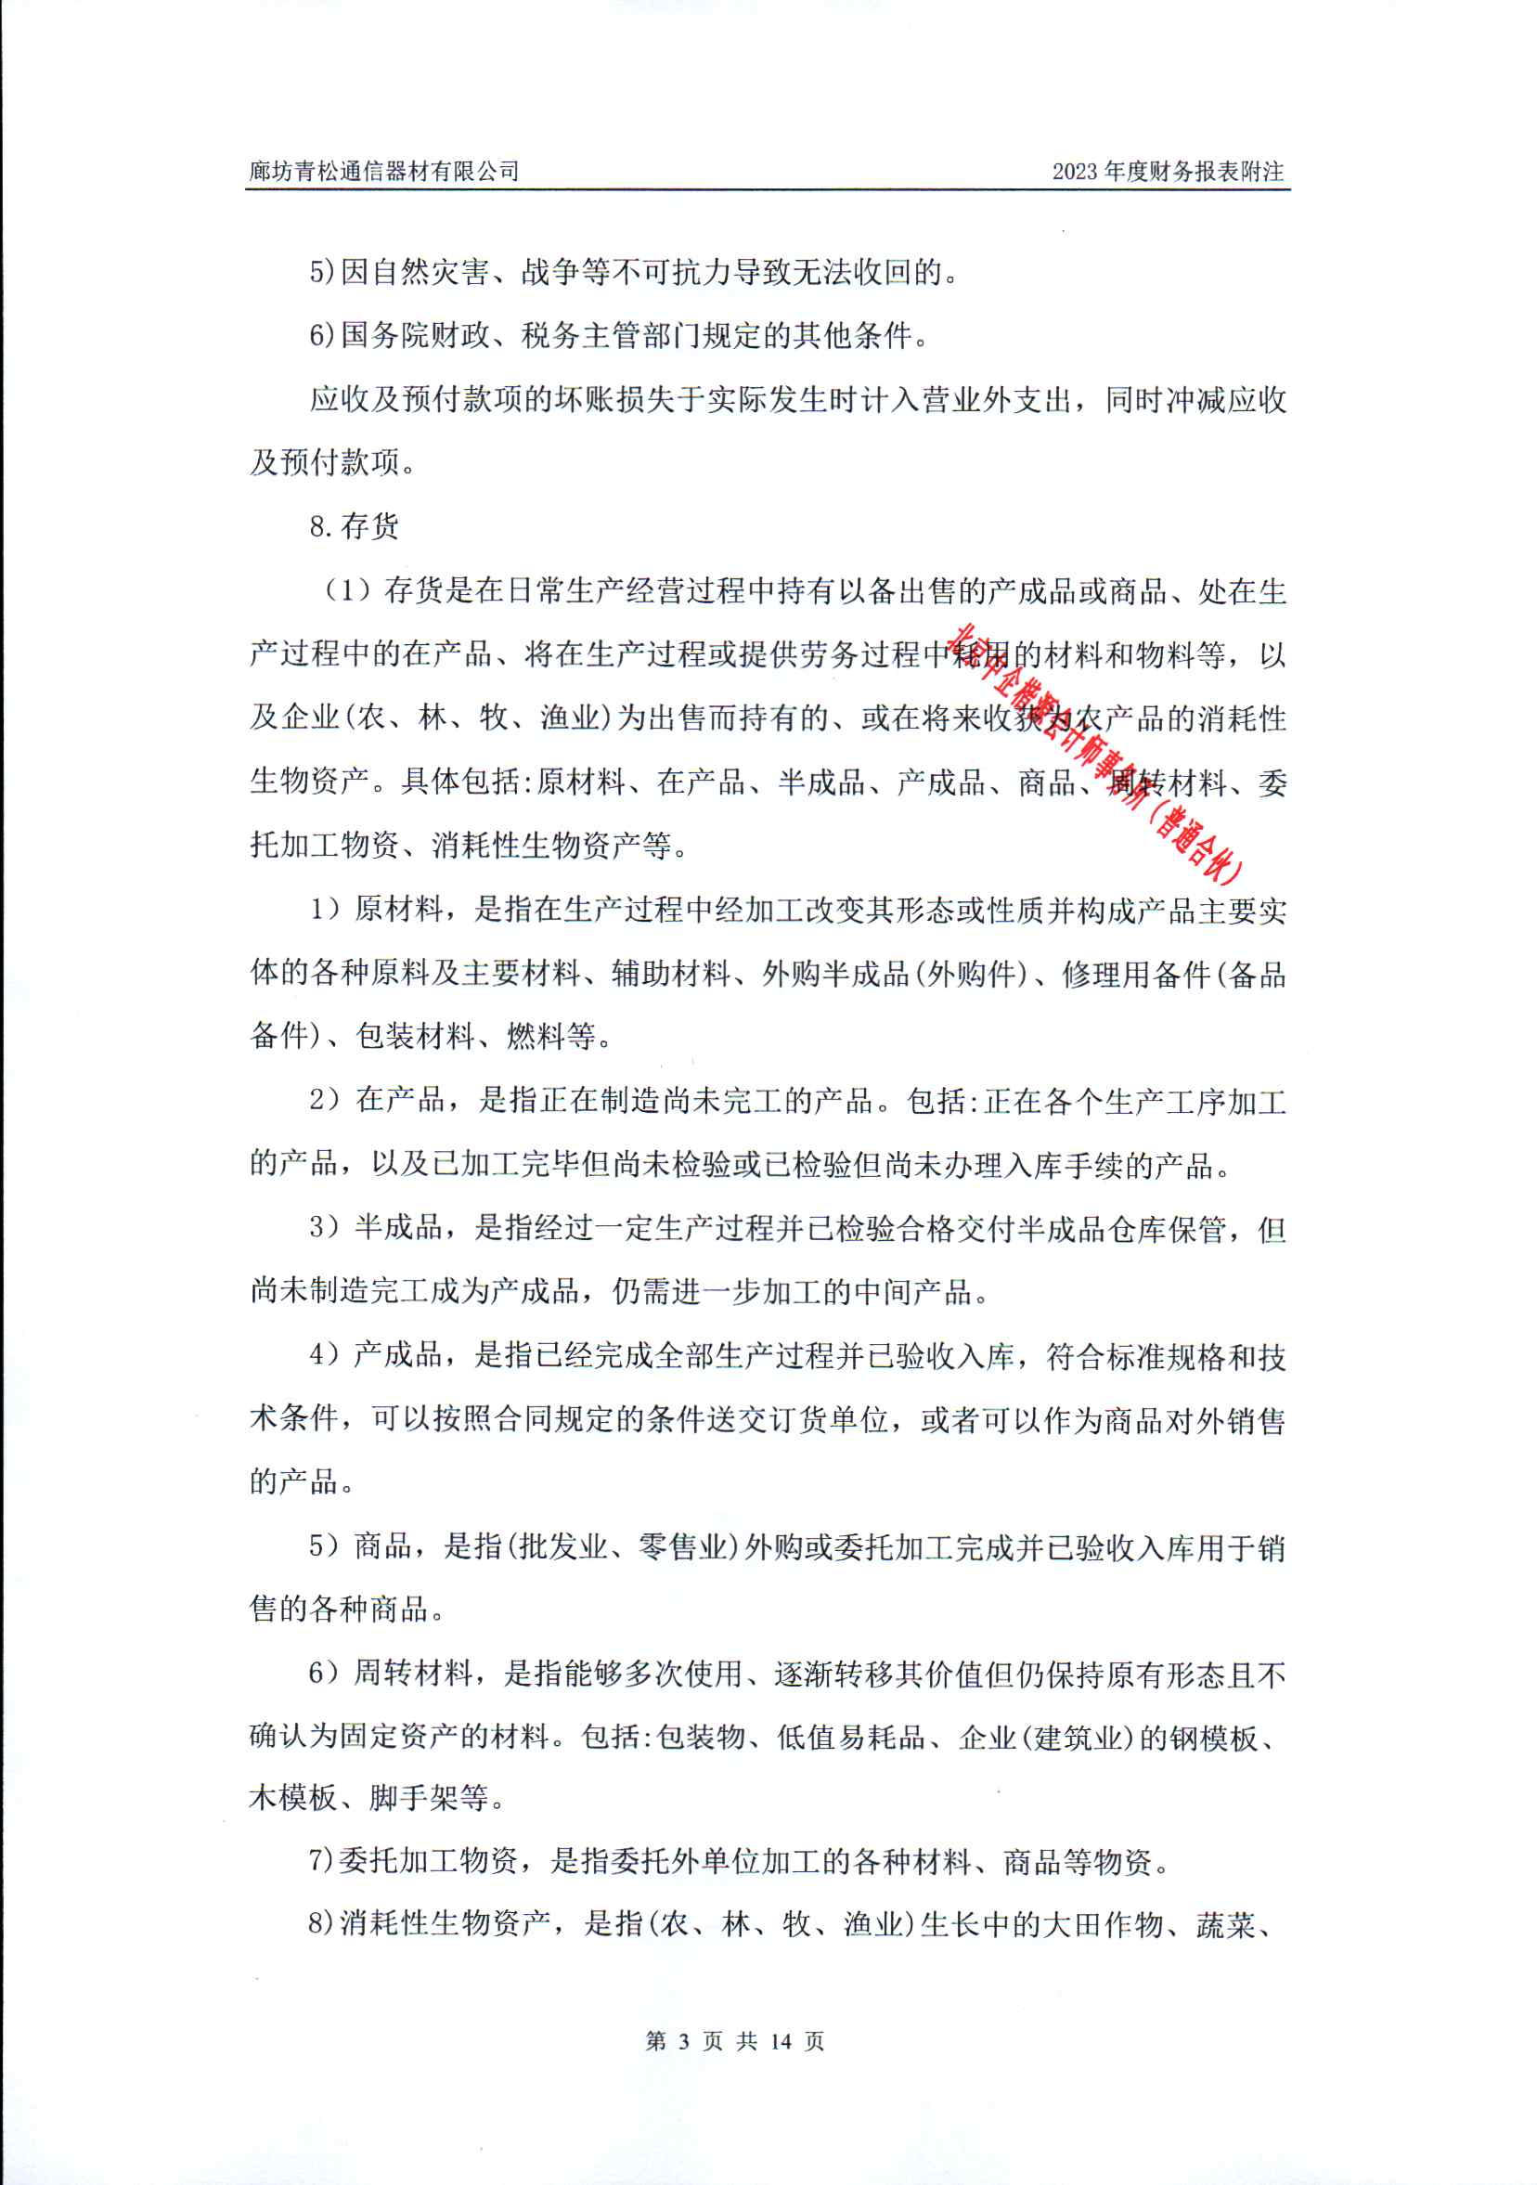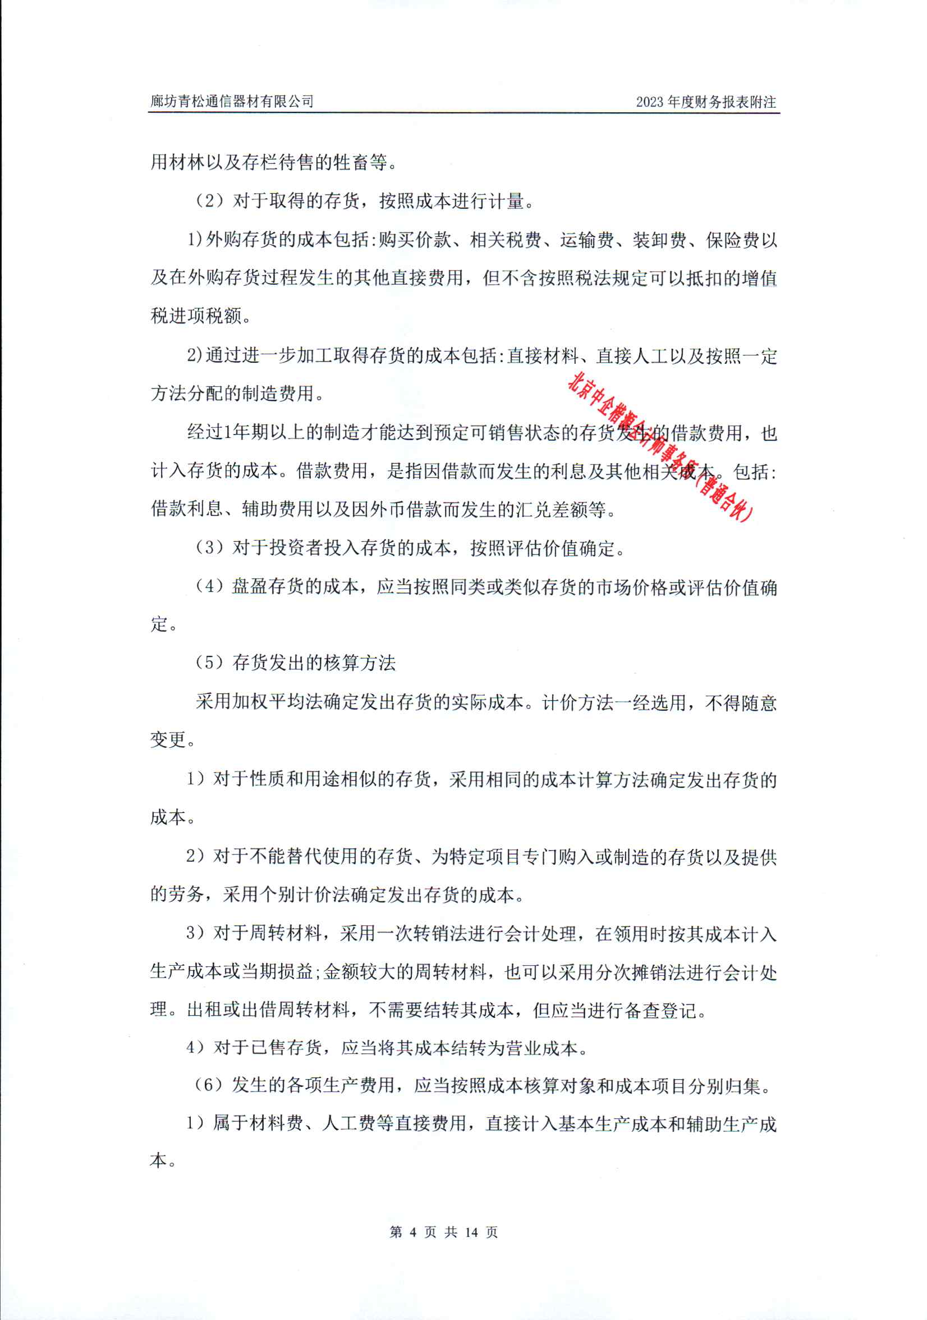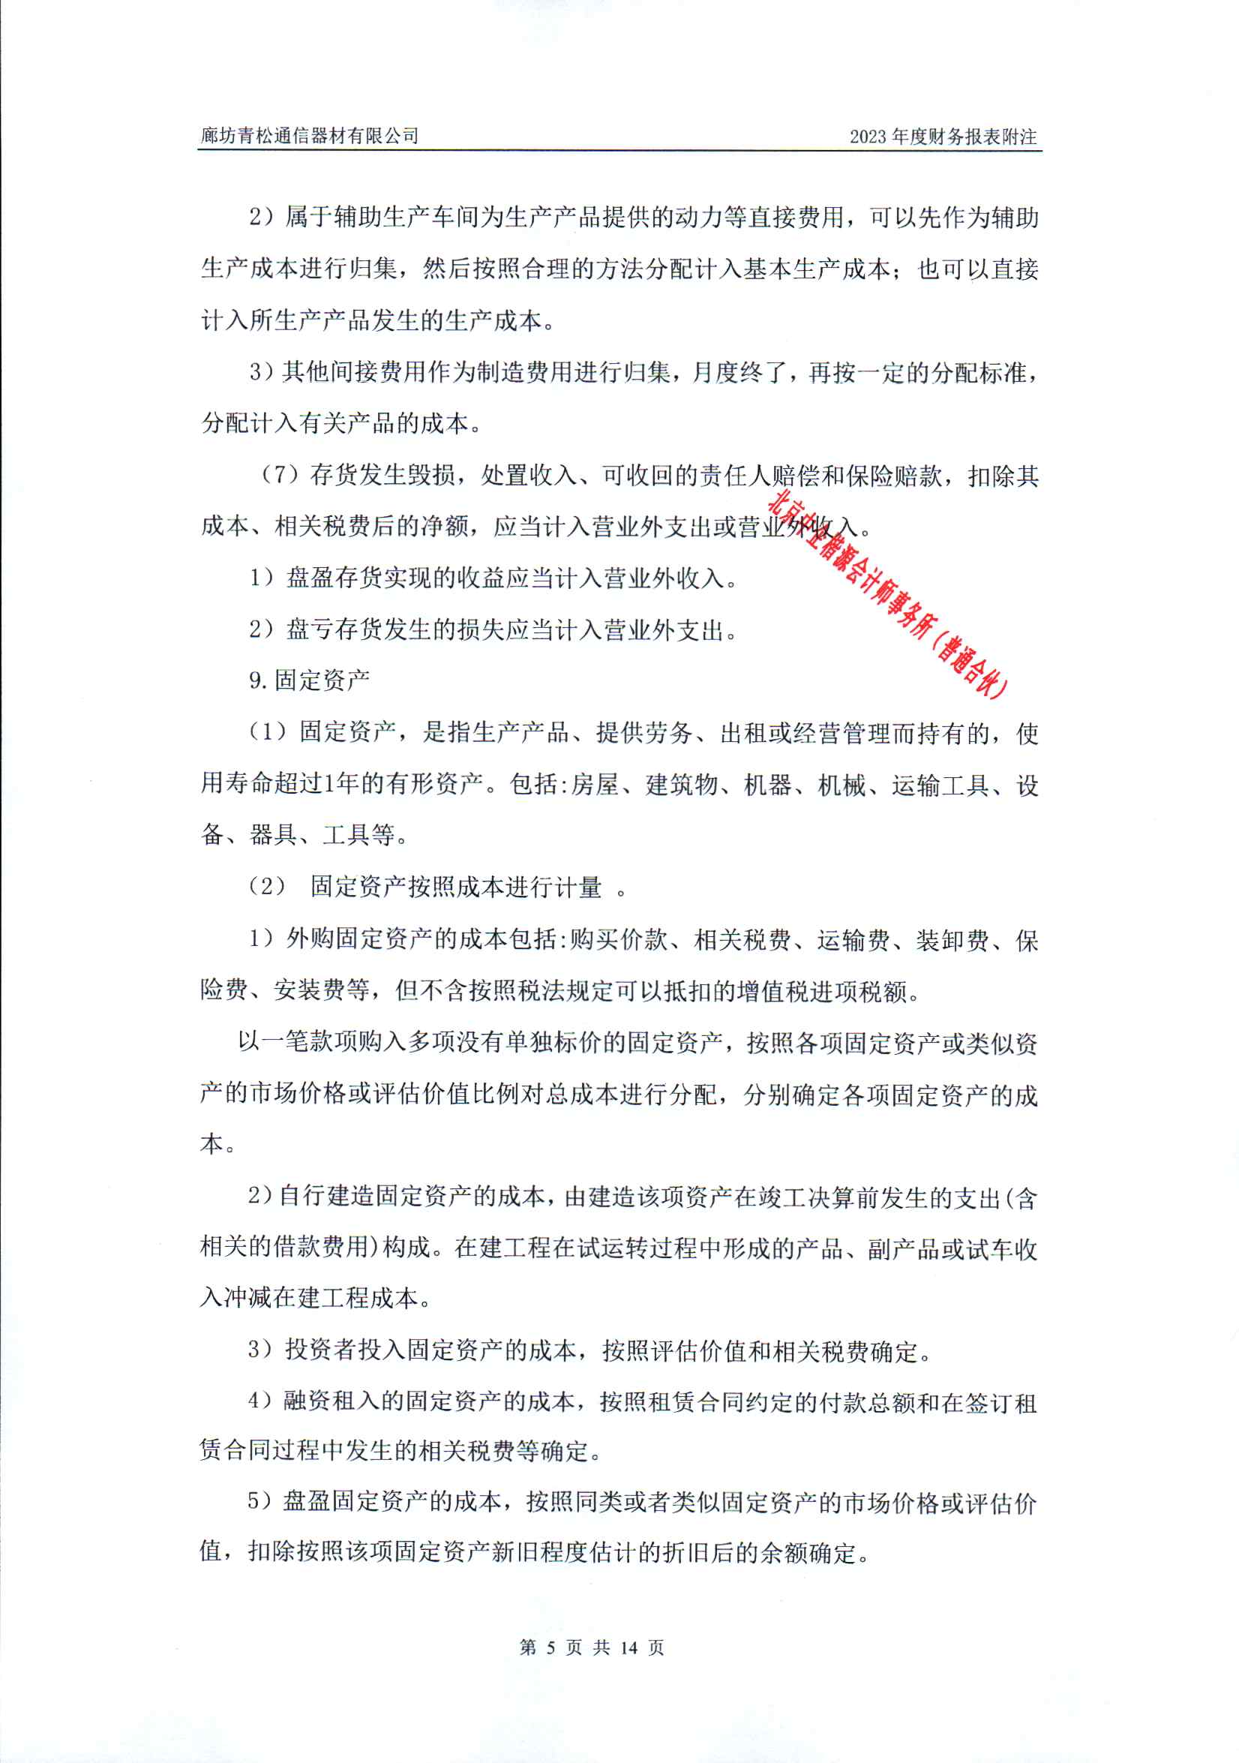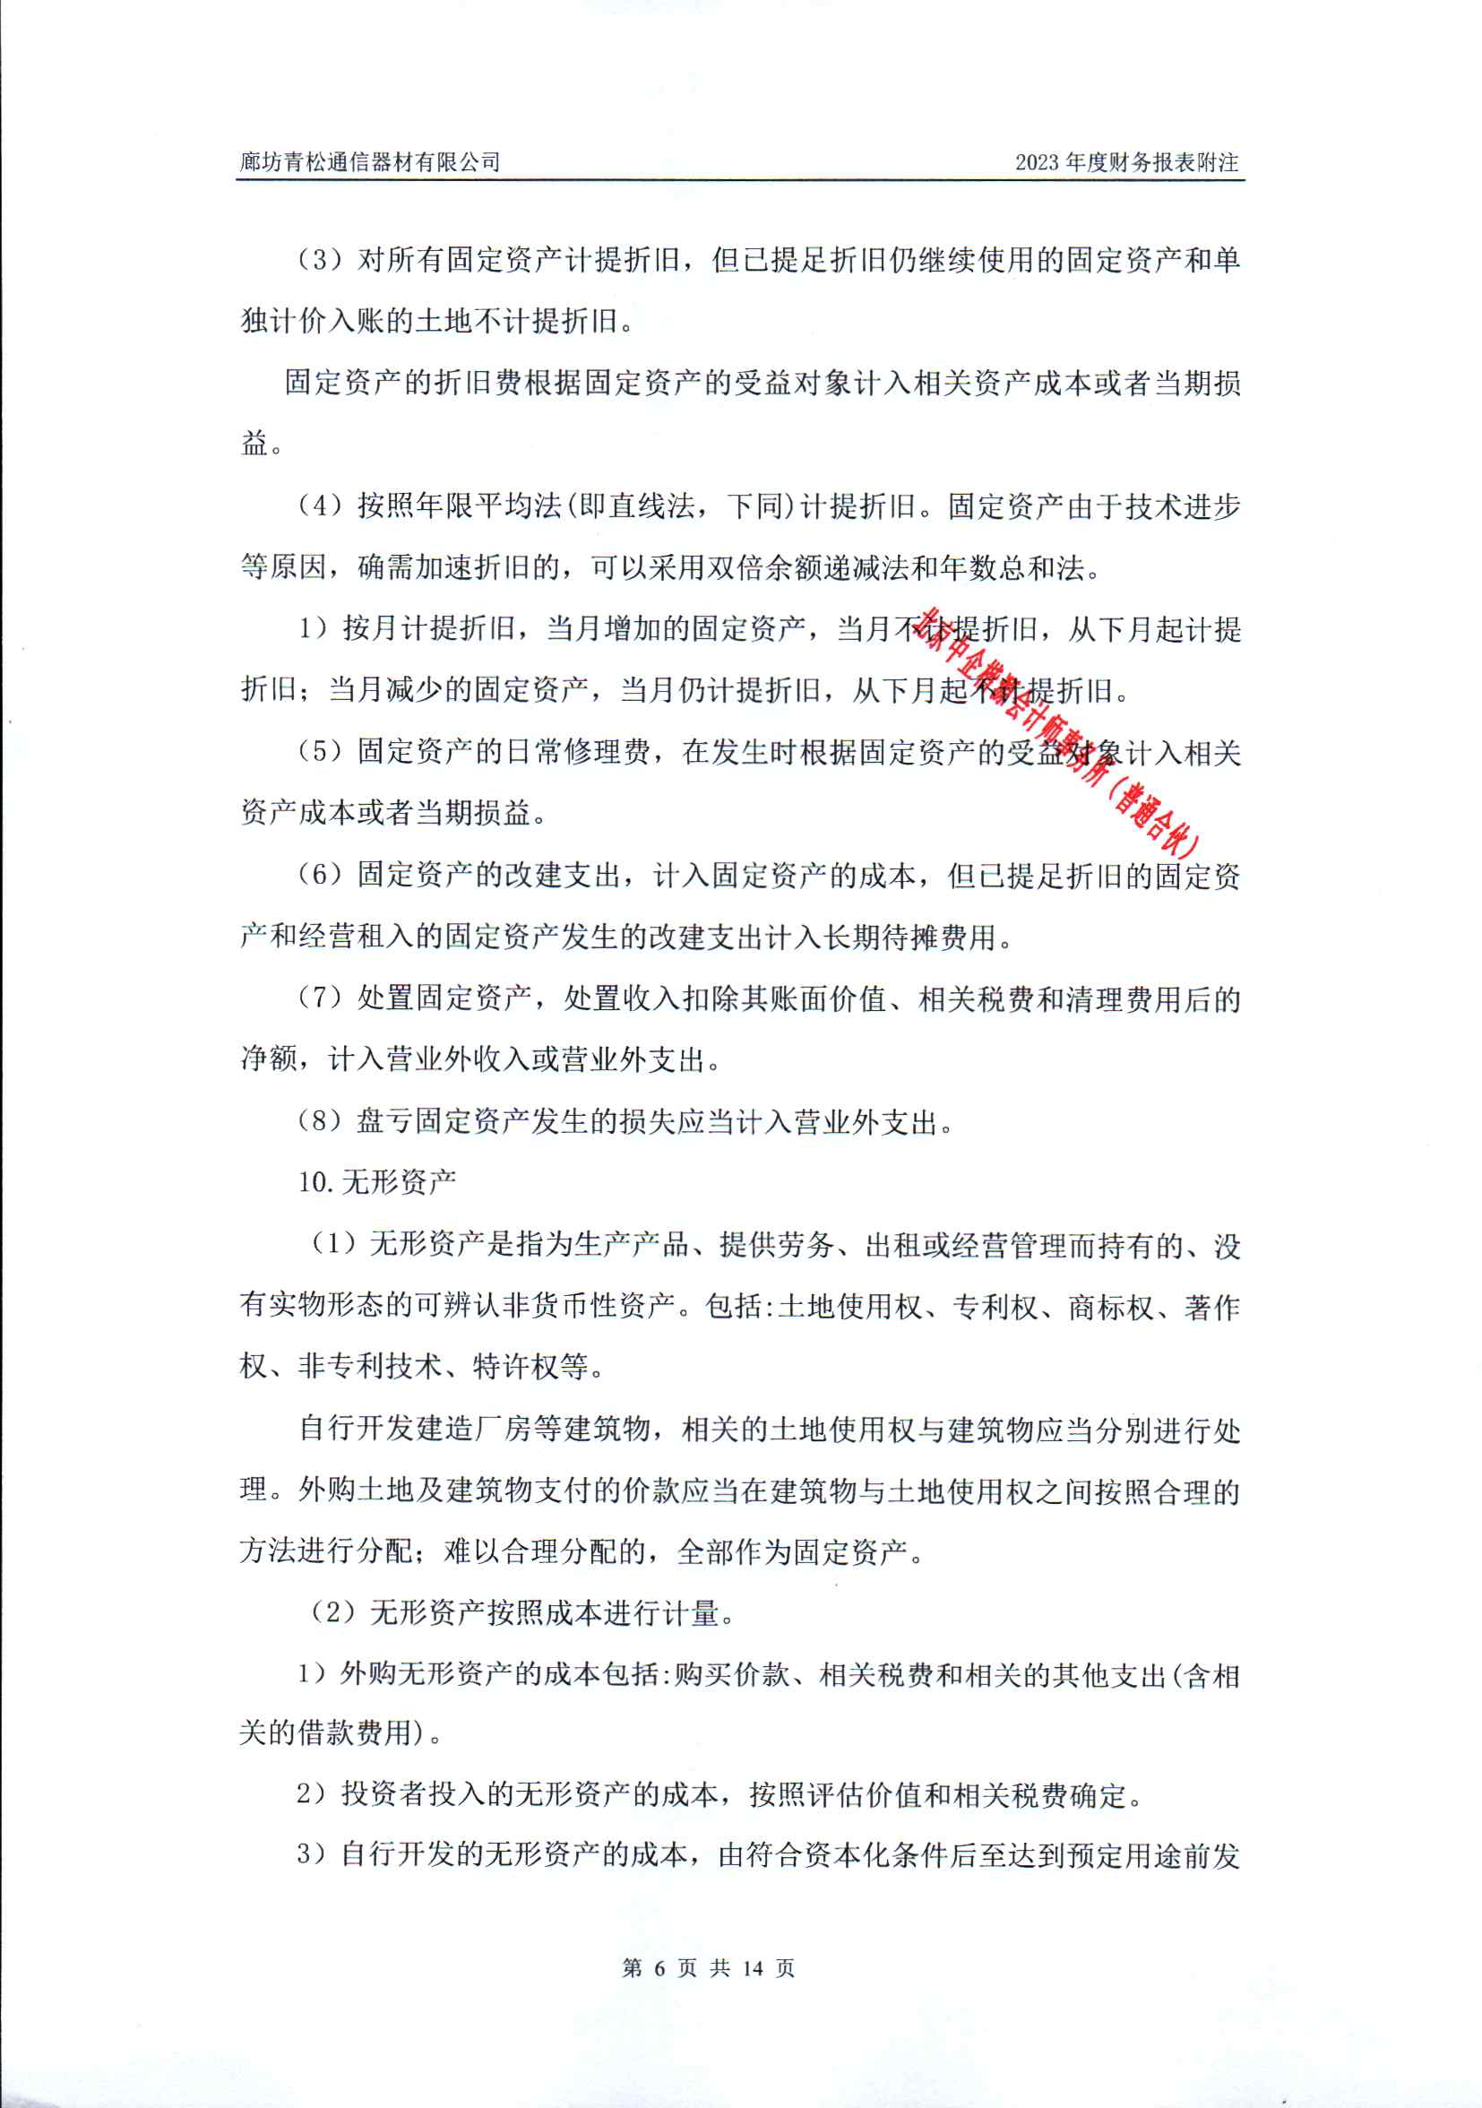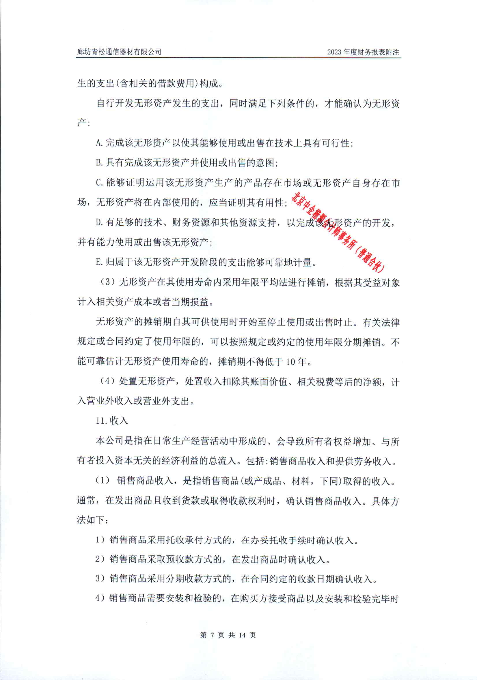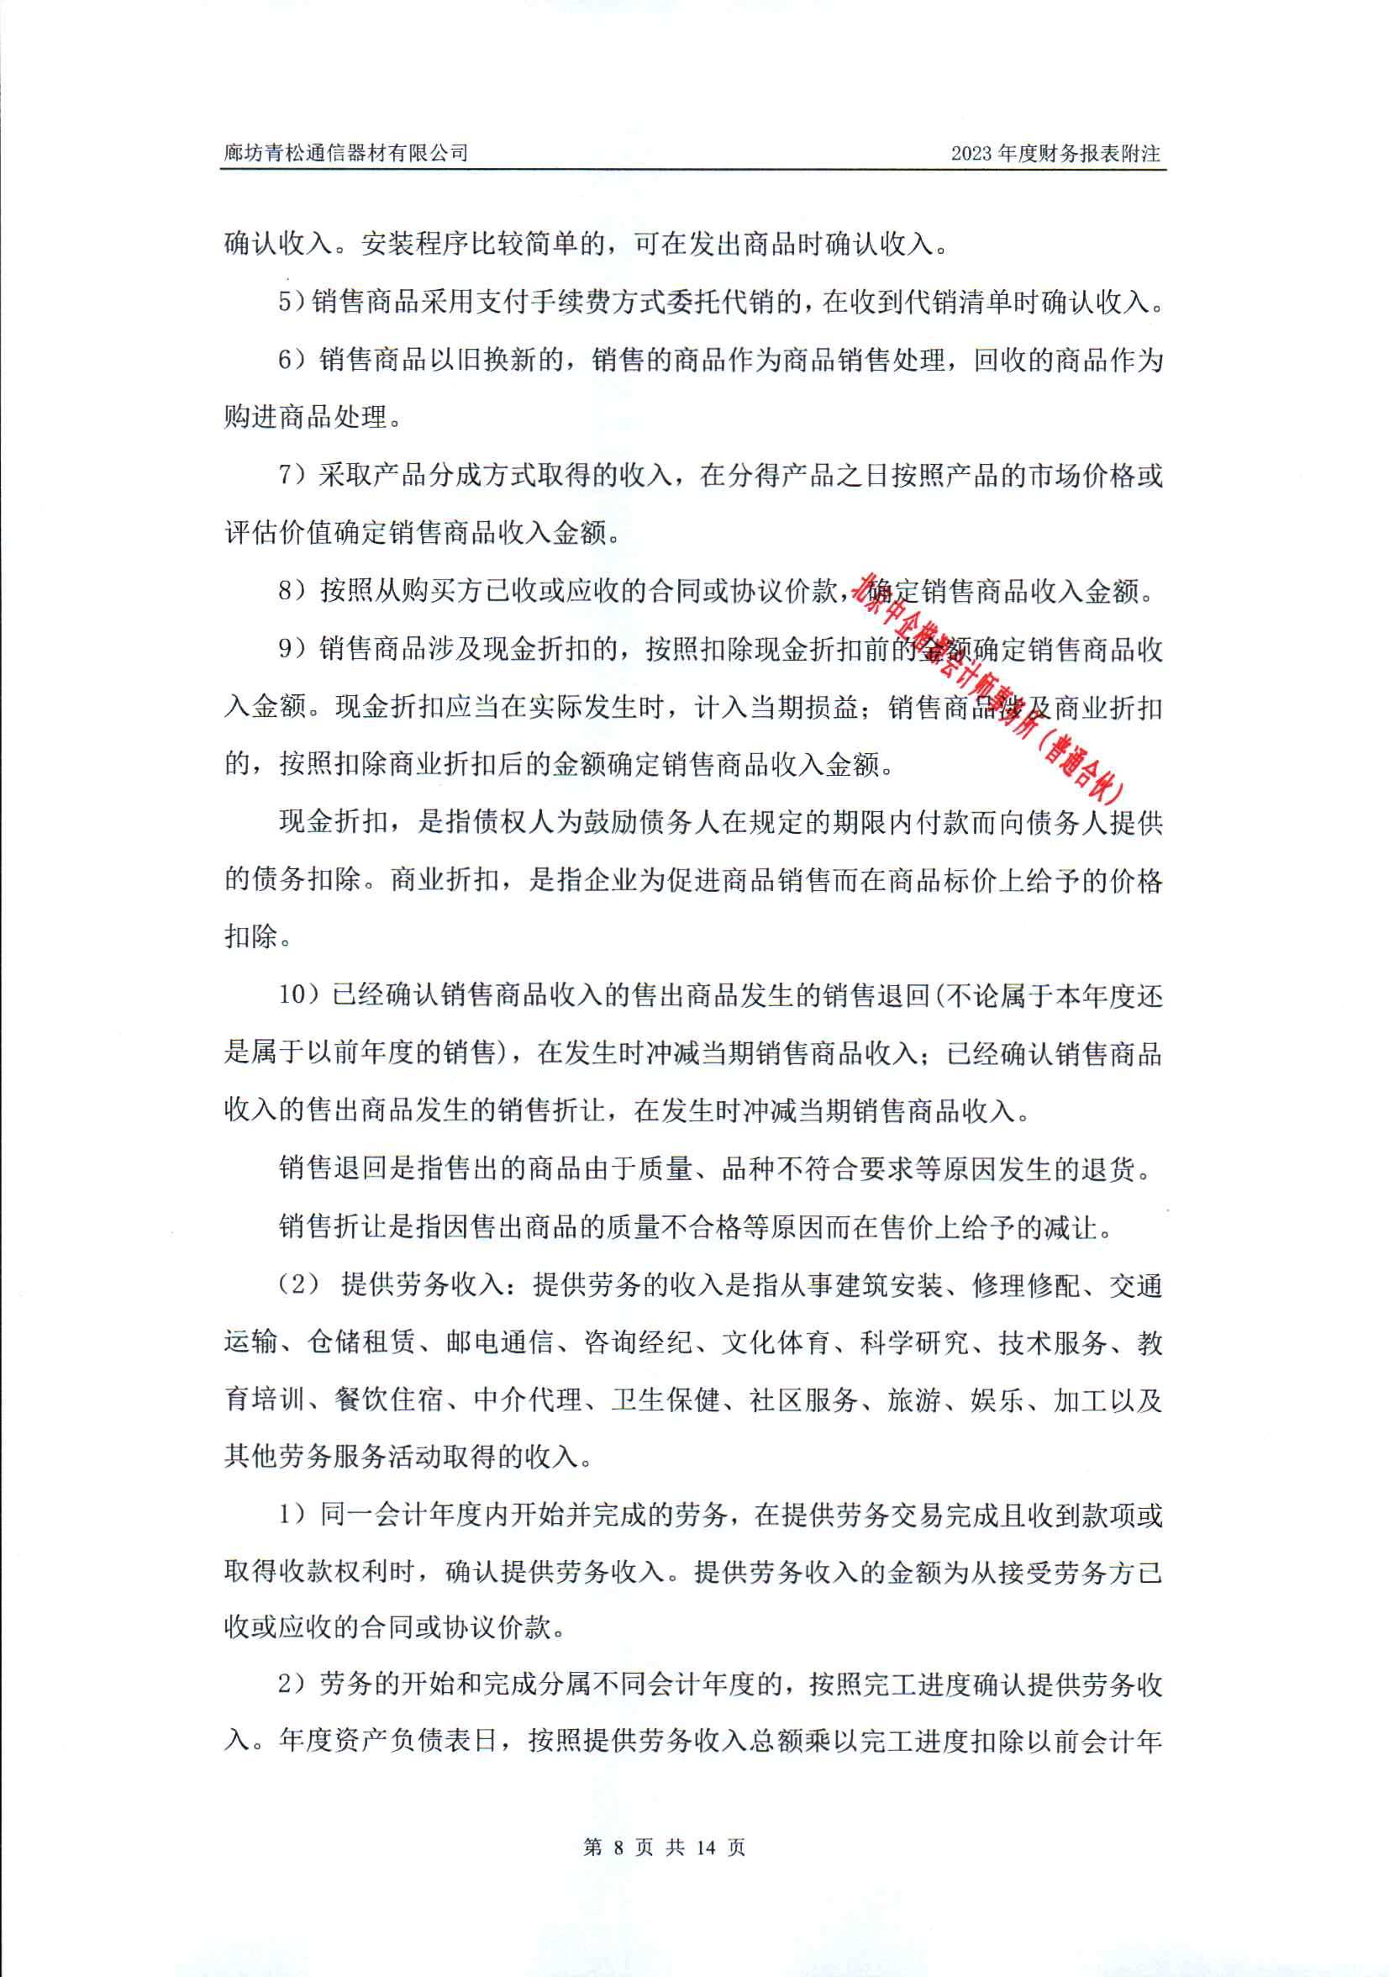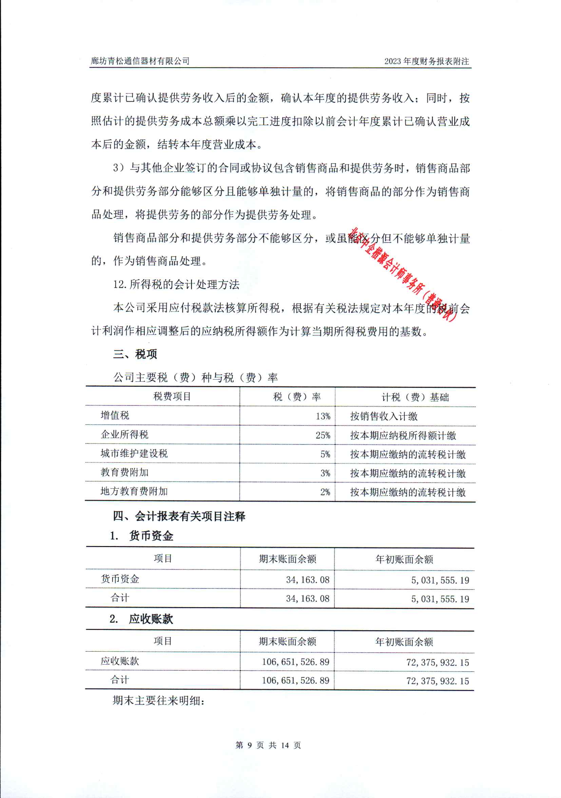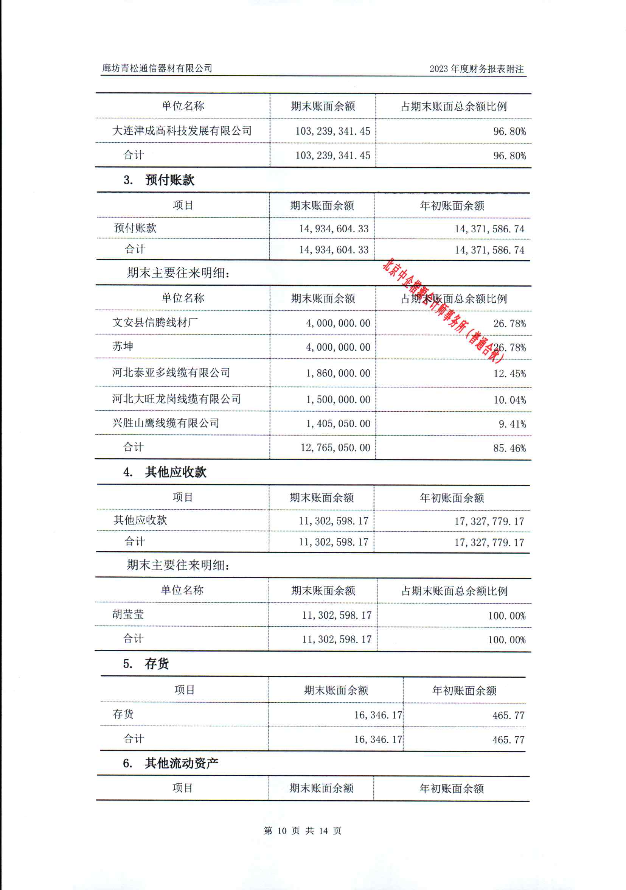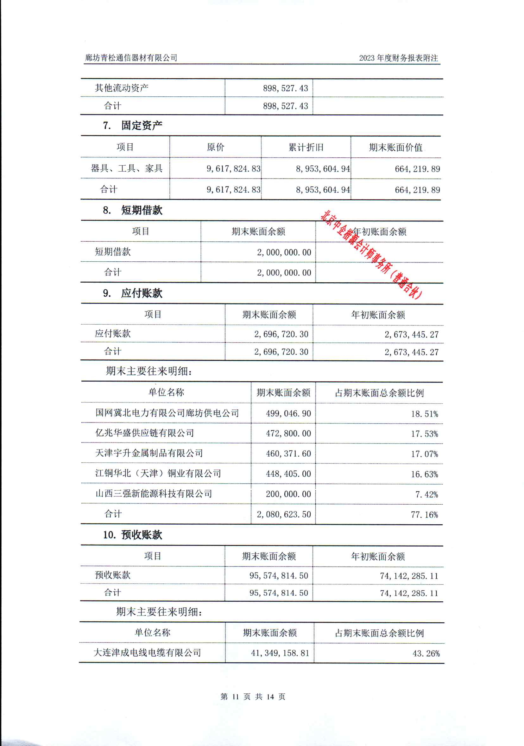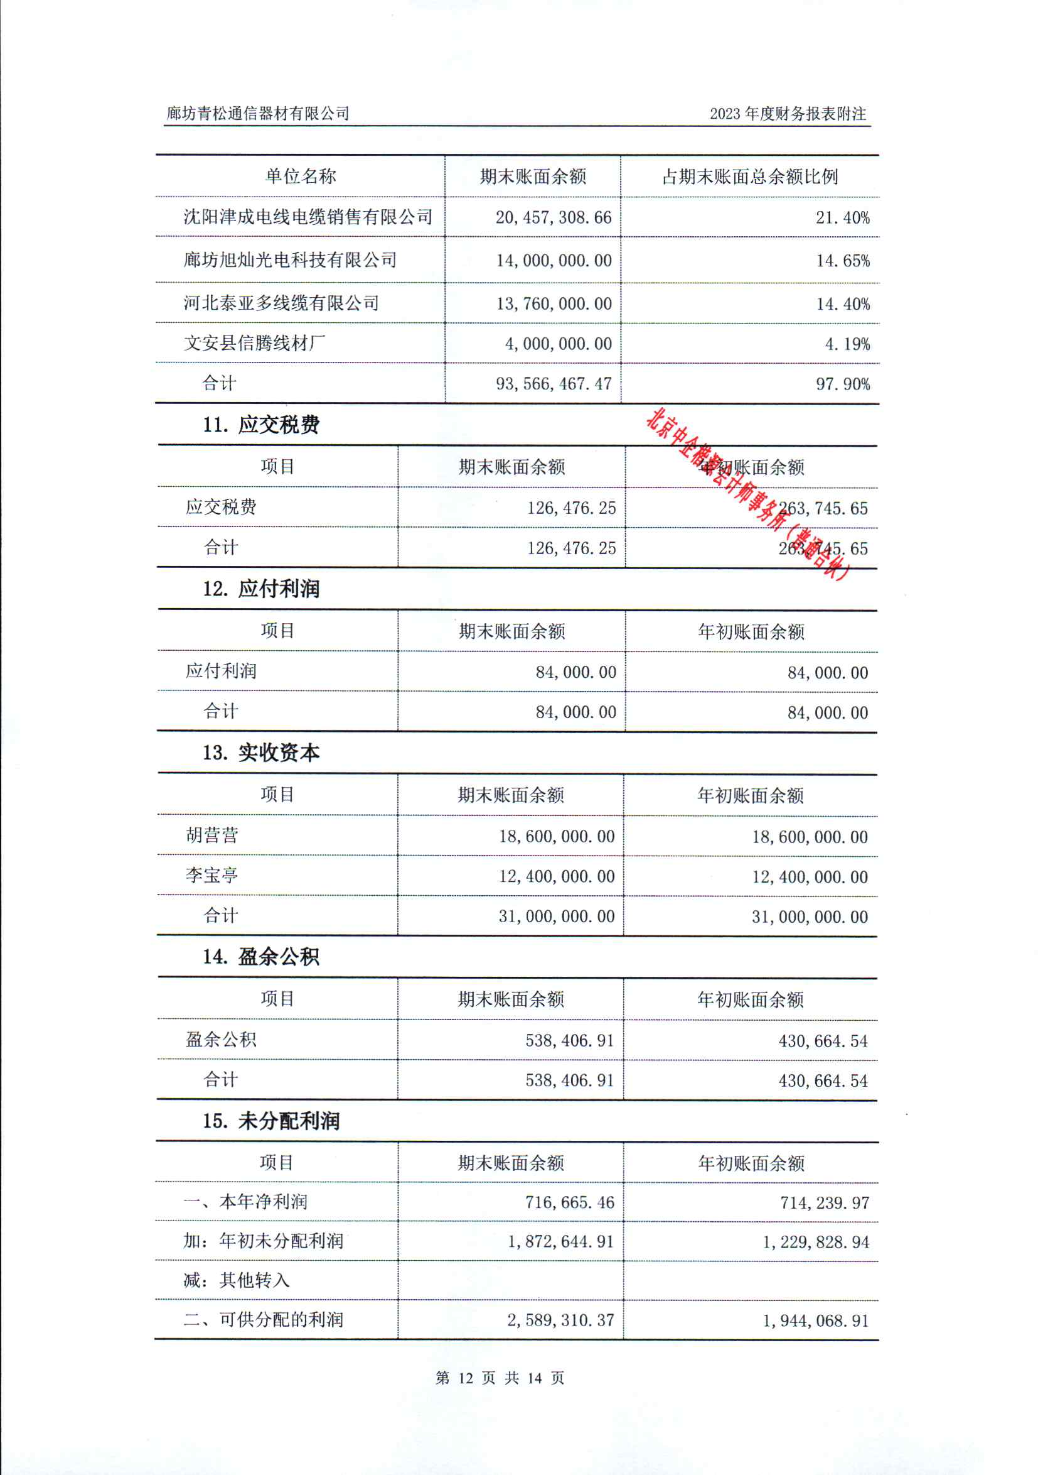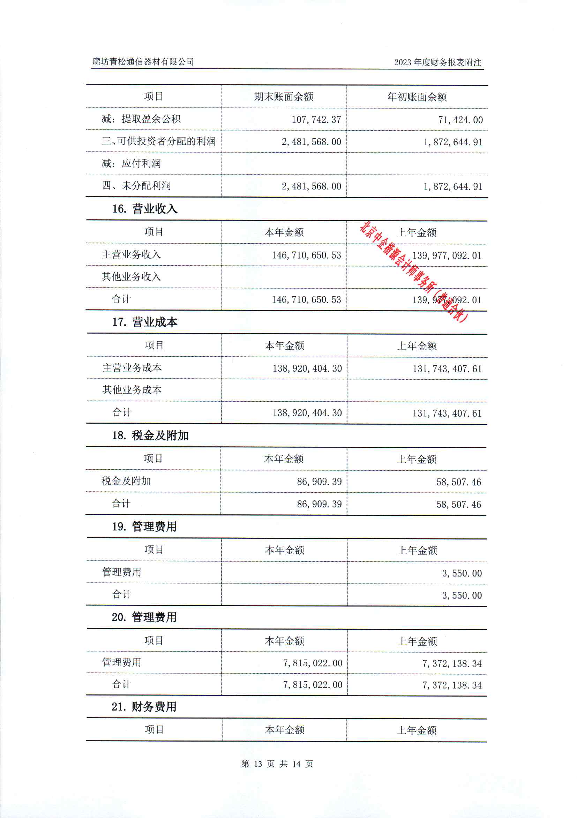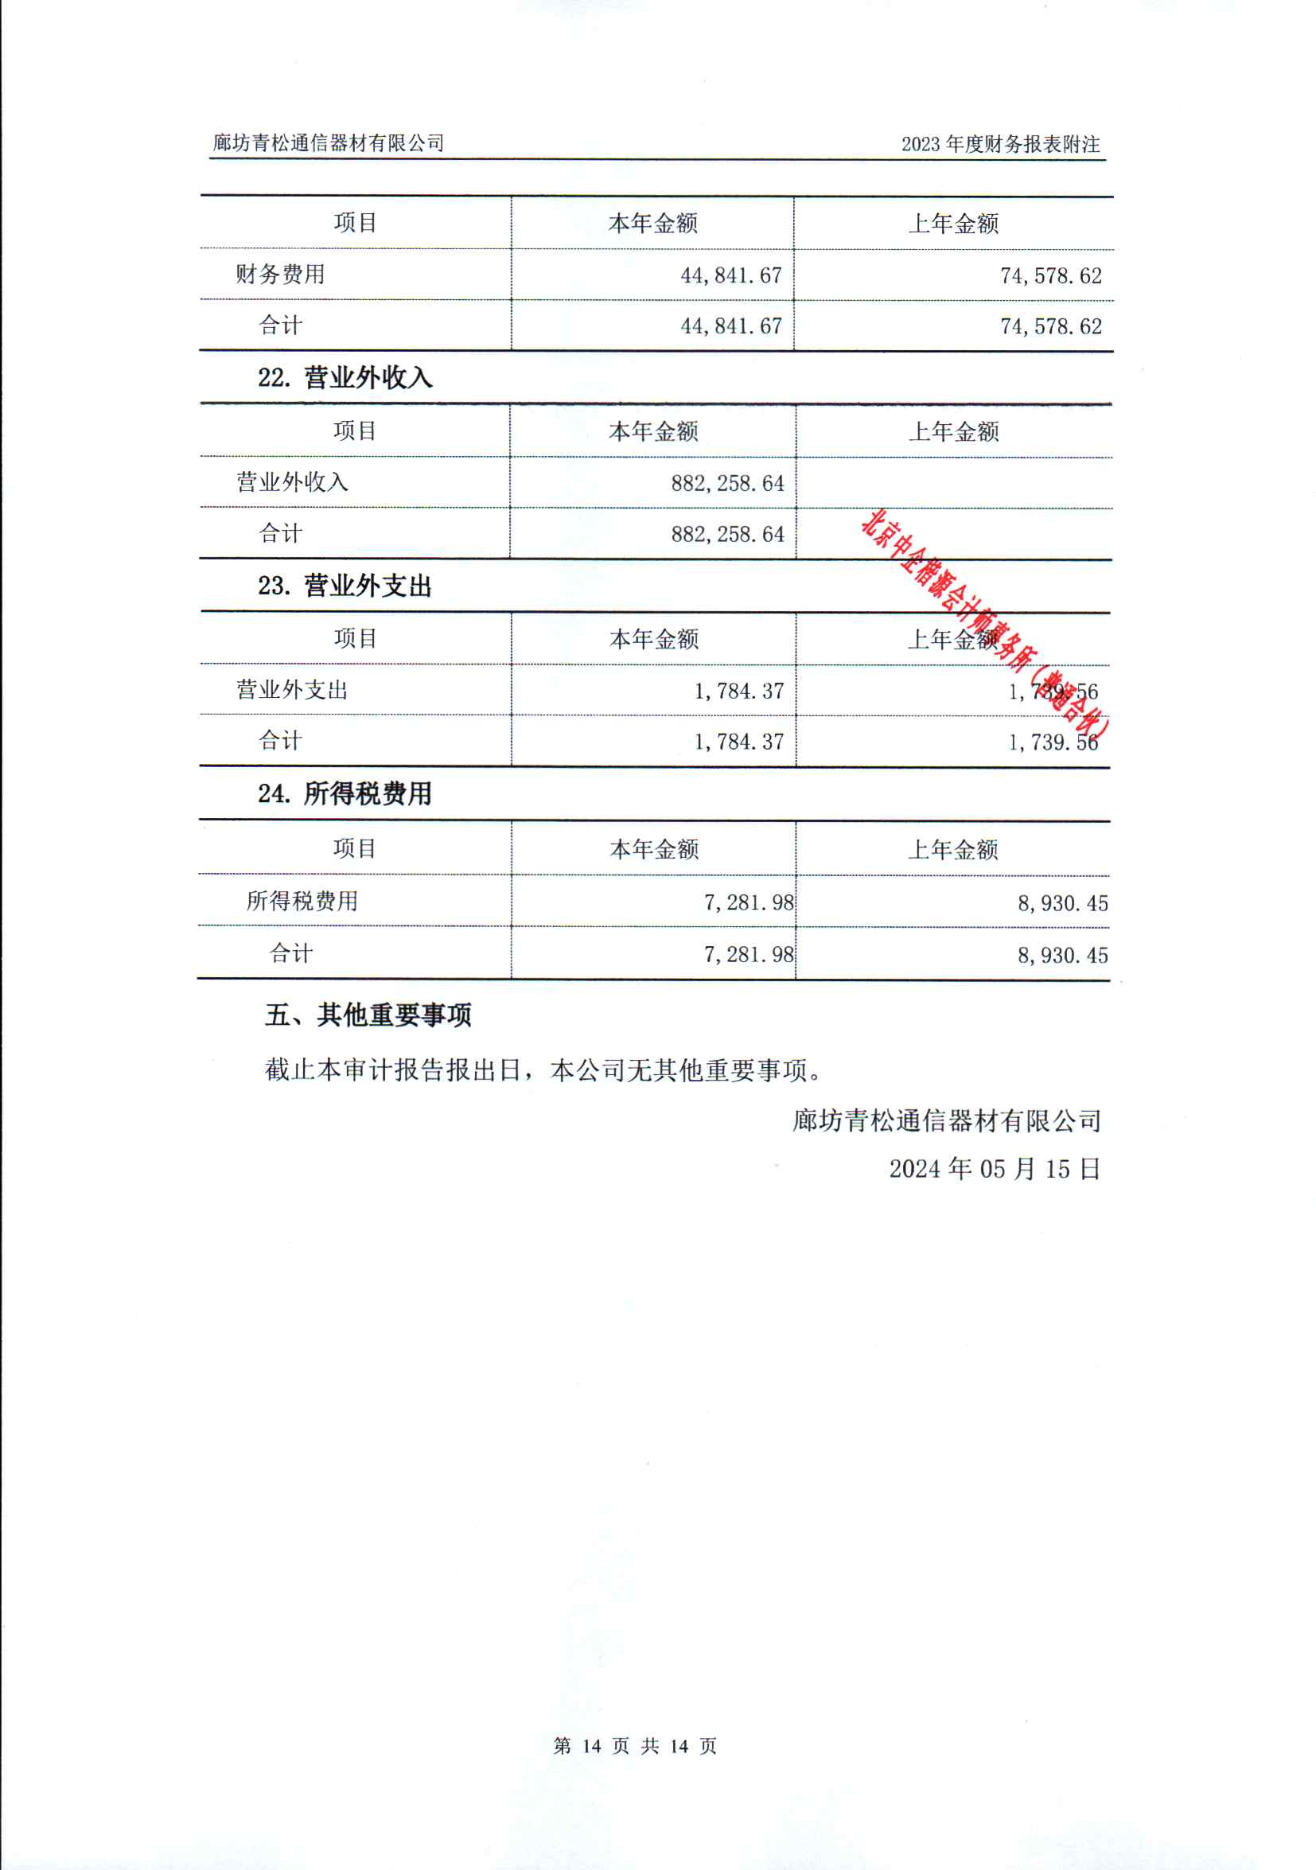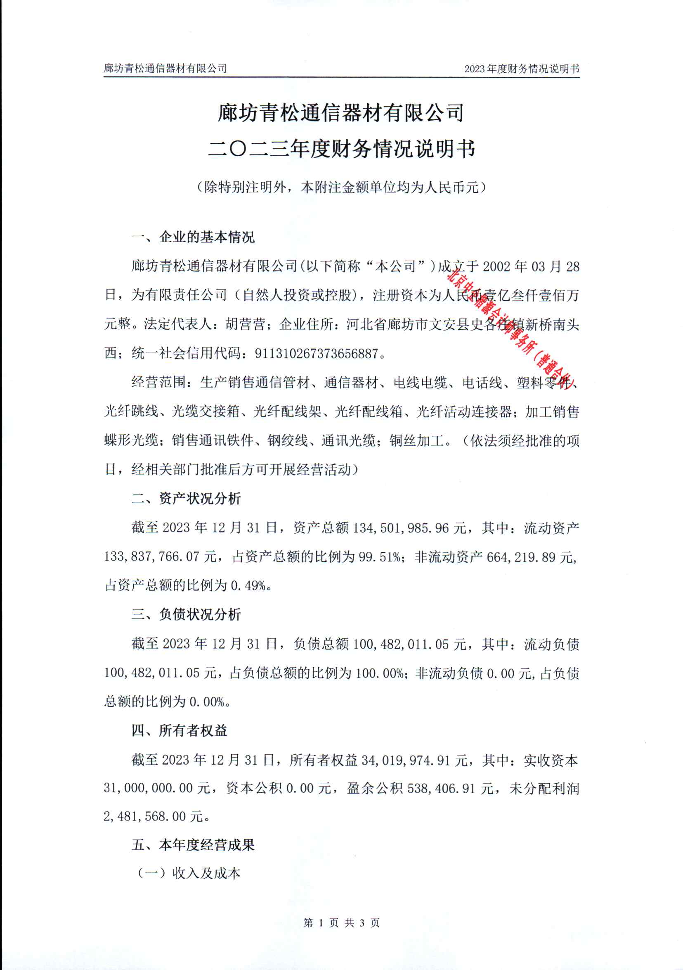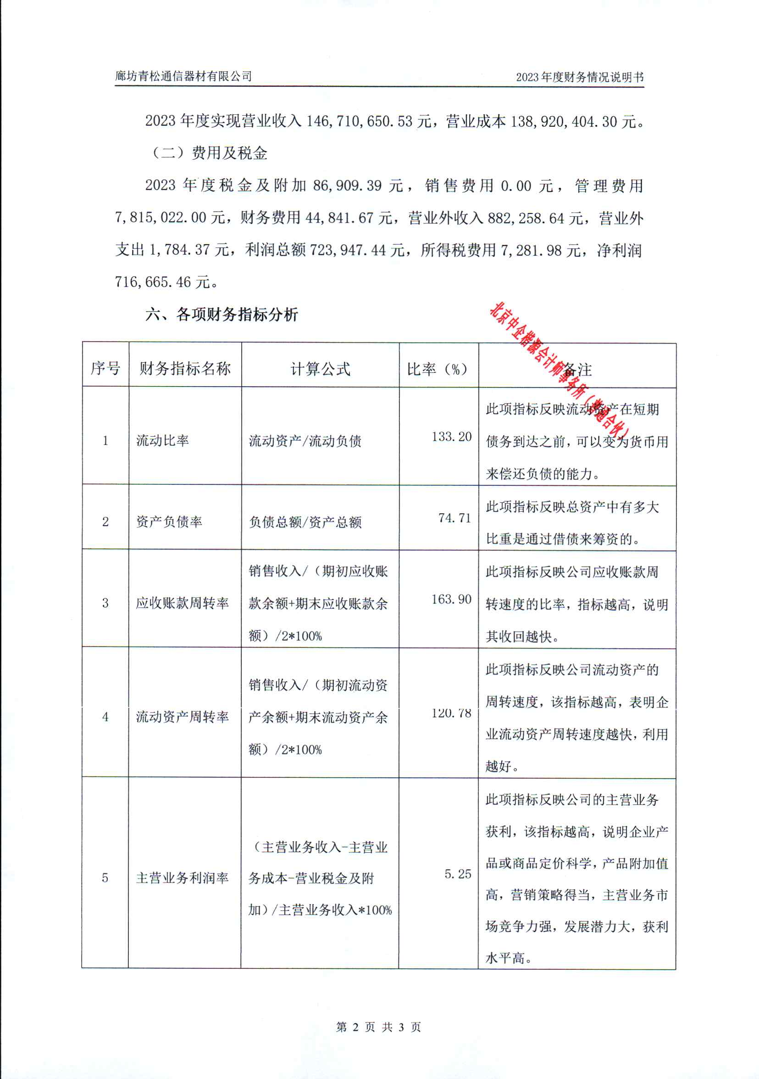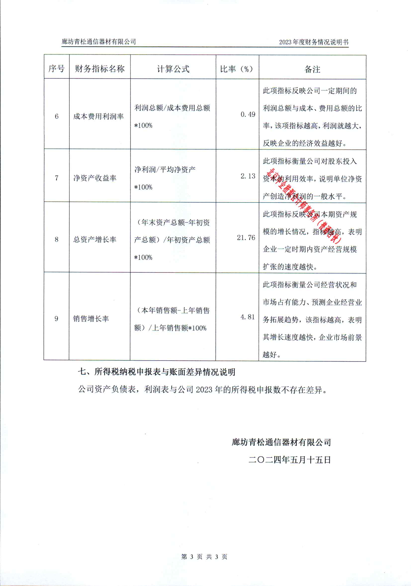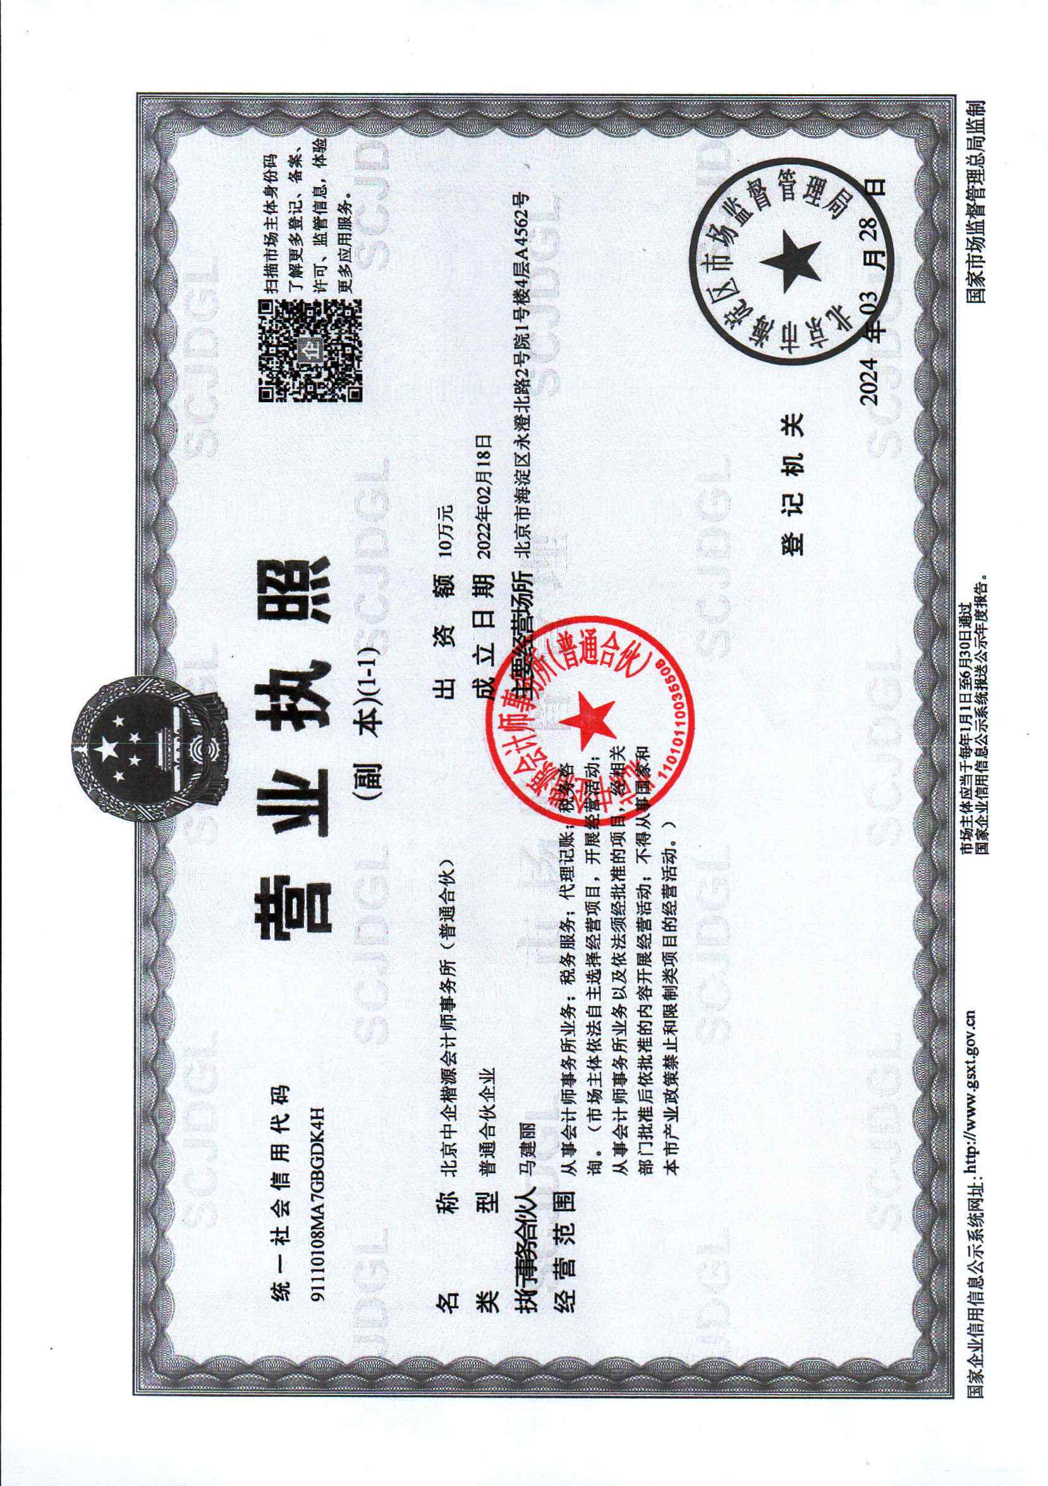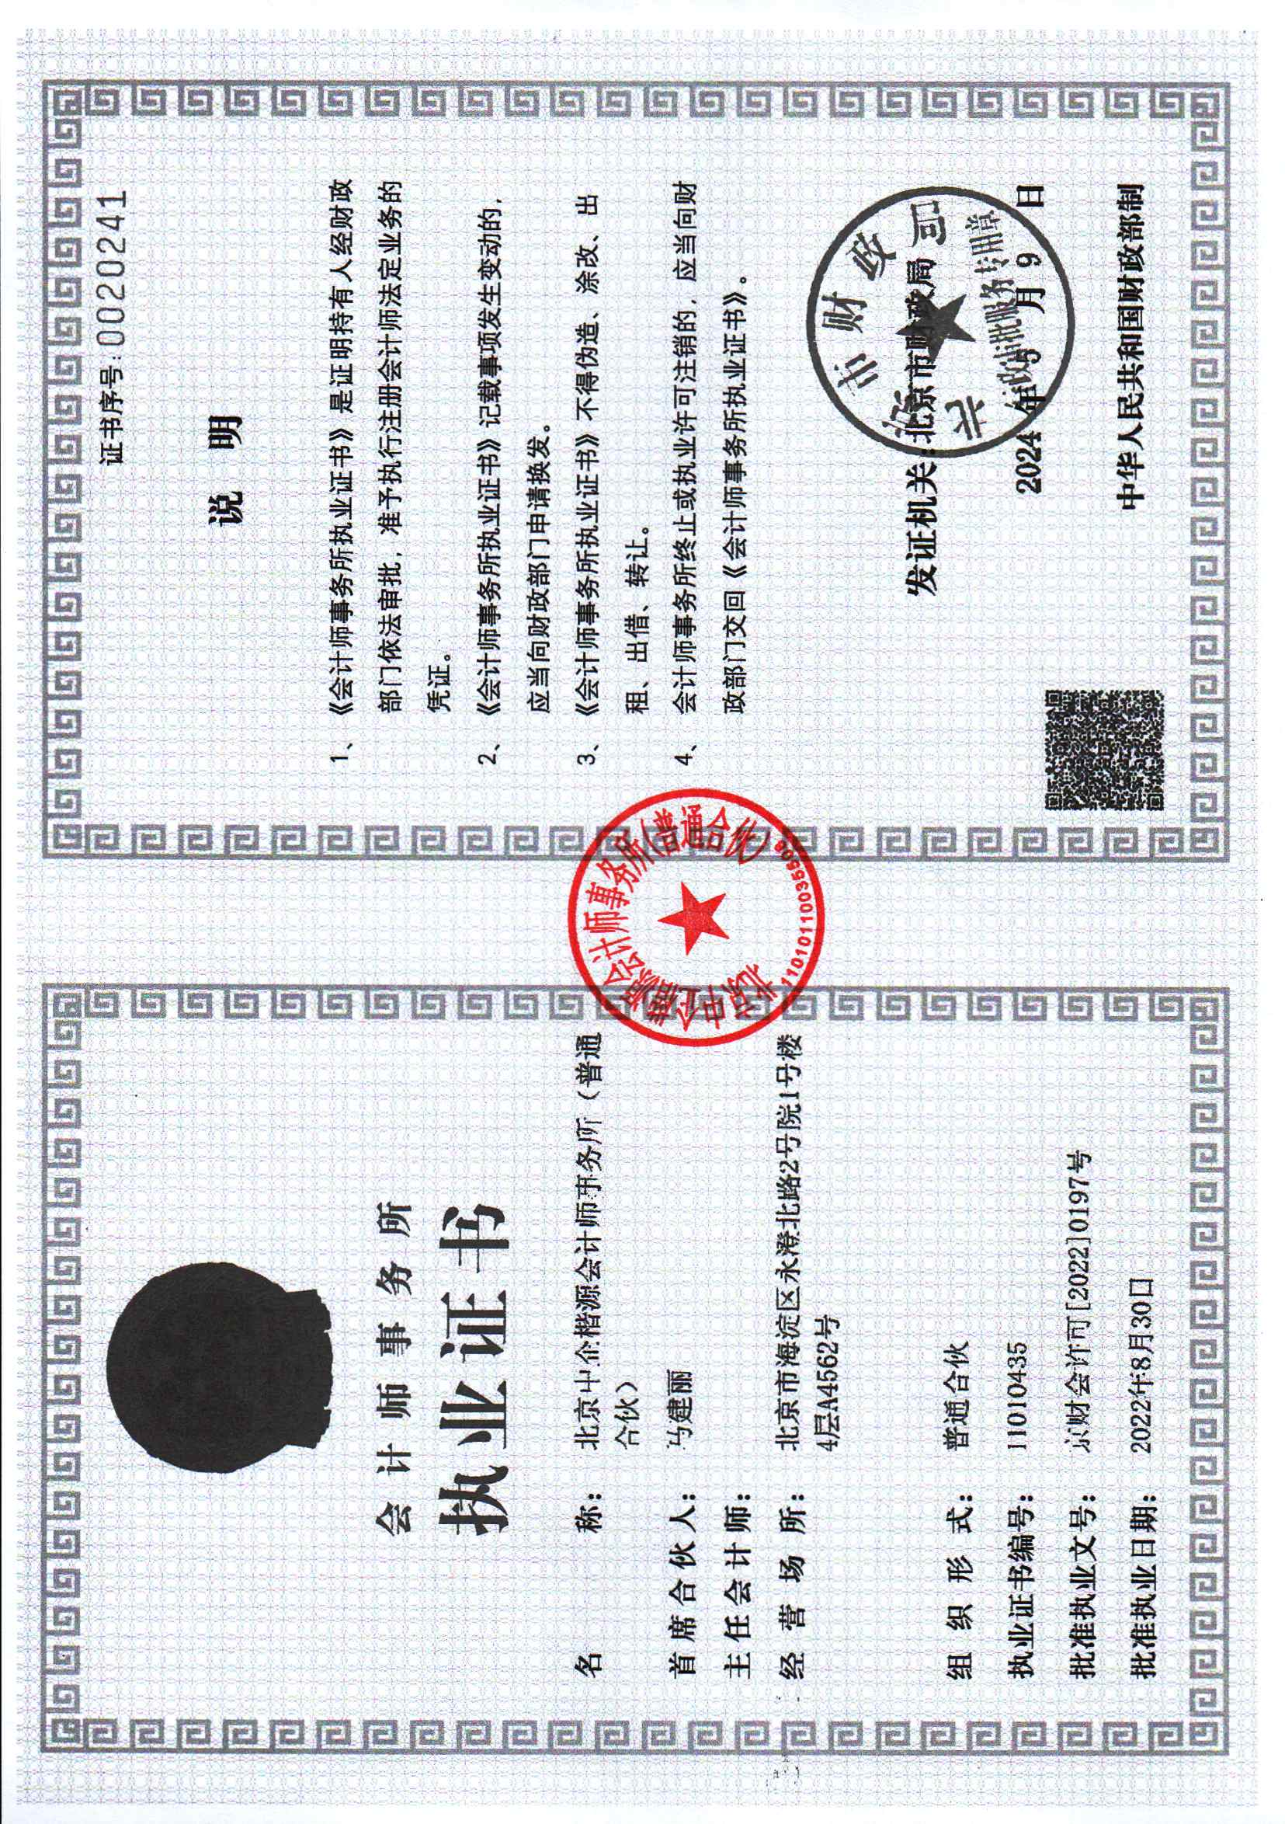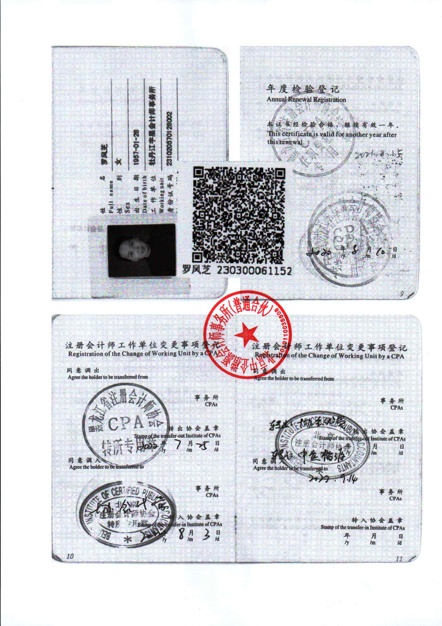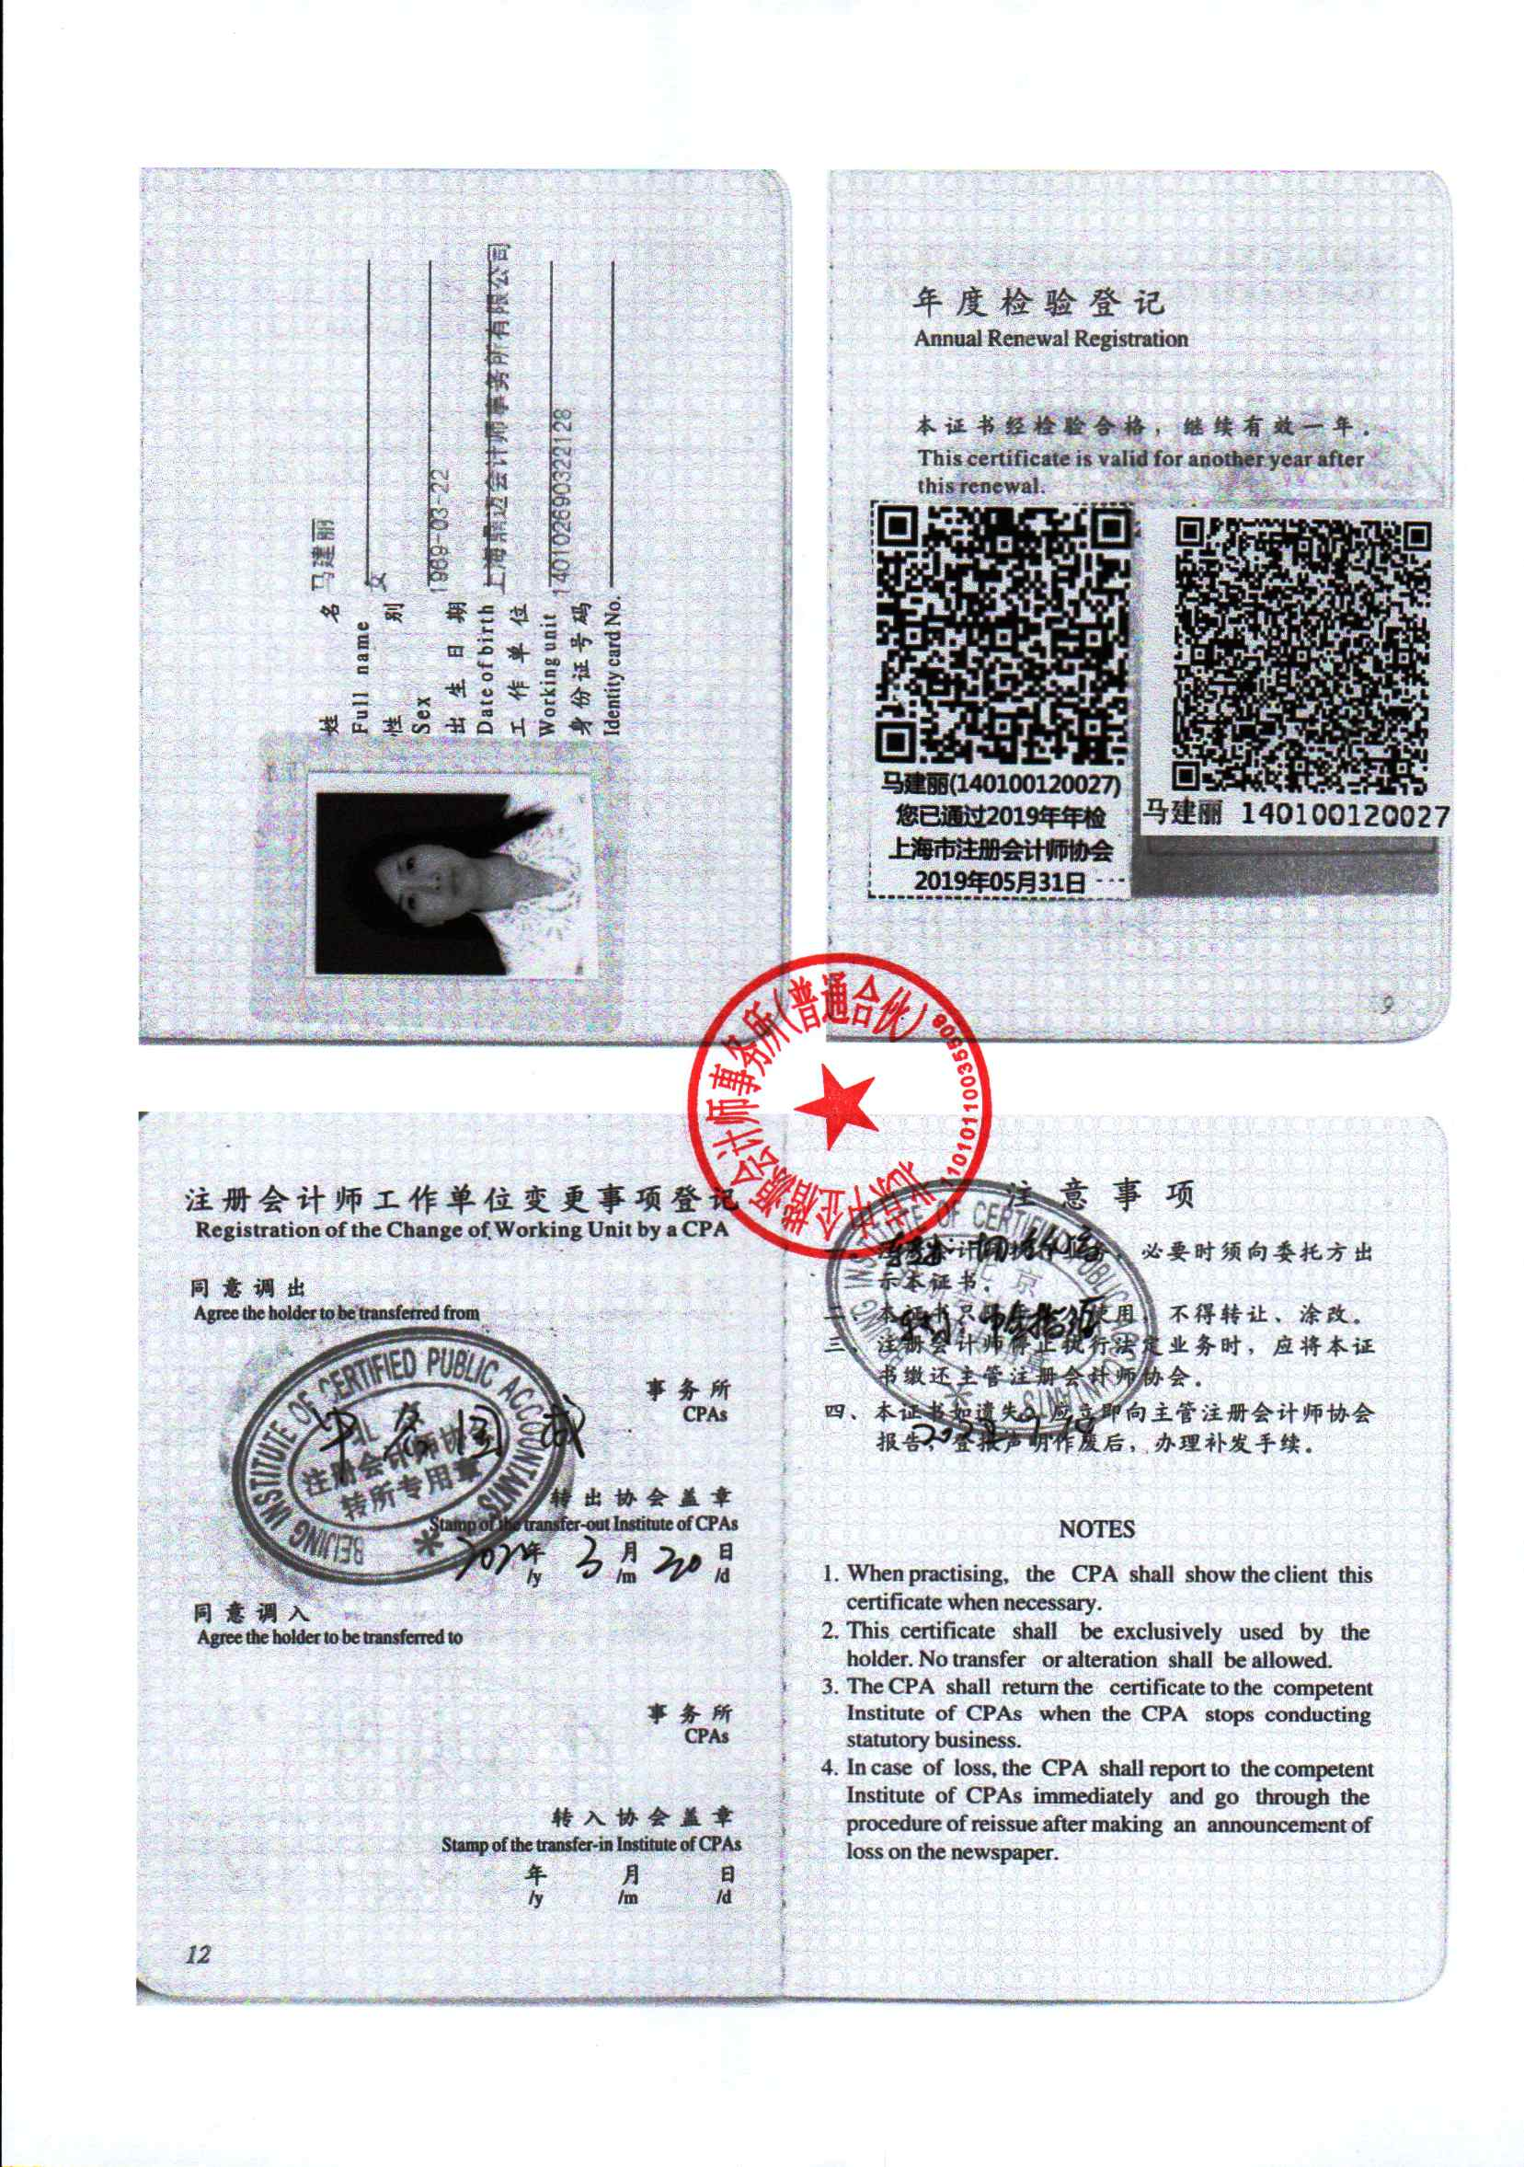

没有处于被责令停业、财产被接管、冻结、破产或其他关、停、并、转状态

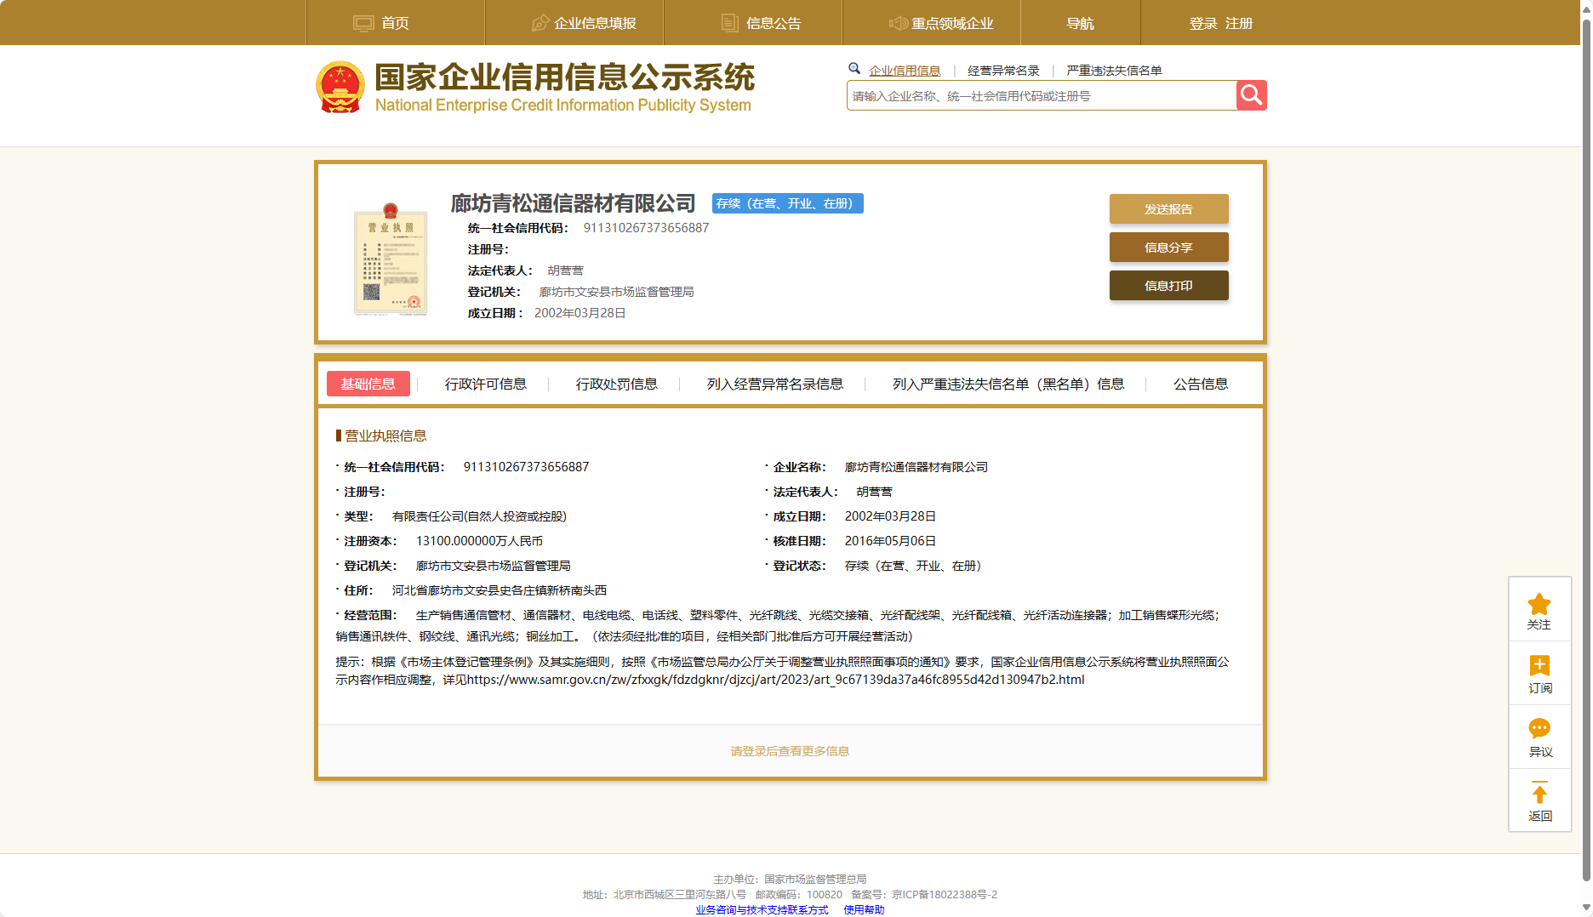

最近三年没有与骗取合同有关以及其他经济方面的违法行为

我公司在最近三年无骗取合同有关以及其他经济方面的违法行为。
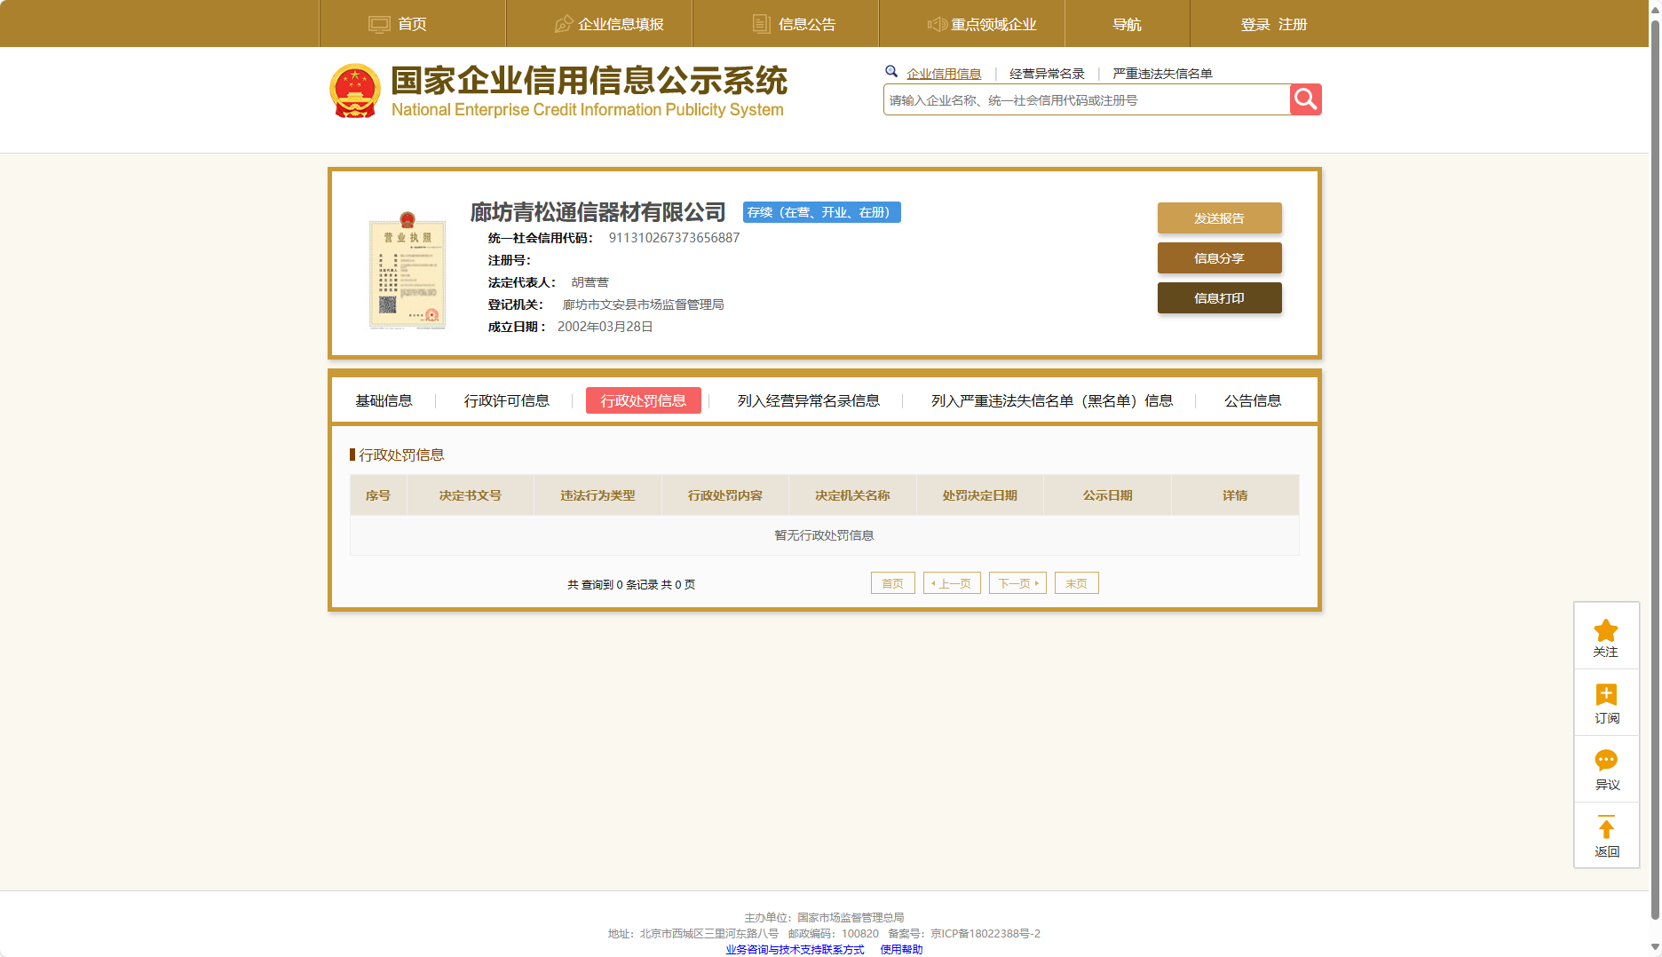
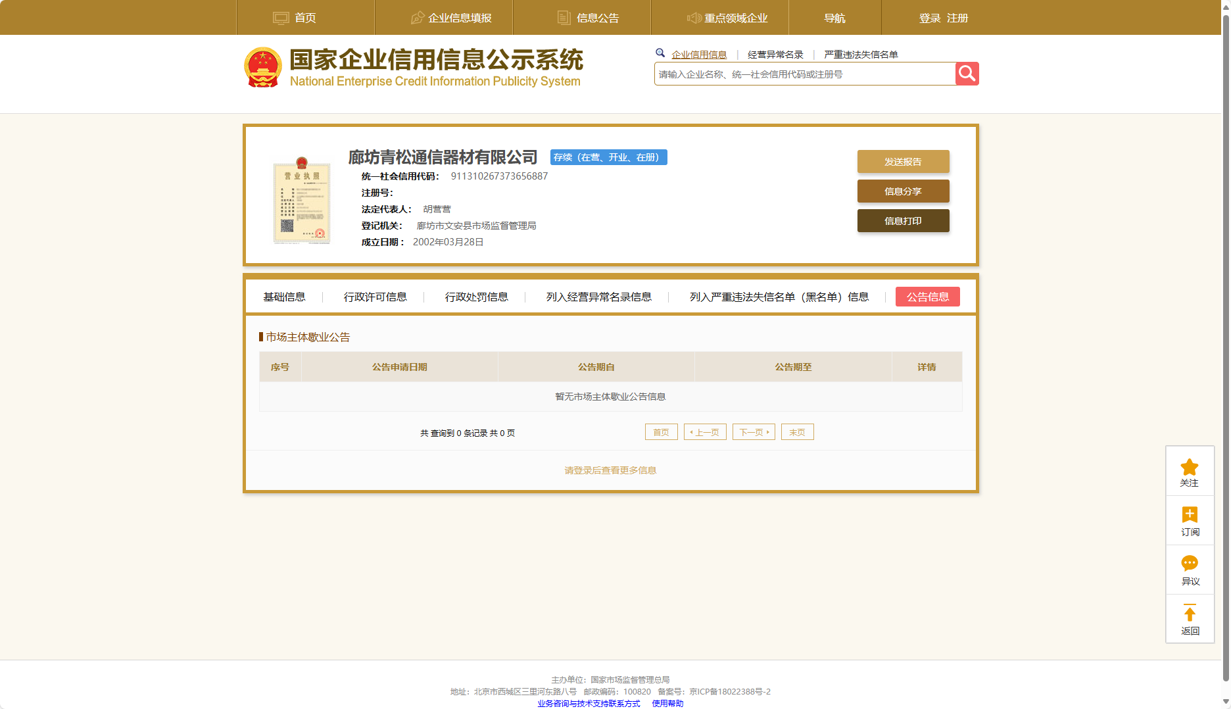

国家企业信用信息公示系统-未列入严重违法失信企业名单
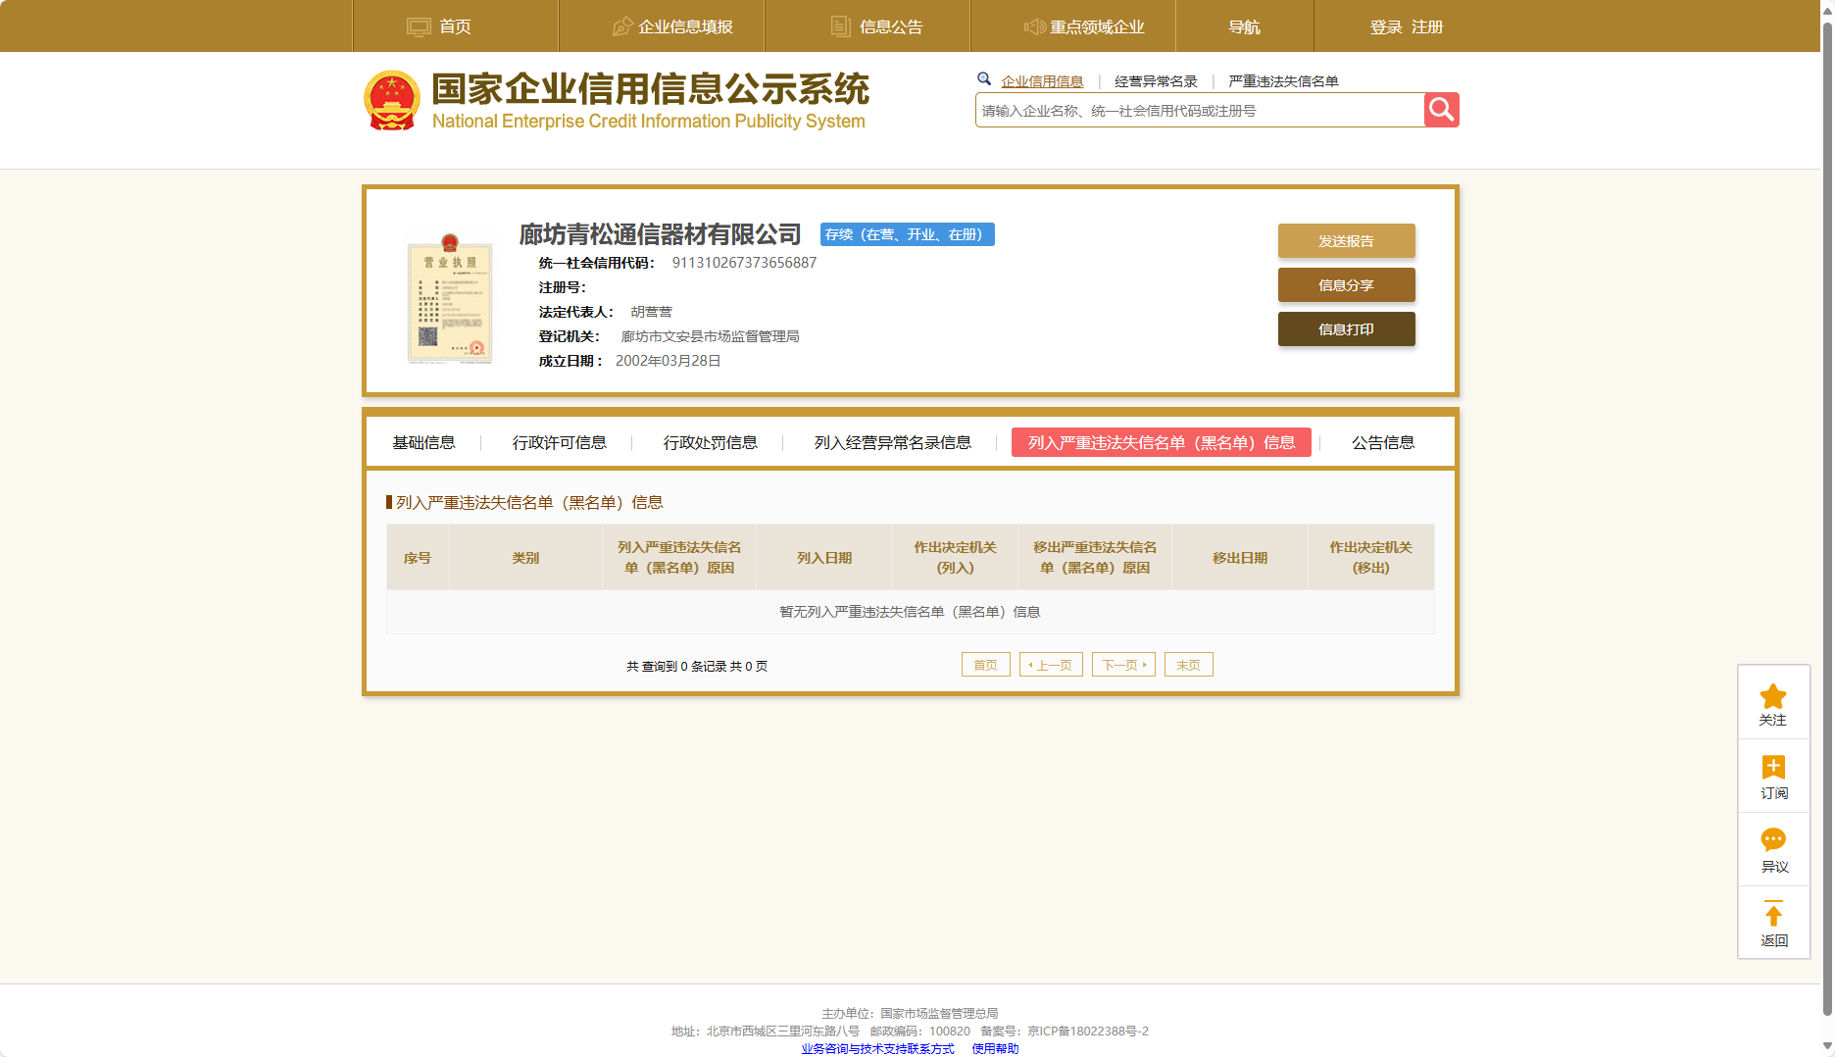

信用中国-未列入失信被执行人
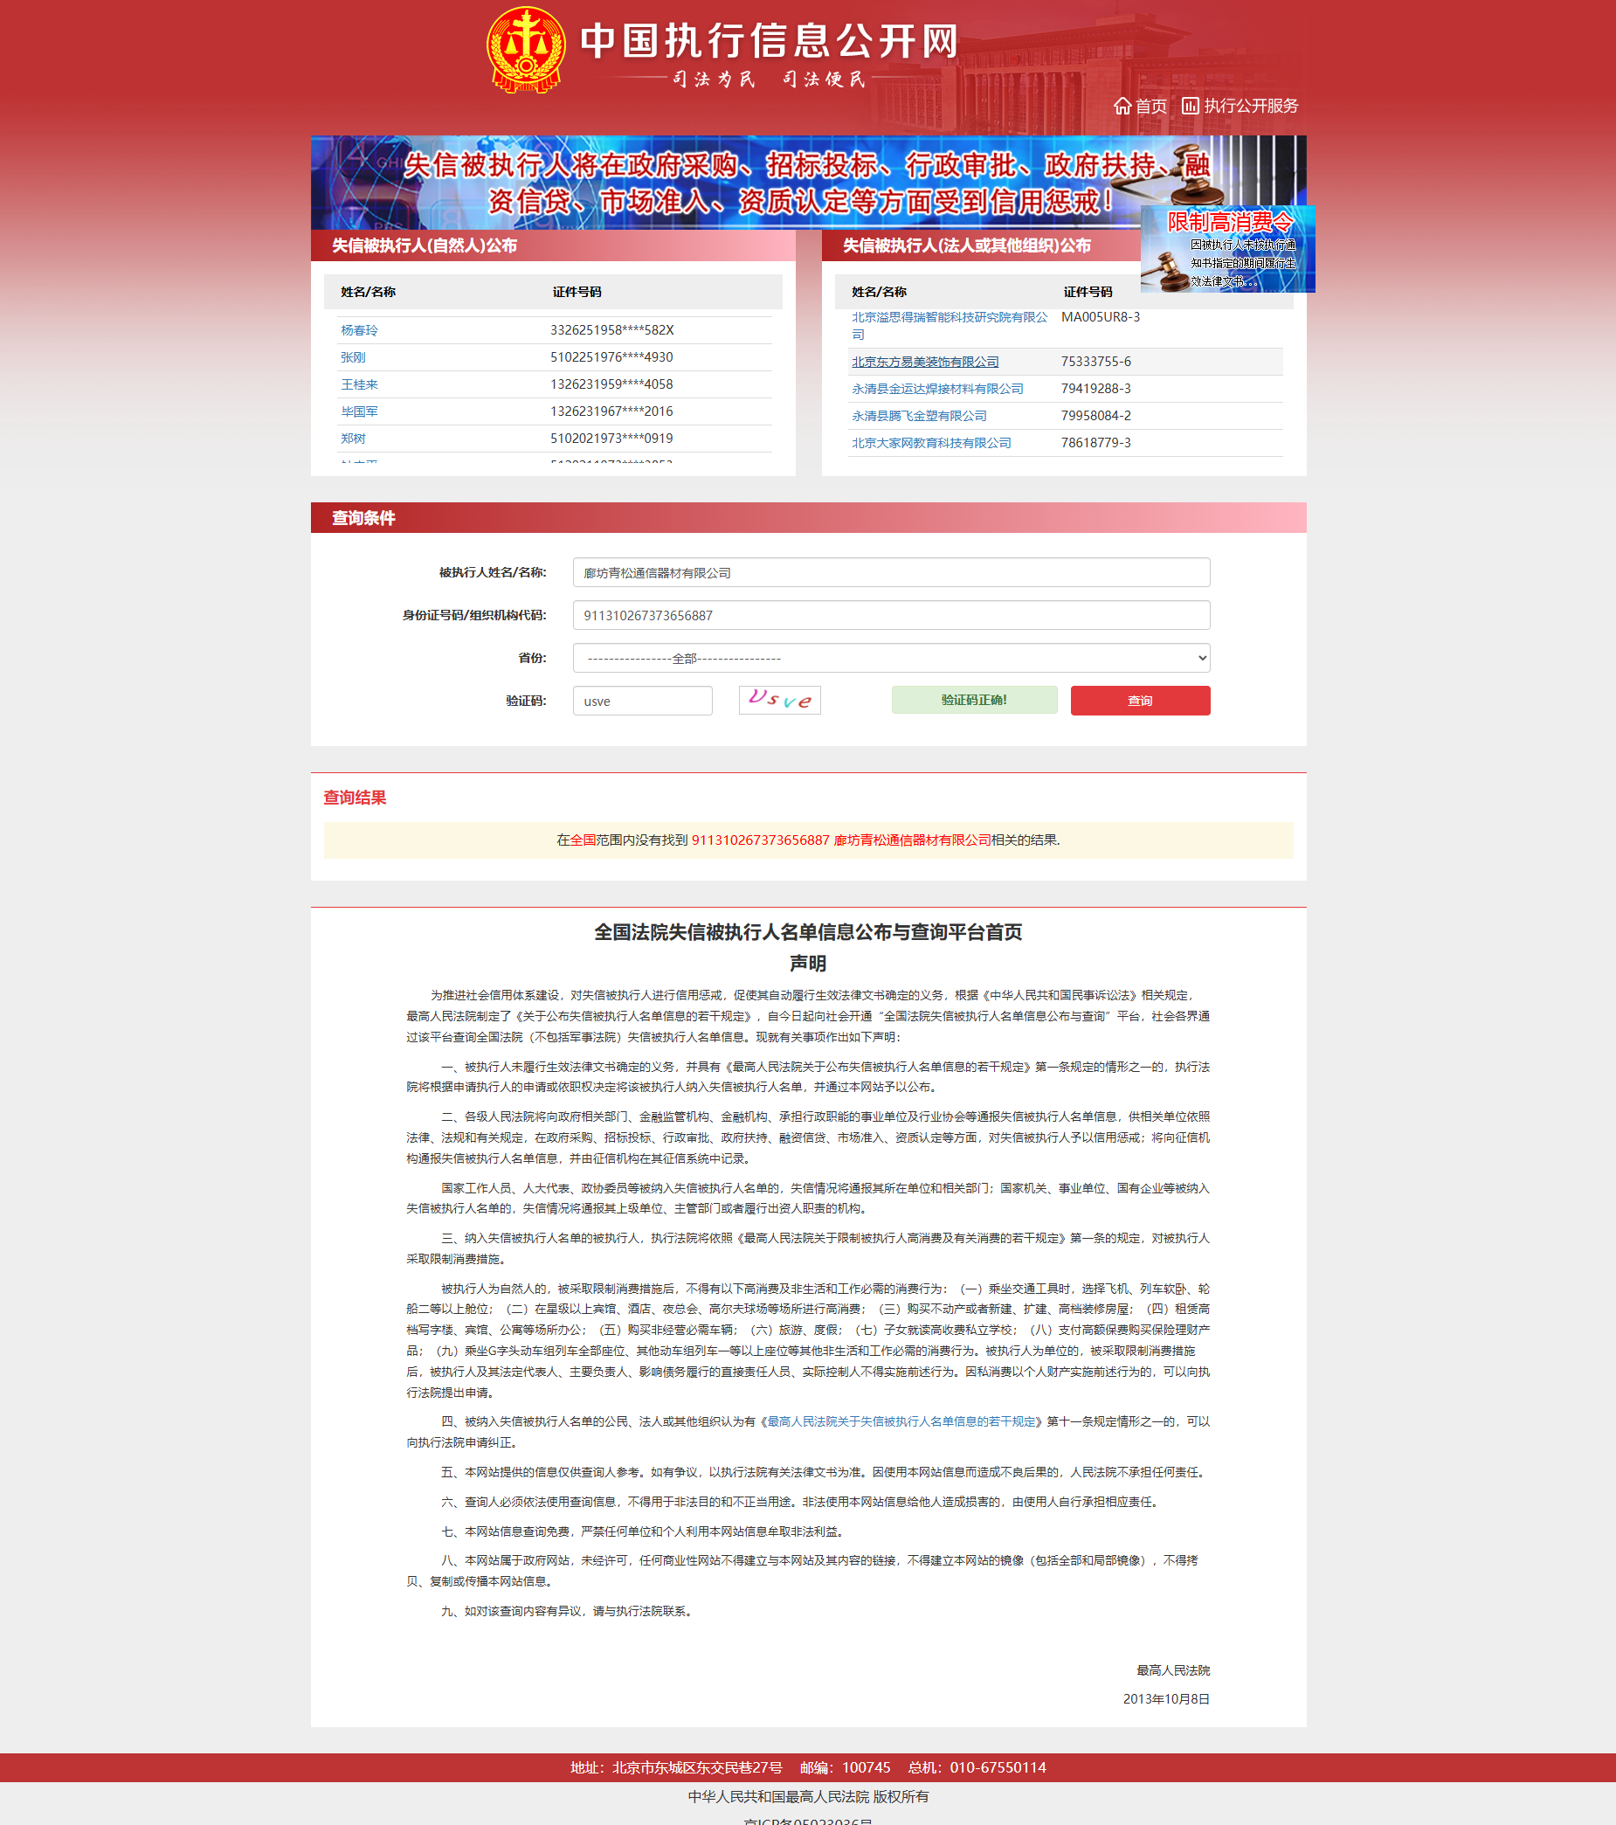
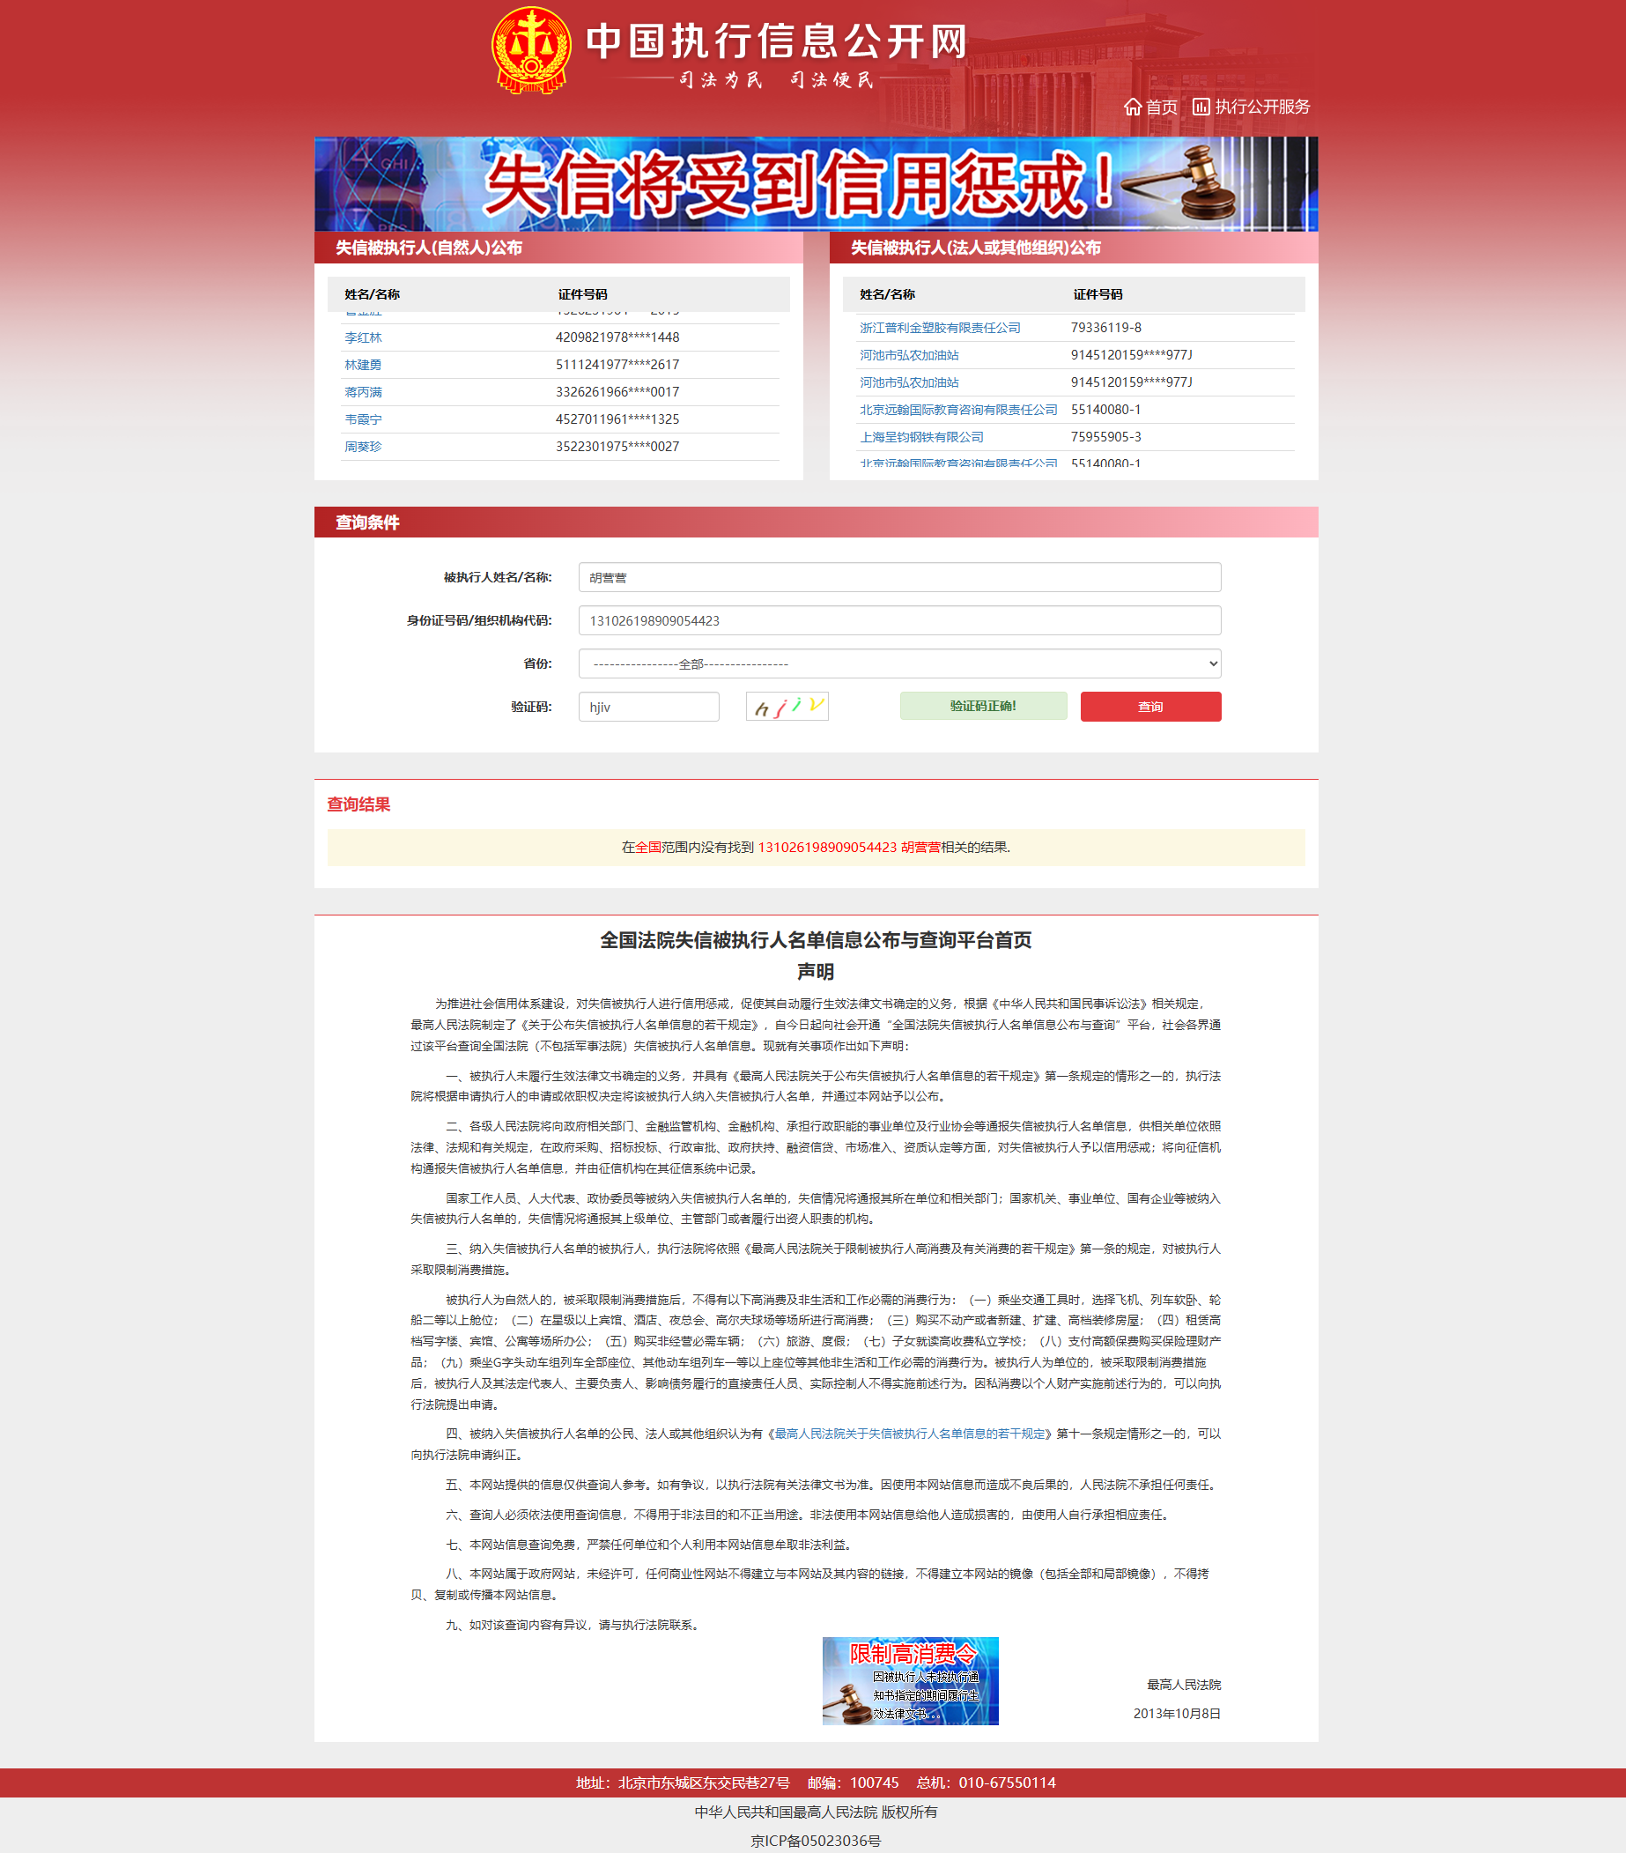

中国裁判文书网-无行贿犯罪
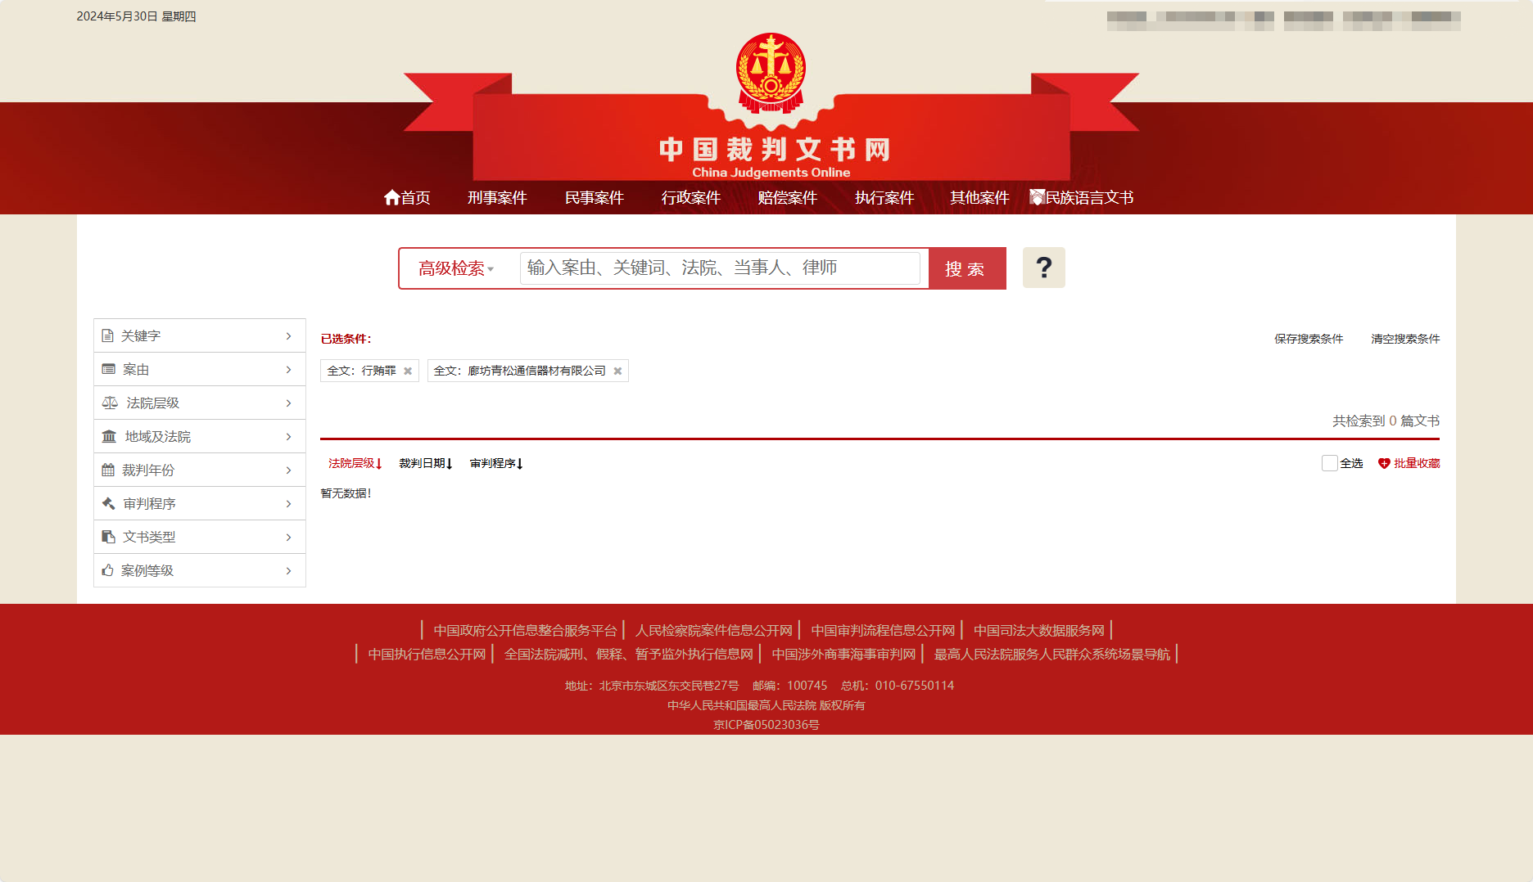

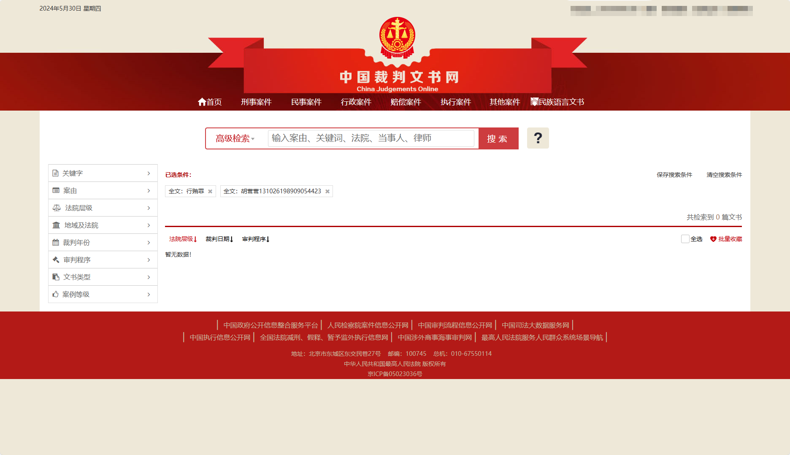

失信信息
以开标当日中国石油招标投标网（www.cnpcbidding.com）发布的失信行为信息为准。
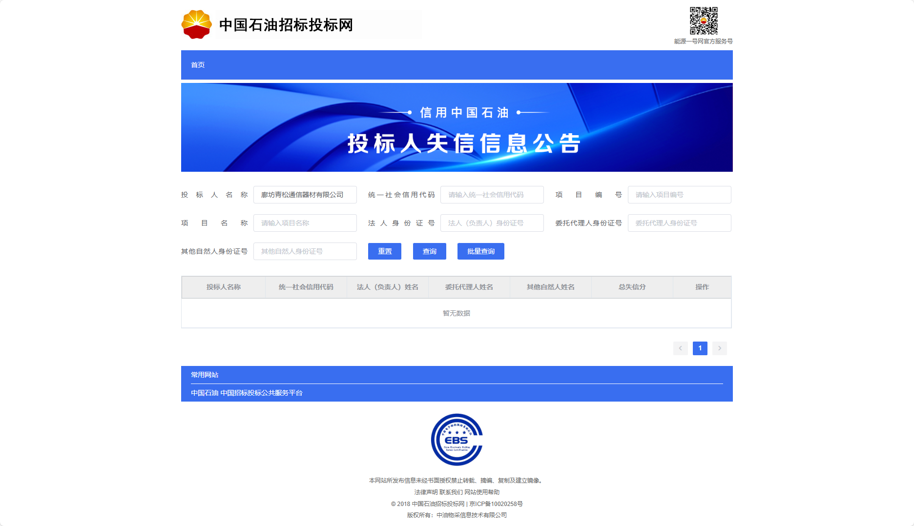

保证金缴纳证明
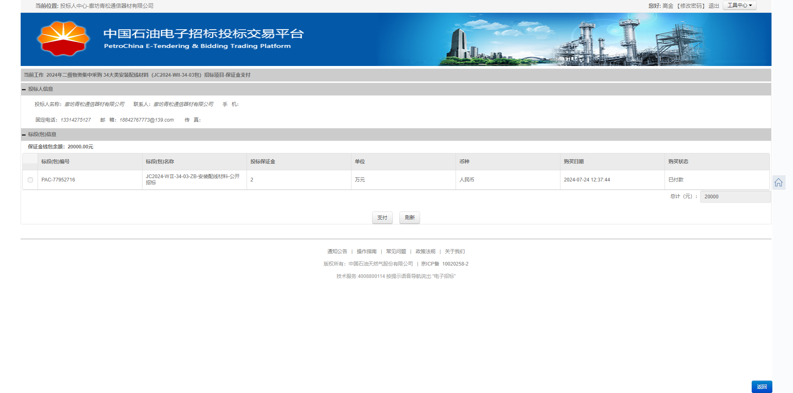

技术投标文件

投标产品的执行标准
全部响应
对质量实行三包：修理、更换、退货，因质量问题造成的一切损失由我方负责
按招标人要求的产品标准执行，后附产品执行标准
- JB/T 8593-2013
- DL/T 758-2021
- GB/T 14315-2008
- QB/T 4494-2013
- GB 20415-2006
- GB/T 23100-2008
- GB 1002-2021
- JB/T 9660-1999
- GB 13961-2008
- GB/T 14525-2010
- CB 383-1965
- GB 16915.1-2014

技术条款响应/偏离表
技术规格响应/偏离表
投标人名称： 廊坊青松通信器材有限公司
招标编号： LHZB1-2024-WJ178 包号： JC2024-WⅡ-34-03包
序号 | 货物名称 | 招标文件条目号 | 招标技术条款 | 投标技术条款 | 响应/偏离 | 说明
 |  |  |  |  | 全部响应无偏离

郑重声明
制造商已认真阅读了技术规格书，并完全了解货物使用环境、工况、等买方的各项要求，并将投标货物与技术规格书存在的偏离已全部列于表中。我们在此郑重承诺：
如果我们中标，无论何时提供的任何文件，如谈判、澄清、确认和修改等文件，任何偏离或修改均单独列出并予以逐条说明。未在书面文件中单独列出的偏离或修改内容，买方随时有权拒绝接受，我方承担商品的质量、规格与合同不符的责任，并接受按合同索赔。
投标人代表签字：______________

附件1-3：技术关键条款

我公司完全响应下列条款，且不存在下列否决情形之一

*1. 投标产品执行标准或技术响应文件不满足招标文件中规定的技术要求的投标人将视为非响应性投标而予以拒绝。
*2.技术条款响应/偏离表
未提交技术条款响应/偏离表，或未按投标书格式要求响应的，将视为非响应性投标而予以拒绝。

承诺单位（盖章）：廊坊青松通信器材有限公司

商务投标文件

商务条款响应/偏离表
商务条款响应/偏离表
投标人名称： 廊坊青松通信器材有限公司
招标编号： LHZB1-2024-WJ178 包号： JC2024-WⅡ-34-03包
序号 | 招标文件条目号 | 招标文件的商务条款 | 投标文件的商务条款 | 说明
 |  |  |  | 全部响应/无偏离
投标人代表签字： ______________

法律纠纷情况
法律纠纷情况
制造商和代理商应如实填写：
一、贵方目前是否正在涉及或面临尚未解决，对贵方影响巨大的诉讼案件？
选择: 1、是 2、否 √
如果有，请简单说明情况：

二、贵公司及分支机构或建议联合供货体的任何成员在过去10年中是否涉及任何诉讼案件？
选择：1、是 2、否 √
如果是，请写明诉讼案的现状：

投标人名称（公章） 廊坊青松通信器材有限公司
签字人姓名、职务（印刷字体）：胡营营、总经理
签字

地址 河北省廊坊市文安县史各庄镇新桥南头西

电话 13833650866

传真 /

邮编 065800

投标人告知承诺函
投标人告知承诺函
辽河石油勘探局有限公司物资分公司：
我单位参与（2024年二级物资集中采购34大类安装配线材料（JC2024-WⅡ-34-03包））的投标。根据《中华人民共和国招标投标法》等法律法规的规定，我已知悉本单位相关权利义务，作为法定代表人（或授权委托人），本人清楚知晓我单位在本项目投标活动的情况。本人已详细阅读告知承诺函的内容，并在此郑重承诺：
一、我单位和我本人遵循公开、公平、公正、诚实守信的原则，依法依规参与本项目投标。
二、我单位具有参与本次投标的资质和能力，公司运营状况良好，不存在挂靠投标、不受让、租借、出租、出借资格或资质证书，无处罚期内的不良行为。
三、我单位在本项目投标过程中从招标公告列明的渠道获取招标文件，没有通过其他不正当渠道获取招标文件。
四、我单位承诺投标文件由本单位员工独立编制，严格遵守保密义务。所提供的一切投标相关材料都是真实、有效、合法的。
五、我单位不与其他投标人相互串通投标报价，不恶意压低或抬高投标报价，不排挤其他投标人的公平竞争，不损害招标人或其他投标人的合法权益。
六、我单位不与招标人或招标代理机构串通投标，损害国家利益、社会公共利益或者他人的合法权益。
七、我单位不向招标人或者评标委员会成员行贿以牟取中标，不在开标后进行虚假恶意投诉。
八、我单位和我个人清楚并知晓《中华人民共和国刑法》第二百二十三条“投标人相互串通投标报价，损害招标人或者其他投标人利益，情节严重的，处三年以下有期徒刑或者拘役，并处或者单处罚金。投标人与招标人串通投标，损害国家、集体、公民的合法利益的，依照前款的规定处罚”的规定。
九、我单位如在本项目招标投标活动评标工作中存在串通投标、弄虚作假等行为的，本单位及本人自愿承担法律责任，接受相应刑事、纪律和行政处罚以及失信惩戒。
十、本承诺函由我单位盖章及法定代表人（授权委托人）本人亲自签字确认。
承诺单位：廊坊青松通信器材有限公司（盖单位公章）
法定代表人（授权委托人）： （签字）
承诺时间：2024年7月19日

机密信息接受承诺函
机密信息接受承诺函
本本机密信息接受承诺函由廊坊青松通信器材有限公司 （以下简称“乙方”）针对同辽河石油勘探局有限公司物资分公司（以下简称“甲方”）所发放的LHZB1-2024-WJ178号招标文件（以下简称“招标文件”），对从甲方处获得的相关的机密信息的保密工作做出如下承诺：
8.1 机密信息
本承诺中所称机密信息是指因执行本次招标而直接或间接地接触到的相关组织机构、业务等任何秘密的或专有的信息，包括但不限于以下内容：
8.1.1 管理经验；
8.1.2 业务流程、职员资料及内部公开的财务、生产经营资料及为甲方专有的文件资料；
8.2 机密信息的接受的方式
当甲方欲向乙方透露与其项目相关的机密信息时，此信息包括口头、书面或以其它形式的载体透露给乙方的，乙方有责任按照第三条承诺保密的责任。
8.3 乙方的保密责任
乙方同意：
8.3.1 以谨慎的态度避免泄露、公开或传播甲方的机密信息，就如同使用与此相似的，自己不愿其泄露，公开或传播的信息一样；
8.3.2 为履行项目之目的或在其它方面为了甲方的利益使用甲方的机密信息。
乙方可以将机密信息透露给：
(1)为项目进行必须了解该信息的其本身的雇员及其母公司和子公司的雇员或合作方的本项目组成员；
(2)经甲方事先书面同意的任何其它地方。
8.4 保密期限
根据本机密信息接受承诺函，由甲方向乙方透露的信息应自本协议中提到的招标之日起五年止。
8.5 乙方不承担保密责任的信息
对于下列信息，乙方不承担本机密信息透露协议所规定的保密责任：
8.5.1 在不承担保密责任的情况下已获取的信息；
8.5.2 乙方独立开发且不涉及透露方的信息；
8.5.3 从甲方以外的合法渠道所获得的信息；
8.5.4 通过公开渠道而非乙方过失而公开的信息；
8.6 残留信息
残留信息指包含在甲方的信息之中，与乙方业务活动相关的构想、技能、技术，这些构想、技能、技术，保留在乙方接触项目中涉及保密信息的雇员的记忆之中，或已转化为该雇员的技能。乙方可透露、公开或传播并使用残留信息。
但是，除非甲方与乙方就残留信息另有规定，乙方不得透露，公开或传播：
8.6.1 残留信息源；
8.6.2 甲方的任何财务、统计或个人数据；
8.6.3 甲方的业务计划。
8.7 保密信息的返还
甲方可以在任何时候，书面要求乙方返还或销毁任何因项目而透露的机密信息及其复制品，乙方应于收到甲方的要求后7天内返还或销毁该等机密信息及其复制品。乙方不得直接或间接地故意保留或控制任何机密信息及其复印件。
8.8 不承认条款
8.8.1 甲方仅“按现状”提供信息；
8.8.2 甲方对因其透露的信息所引起的任何损害概不承担责任，但甲方明知或应当知道其透露的信息有可能引起任何损害的情况除外；
8.8.3 透露载有业务计划的信息仅出于计划的目的。甲方可随时改变或取消计划。使用此类信息的风险应由乙方承担，但甲方明知或应当知道改变或取消其计划有可能为接受方带来损害且为采取合理措施进行补救的情况除外。
8.8.4 本承诺函并不要求任一方透露或接受信息。
8.9 适用法律
本承诺函适用中华人民共和国法律。
在本次招标期间，如对本承诺函有异议应协商解决，协商不成应提交中国国际经济贸易仲裁委员会，该仲裁判决书是终决的，对甲乙双方均有约束力。
乙 方：_ 廊坊青松通信器材有限公司 __
负责人签字：_________________
日 期： 2024年7月19日

商务评分细则响应

资负债率74.71%
我公司2023年资产负债率为 74.71 %。，2023年审计报告详见本投标文件12页-43页

产品质量及售后服务
一、产品质量
我们的电缆产品不仅追求卓越的电气性能和机械强度，还注重产品的环保性和耐久性。我们采用符合RoHS指令的环保材料，确保产品在满足严格电气性能标准的同时，不对环境造成污染。此外，我们的产品设计考虑了长期使用的耐久性，通过了各种环境和温度测试，能够在极端条件下保持稳定性能。
我们深知，电缆产品的质量直接关系到电力传输的安全和效率。因此，我们在生产过程中实施严格的质量控制措施，从原材料的选择到生产工艺的优化，再到产品的出厂测试，每一步都确保符合国家标准和行业最佳实践。我们的产品通过了ISO9001质量管理体系认证，这意味着我们的质量管理体系已经与国际标准接轨，能够为客户提供一致性和可靠性的产品。
二、售后服务组织结构图
我们的售后服务团队是一个专业、高效、响应迅速的团队，由以下部门组成：
1. 售后服务部：负责整体售后服务工作，包括服务承诺的实施、服务流程的优化和客户满意度的提升。
2. 售后服务经理：负责售后服务部的管理和运营，确保服务质量和效率。
3. 售后服务工程师：负责技术支持、方案设计和客户沟通，确保能够及时解决客户的技术问题。
4. 售后服务技术人员：负责技术指导、产品培训和现场支持，帮助客户正确使用产品并提高使用效率。
5. 售后服务维修人员：负责产品的安装、维修和故障排查，确保产品的正常运行。
6. 物流配送人员：负责产品的运输、配送和售后服务，确保产品能够及时到达客户手中。
三、人员构成基本情况
我们的售后服务团队由20名专业人员组成，他们具备丰富的行业经验和专业知识，能够为客户提供专业、高效的服务。团队成员包括：
1. 售后服务经理：1名，负责售后服务部的整体工作，对售后服务质量、进度和客户满意度负责。
2. 售后服务工程师：2名，负责售后技术支持、方案设计和客户沟通。
3. 售后服务技术人员：3名，负责售后技术指导、产品培训和现场支持。
4. 售后服务维修人员：4名，负责产品安装、维修和故障排查。
5. 物流配送人员：10名，负责产品运输、配送和售后服务。
四、售后服务制度
我们的售后服务制度旨在为客户提供全方位、全过程的服务支持，确保客户能够享受到我们产品的最佳性能。
1. 售后服务承诺：我们的电缆产品自购买之日起，享受一年内的免费保修服务。在保修期内，如产品出现非人为损坏的质量问题，我们将免费提供维修或更换服务。
2. 售后服务流程：
（1）客户拨打售后服务热线，反馈产品问题；
（2）接到需方反映的质量问题信息后，承诺在1小时内派服务工程师到现场；
（3）根据问题性质，售后服务工程师提供远程技术支持或安排技术人员现场处理；
（4）维修或更换配件后，售后服务工程师跟进客户使用情况，确保问题得到解决。
3. 售后服务时效：售后服务工程师在接到客户反馈后，1小时内联系客户，24小时内提供解决方案，如需现场处理，48小时内到达现场。
4. 售后服务满意度：我们注重客户满意度，定期收集客户反馈意见，对售后服务人员进行考核，不断优化服务质量。
5. 售后服务培训：我们为客户提供产品使用培训、技术交流等售后服务，提高客户对产品的了解和正确使用。
我们始终坚信，优质的产品质量和完善的服务体系是赢得客户信任的关键。我们将竭诚为您提供高品质的电缆产品和一流的售后服务，为您的事业发展保驾护航。

不存在其他情形
我公司完全响应下列条款，且不存在下列否决情形之一。

(1)投标人不得相互串通投标，不得排挤其他投标人的公平竞争，损害招标人或者其他投标人的合法权益。
(2)投标人不得与招标人串通投标，损害国家利益、社会公共利益、集团公司利益或者他人的合法权益。
(3)投标人不得以向招标人或者评标委员会成员等对招标有影响力的单位和个人提供财务或者其他好处等不正当手段谋取中标。
(4)投标人不得以可能影响合同履行的异常低价竞标，也不得以他人名义投标、允许他人以本人名义投标或者以其他方式弄虚作假投标。
（5）评标时评标委员会查询“中国裁判文书网”网站（http://wenshu.court.gov.cn），投标人或其法定代表人（单位负责人）在投标截止时间前3年内有行贿犯罪的（以判决生效日为准）。
（1）与招标人存在利害关系且可能影响招标公正性；
（2）与本招标项目的其他投标人为同一个单位负责人；
（3）与本招标项目的其他投标人存在控股、管理关系；
（4）与本招标项目其他投标人代理同一个制造商同一品牌同一型号的设备投标；
（5）为本招标项目提供过设计、编制技术规范和其他文件的咨询服务；
（6）为本工程项目的监理人，或者与本工程项目的监理人存在隶属关系或者其他利害关系；
（7）为本招标项目的代建人；
（8）为本招标项目的招标代理机构；
（9）与本工程项目的监理人或本招标项目的代建人或招标代理机构同为一个法定代表人；
（10）与本工程项目的监理人或本招标项目的代建人或招标代理机构存在控股或参股关系；
（11）被依法暂停或者取消投标资格；
（12）被责令停产停业，暂扣或者吊销许可证，暂扣或者吊销执照；
（13）进入清算程序，或被宣告破产，或其他丧失履约能力的情形；
（14）在近三年内发生重大产品质量问题（以相关行业主管部门的行政处罚决定或司法机关出具的有关法律文书为准）；
（15）被工商行政管理机关在全国企业信用信息公示系统中列入严重违法失信企业名单；
（16）被最高人民法院在“信用中国”网站（www.creditchina.gov.cn）或各级信用信息共享平台中列入失信被执行人名单；
（17）在近三年内投标人或其法定代表人（单位负责人）有行贿犯罪行为的（以检察机关职务犯罪预防部门出具的查询结果为准）；
（18）法律法规或投标人须知前附表规定的其他情形。
14.1投标人（包括被代理制造商）在履行合同时出现过质量或交货问题，并造成过较严重后果的。
14.2投标人试图对招标机构、招标人和评标委员会的评标或授予合同的决定进行影响，都可能导致其投标被拒绝。
14.3否决投标情形
招投标过程中的否决投标情形应严格按照《中华人民共和国招标投标法》和《中华人民共和国招标投标法实施条例》的相关规定执行，但下列条款应予以重点注意：
1、投标人之间协商投标报价等投标文件的实质性内容；
2、投标人之间约定部分投标人放弃投标或者中标；
3、不同投标人的投标文件异常一致、投标报价呈规律性差异或者出现两家（含两家）以上投标人各项报价完全一致（含最高限价）；
4、不同投标人的投标保证金从同一单位或者个人的账户转出；
5、投标文件没有对招标文件的实质性要求和条件（特别是技术和质量要求）作出响应；
6、投标人的单位负责人为同一人或者存在控股、管理关系的不同单位，不得同时参加投标；
7、投标人要保证投标文件中提供的各项资质、质量、业绩等证明文件的真实性，在投标现场准备原件备查。
8、投标人需对《合规承诺书》（详见附件5）作出承诺，如投标人未提供或提供与要求不一致的《合规承诺书》，将做废标处理。
14.4国家法律法规和本招标文件规定的其它构成商务否决投标的条款。

承诺单位（盖章）：廊坊青松通信器材有限公司

合规承诺书
合规承诺书

我单位在此郑重承诺，我们所提供的一切资料及其数据内容真实有效。过去3年间在经营活动中具有良好的商业信誉，无违法记录和重大法律纠纷，不存在被有关机构列入黑名单或被制裁的情况，无出租、出借、转让经营资质证照等行为。
我单位已知晓《中国石油诚信合规手册》内容，同贵单位开展交易活动时将严格遵守该手册的要求，保证交易行为符合国家招标投标、工程建设、安全环保、质量管理、市场竞争等方面法律法规。若交易中出现不合规行为，我单位保证按贵单位要求终止相关交易活动。我单位承诺保证农民工工资按时发放。

承诺单位（盖章）： 廊坊青松通信器材有限公司
法定代表人/负责人或委托代理人（签字）：

2024年7月19日

投标人自律守则
投标人自律守则
一、严格遵守《中华人民共和国招标投标法》等国家有关法律法规和集团公司相关规章制度，依法从事投标和其它交易活动，诚实守信，自觉接受国家、社会和集团公司监督。
二、自觉维护市场秩序，不得出借或借用、买卖、伪造企业和从业人员的资质证书、营业执照、资产业绩等相关资信证明文件和印章，严禁以其它企业或个人名义投标。
三、严格遵守法律、法规和招标文件规定的投标程序。参与项目投标应当具有国家和招标文件规定的资质、业绩或许可条件，不得隐瞒真实情况，弄虚作假，骗取投标和中标资格。
四、坚决抵制和杜绝串标、围标、贿赂等违法投标和不正当竞争行为。不得相互串通投标或者与招标人串通投标；不得向招标人或者评标委员会成员行贿谋取中标；不得以他人名义投标或者以其它方式弄虚作假骗取中标；不得以任何方式干扰、影响评标工作；不得违背国家有关价格规定或低于成本价竞争。
五、严格遵守招标投标程序，按照要求缴纳投标保证金、中标服务费、履约保证金等；严格按中标条件签订和履行合同，不得将项目违法转包、违规分包。
六、依法经营，公平竞争，不得采取虚假、诽谤、恶意投诉等违法或不正当手段损害、侵犯其它企业的正当权益。
七、对违法和不公正行为投诉时，应当保证投诉内容及相应证明材料的真实合法。

附件1-2：商务关键条款响应
我公司完全响应下列条款，且不存在下列否决情形之一。
*1.法定代表人身份证明或法定代表人授权委托书：投标文件中未提供有效法定代表人身份证明或法定代表人授权委托书的将被视作非响应性而予以拒绝。
*2.投标文件签署：投标文件未经投标单位盖章和单位负责人签字的。
*3.投标人资格：投标人未满足招标文件资格要求的投标将予以拒绝。
*4.投标书：未提交投标书，或未按投标书格式要求响应的，将视为非响应性投标而予以拒绝。
*5.投标有效期：有效期短于投标人须知规定天数的投标将被视作非响应性而予以拒绝。
*6 投标保证金：没有按照招标文件的规定递交投标保证金的，投标将予以拒绝。
*7交货期或交货地点不满足招标文件要求的否决其投标。
*8.投标报价：不接受具有附加条件的报价。
*9.仲裁、适用法律和税则：未满足招标文件规定的，其投标将被拒绝。
*10法律、法规：违反中华人民共和国有关投标的法律、法规的投标文件或行为，投标将被拒绝。
*11投标人应认真阅读招标文件中所有的事项、格式、条款和技术规格等。投标人没有按照招标文件要求提交全部资料，或者投标没有对招标文件在各方面都做出实质性响应是投标人的风险，并可能导致其投标被拒绝。
*12.分包商
未满足招标文件分包商规定的，其投标将被拒绝。
*13.配套设备供货商
未满足招标文件配套设备供货商规定的，其投标将被拒绝。
*14.其它
14.1投标人（包括被代理制造商）在履行合同时出现过质量或交货问题，并造成过较严重后果的。
14.2投标人试图对招标机构、招标人和评标委员会的评标或授予合同的决定进行影响，都可能导致其投标被拒绝。
14.3否决投标情形
招投标过程中的否决投标情形应严格按照《中华人民共和国招标投标法》和《中华人民共和国招标投标法实施条例》的相关规定执行，但下列条款应予以重点注意：
1、投标人之间协商投标报价等投标文件的实质性内容；
2、投标人之间约定部分投标人放弃投标或者中标；
3、不同投标人的投标文件异常一致、投标报价呈规律性差异或者出现两家（含两家）以上投标人各项报价完全一致（含最高限价）；
4、不同投标人的投标保证金从同一单位或者个人的账户转出；
5、投标文件没有对招标文件的实质性要求和条件（特别是技术和质量要求）作出响应；
6、投标人的单位负责人为同一人或者存在控股、管理关系的不同单位，不得同时参加投标；
7、投标人要保证投标文件中提供的各项资质、质量、业绩等证明文件的真实性，在投标现场准备原件备查。
8、投标人需对《合规承诺书》（详见附件5）作出承诺，如投标人未提供或提供与要求不一致的《合规承诺书》，将做废标处理。
14.4国家法律法规和本招标文件规定的其它构成商务否决投标的条款。

承诺单位（盖章）：廊坊青松通信器材有限公司

附件1-4：其他条款响应
我公司完全响应下列条款，且不存在下列否决情形之一。
1. 处罚情形
招投标过程及中标后供货过程中的供应商违规行为处罚严格按照相关规定执行，但下列条款应予以重点注意：
1、为配合其他供应商中标，投标文件中明显漏报、少报或不报有得分项的资质资料的；
2、无正当理由不及时签订合同；
3、无正当理由延期供货；
4、中标后无正当理由不向用户供货或不遵守投标文件相应条款；
5、不按投标文件质量要求供货、向用户提供假冒伪劣产品或产品存在质量问题严格按照油田公司相关质量管理办法进行相关处理。
6、到货物资使用过程中非人为原因出现质量问题，影响正常生产；
7、质量保证、售后服务未达到招标文件或合同要求。
2. 其他处罚情形
1、中标供应商必须按用户要求及时供货，如发生个别产品无中标供应商供货情形，则由该单项产品中标供应商中最低报价供应商负责供货，否则取消该中标供应商本包别本轮次全部产品供货资格。
2、中标供应商质量管理体系应该有效运行，确保所供产品质量合格。招标结果有效期内，中标供应商若发生三次送货检验不合格，取消其中标资格。
中标供应商给招标人带来损失的按相关条款进行处罚。
3.QHSE管理要求
中标人应对产品及其配件的设计、制造、供货、检验和试运负有全部责任，保证所提供的产品及其配件满足相关标准和规范以及规格书的要求。产品及其配件所选用的材料和零件应该是全新的、不存在任何影响性能的缺陷。买受人在使用产品时发生性能不合格等质量问题和运输中出现问题，中标人应赔偿由此带来的所有损失和费用。
在用户遵守保管及使用规程的条件下，在质保期内产品及其配件因设计、制造质量而发生损坏和不能正常工作时，中标人应该免费为用户更换或者修理，如因此而造成买受人人身和财产损失的，中标人应对其予以赔偿。中标人应从工程长期运行的角度来统筹设计、选择、制造和供应，以及提供售后服务和技术支持，应利用目前最适当的技术确保产品的安全可靠运行。
4.异议与投诉
参与辽河油田招标项目的潜在投标人、投标人和其他利害关系人认为该项目的招标投标活动不符合国家相关法律法规规定的，应按照《辽河油田公司招标管理办法》规定的流程、事项、时限、形式以及内容等要求提起异议。对于不符合上述规定，不遵守《投标人自律守则》(附件6)，反复提交无新增证据或诉求材料的异议，就同一内容向多部门同时提出异议，捏造事实、伪造材料或者以非法手段取得证明材料，以异议为名恶意排挤竞争对手的行为，将根据《中国石油天然气集团有限公司投标人失信行为管理办法（试行）》、《辽河油田公司招标管理办法》及相关规定进行相关处理。
5.其他要求
1、中标人对招标人的电子采购系统2.0相关管理要求及共享商城建设应给予配合。

承诺单位（盖章）：廊坊青松通信器材有限公司

